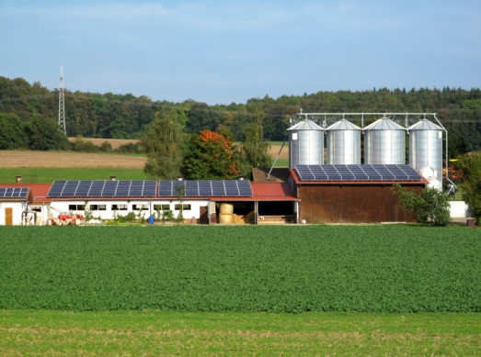

“Zero Energy”
A Energia Solar como Veículo para a
Sustentabilidade e Rentabilidade de uma Exploração Agrícola

Pedro Miguel Lavareda de Carvalho

Dissertação para obtenção do Grau de Mestre em
Engenharia do Ambiente – Tecnologias Ambientais

Orientador: Doutora Elizabeth da Costa Neves Fernandes de Almeida Duarte

Júri:
Presidente: Doutor Pedro Manuel Leão Rodrigues de Sousa, Professor Catedrático do
Instituto Superior de Agronomia da Universidade Técnica de Lisboa
Vogais: Doutora Elizabeth da Costa Neves Fernandes de Almeida Duarte, Professora
Catedrático do Instituto Superior de Agronomia da Universidade Técnica de Lisboa
Doutor Francisco Ramos Lopes Gomes da Silva, Professor Auxiliar do Instituto
Superior de Agronomia da Universidade Técnica de Lisboa
Doutor Olívio Godinho Patrício, Professor Auxiliar do Instituto Superior de Agronomia
da Universidade Técnica de Lisboa

Lisboa, 2010

A meus Pais e Irmão

“As nossas dúvidas são traidoras e nos
fazem perder o que, com frequência,
poderíamos ganhar, por simples
medo de arriscar”

William Shakespeare

AGRADECIMENTOS

Não gostaria de terminar mais uma etapa da minha vida sem deixar expressos os meus agradecimentos às pessoas que tanto contribuíram e apoiaram, das mais diversas formas, para que tal pudesse ser uma realidade:

- À Professora Elizabeth Duarte, por toda a atenção, cordialidade, disponibilidade e orientação que demonstrou durante este longo processo, cheio de avanços e recuos, nunca deixando de me incentivar.
- Aos meus pais e irmão que sempre me apoiaram, e continuarão a apoiar, nos melhores e piores momentos. A finalização desta dissertação representa o culminar de um período de estudo que seguiram de forma atenta e participativa. Celebraram os sucessos e apoiaram nas derrotas. Sem eles, nada disto seria possível.
- Aos meus verdadeiros amigos, pela companhia, paciência e incentivo demonstrado a cada minuto deste trabalho.

RESUMO

Num mundo onde crescem os problemas e preocupações com o ambiente, associados sobretudo às emissões de GEE, torna-se imperativo a tomada de comportamentos mais sustentáveis em todos os sectores de actividade.
A Agricultura tem vindo a modernizar-se tecnologicamente, de forma a conseguir suprir as necessidades alimentares de uma população cada vez mais numerosa e consumista e, ao mesmo tempo, manter-se rentável num mercado em crescente competitividade. Esta tendência de evolução tecnológica tem-se igualmente verificado nas energias renováveis, nomeadamente na energia solar.
A presente dissertação visou demonstrar a oportunidade, necessidade e importância de adoptar um paradigma de Agricultura que promova um desenvolvimento mais sustentável, através da implementação de várias tecnologias de aproveitamento de energia solar numa exploração agrícola, aumentando ainda a sua rentabilidade económica.
A abordagem adoptada consistiu na análise dos consumos energéticos (electricidade e calor) de um protótipo de exploração agrícola, baseado em dados reais de uma exploração agro-pecuária, onde posteriormente foram implementadas diversas tecnologias de aproveitamento da energia solar (solar fotovoltaico, solar térmica e solar passivo), tornando a exploração mais sustentável do ponto de vista ambiental, reduzindo a utilização e dependência de combustíveis fósseis, e mais rentável economicamente, com redução dos consumos e venda directa da energia produzida à rede eléctrica.
Partindo da informação recolhida no terreno e após construção do protótipo, onde foram introduzidos processos consumidores de energia, visando abranger maior representatividade a nível nacional, foram avaliadas as várias oportunidades de utilização de energia solar no protótipo, implementação das mesmas e análises de custo/beneficio e ambiental, recorrendo para isso a três softwares de cálculo (PVsyst, Sunny Design e Wica) internacionais.
Concluiu-se que a Energia Solar e a Agricultura podem e devem ter um Futuro Convergente!

Palavras-chave: evolução tecnológica, desenvolvimento sustentável, agricultura, energia solar, rentabilidade económica

ABSTRACT

In a world where the problems and concerns over the environment are growing, mainly associated to the GHG emissions, taking more sustainable behaviors it’s imperative in all business sectors.

Throughout its history, agriculture has become technologically modern in order to be able to meet the food needs of an increasingly large and consumerist population, and at the same time, staying profitable in an increasingly competitive market. This trend of technological change has also occurred in renewable energy, particularly solar energy.

This work aimed to demonstrate the opportunity, necessity and importance of adopting an agriculture vision, which promotes a more sustainable development through the implementation of several technologies for harnessing solar energy on a farm, increasing its cost-effectiveness too.
The adopted approach consisted on energy consumption analysis (electricity and heat) of a prototype farm, based on real data from two types of farming (livestock and horticulture), which were subsequently implemented several technologies for harnessing solar energy (solar photovoltaic, solar thermal and solar passive), making the operation environmentally more sustainable by reducing the use and the dependence of fossil fuels, and economically more viable, with reduced consumption and direct sales of energy produced to the electric grid.

Based on the collected information on the ground and after construction of the prototype, where some energy consumption process were added, aimed to include greater representation at national level, were evaluated various possibilities of using solar energy in the prototype, implementation, cost / benefit and environmental sustainability, using tree international computational software’s (PVsyst, Sunny Design and Wica).
It was concluded that the Solar Energy and Agriculture could and should have a Convergent Future!

Keywords: technological change, sustainable development, agriculture, solar energy, cost-effectiveness.

EXTENDED ABSTRACT

In a world where the problems and concerns over the environment are growing, mainly associated to the GHG emissions, taking more sustainable behaviors it’s imperative in all business sectors.
The amount of energy we use today will have effects in the future, with more or less negative impact, depending on how to we obtain that energy. The growing concern for the environment coupled with the need to extract maximum value from a given sector of activity, particularly the agricultural sector, makes imperial the adoption of energy efficient processes and procedures.

Throughout its history, agriculture has become technologically modern in order to be able to meet the food needs of an increasingly large and consumerist population, and at the same time, staying profitable in an increasingly competitive market. This trend of technological change has also occurred in renewable energy, particularly solar energy.

This work aimed to demonstrate the opportunity, necessity and importance of adopting an agriculture vision, which promotes a more sustainable development through the implementation of several technologies for harnessing solar energy on a farm, increasing its cost-effectiveness too. These technologies are described in detail, with examples of real applications. Nevertheless, only some of these technologies will be considered and implemented in the case study.

The adopted approach consisted on energy consumption analysis (electricity and heat) of a prototype farm, based on real data from two types of farming (livestock and horticulture), which were subsequently implemented several technologies for harnessing solar energy (solar photovoltaic, solar thermal and solar passive), making the operation environmentally more sustainable by reducing the use and the dependence of fossil fuels, and economically more viable, with reduced consumption and direct sales of energy produced to the electric grid.

Based on the collected information on the ground and after construction of the prototype, where some energy consumption process were added, aimed to include greater representation at national level, were evaluated various possibilities of using solar energy in the prototype, implementation, cost / benefit and environmental sustainability, using tree international computational software’s (PVsyst, Sunny Design and Wica).
It is concluded that the implementation of solar energy technologies in farming, will not only make farms more efficient because it contributed to reducing the energy bill, but also will increase its contribution to profitability, with sales of electricity generated to a supplier.
This work also has a real case, a farm in France, where some measures have been implemented to reduce energy consumption and others that aim to produce energy and increase revenues. This measures have been proposed after a energy diagnostic made to this farm. The measures implemented on the farm were funded under a program of the French government.
At the end of the work there are some ideas to become the agricultural sector more "green" through the implementation of solar energy.
It was concluded that the Solar Energy and Agriculture could and should have a Convergent Future!

Keywords: technological change, sustainable development, agriculture, solar energy, cost-effectiveness.

SUMÁRIO

LISTA DE TABELAS viii
LISTA DE FIGURAS ix
LISTA DE ABREVIATURAS xi
1. INTRODUÇÃO 1
1.1. A situação actual do planeta 1
1.1.1. Fontes de energias actualmente utilizadas 1
1.1.2. O meio ambiente – desenvolvimento sustentável 1
1.2. As energias renováveis 3
1.2.1. Panorama Mundial e nacional 3
1.2.2. Diferentes fontes renováveis de energia 4
1.2.2.1. Energia Solar 4
1.2.2.2. Energia eólica 4
1.2.2.3. Energia hídrica 5
1.2.2.4. Energia da biomassa 6
1.3. A agricultura e as alterações climáticas 8
2. OBJECTIVO 11
3. Enquadramento: Agricultura e Energia Solar 12
3.1. A agricultura 12
3.1.1. Evolução histórica – futuro 12
3.1.2. A necessidade de inovar 12
3.2. A energia solar 14
3.2.1. Evolução histórica – futuro 14
3.2.2. Potencial energético – radiação solar 17
3.2.3. Diferentes tecnologias e formas de aproveitamento 19
3.2.3.1. Energia solar térmica 19
3.2.3.1.1. Colectores solares planos 22
3.2.3.1.2. Colectores solares cpc 24
3.2.3.1.3. Tubos de vácuo 25
3.2.3.1.4. Sistemas termo solares de concentração 26
3.2.3.2. Energia solar fotovoltaica 30
3.2.3.2.1. Painéis fotovoltaicos cristalinos 32
3.2.3.2.1.1. Monocristalinos 32
3.2.3.2.1.2. Policristalinos 33
3.2.3.2.2. Filmes finos – silício amorfo 34
3.2.3.2.3. Sistemas fotovoltaicos de concentração 35
3.2.3.3. Energia solar passiva 40
4. Caso de estudo: Exploração agrícola Zero Energy 42
4.1. Caracterização da exploração agrícola Zero Energy 42
4.1.1. Localização e características estruturais da Zero Energy 42
4.1.2 Processos e consumos de energia 45
4.2. Medidas de Racionalização do Consumo de Energia 47
4.3. Implementação de energia solar térmica 49
4.3.1. Dimensionamento – possibilidades/aplicações 49
4.3.2. Análise económica 50
4.3.2.1. Investimento 50
4.3.2.2. Análise custo/beneficio 51
4.3.3. Manutenção, monitorização e segurança 52
4.4. Implementação de energia solar fotovoltaica 53
4.4.1. Dimensionamento – possibilidades/aplicações 53
4.4.1.1. Sistemas ligados à rede eléctrica 54
4.4.1.2. Sistemas isolados 55
4.4.2. Análise económica 57
4.4.2.1. Sistemas Ligados à rede eléctrica 57
4.4.2.1.1. Investimento 57
4.4.2.1.2. Análise custo/beneficio 59
4.4.2.2. Sistemas isolados 62
4.4.2.2.1. Investimento 62
4.4.2.2.2. Análise Custo/beneficio 63
4.4.3. Manutenção, monitorização e segurança 64
4.5. Implementação de energia solar passiva 64
4.6. Análise Ambiental 65
5. metodologia 67
5.1. Dimensionamento de Sistemas fotovoltaicos 67
5.1.1. Software PVsyst e Sunny Design 67
5.2. Dimensionamento de Sistemas Solares Térmicos 69
5.2.1. Térmicos Software Wica 70
6. Caso ReaL de exploraçÃO agrícola sustentáveL 71
7. COnclusões 76
7.1. Análise técnica 76
7.2. Análise económica 77
8. CONSIDERAÇÕES FINAIS 78
9. BIBLIOGRAFIA 80
10. ANEXOS 82
Anexo I - Tabela periódica
Anexo II – Relatório PVsyst/Sunny design instalação PV 63,48kWp
Anexo III – Relatório PVsyst/Sunny Design instalação PV 8,28kWp
Anexo IV – Business case instalação PV de 63,48kWp
Anexo V – Business case instalação PV de 8,28kWp
Anexo VI – Relatórios PVsyst das instalações PV 16,79kWp e 75,90kWp
Anexo VII – Relatórios Sunny design das instalações PV 16,79kWp e 75,90kWp
Anexo VIII – Data sheet módulo Mprime 230P

LISTA DE TABELAS
14
15
29
40
51
54
55
57
57
58
59
60
63
72
73
77

Tabela 1. Peso das emissões por actividade agro-pecuária………………………………………………14
Tabela 2. Dimensão mercado em capacidade solar térmica (kWth) e em área de Colector (m2) …..15
Tabela 3. PIP aprovados em 2010 para CSP……………………………………………………………….29
Tabela 4. PIP aprovados em 2010 para CPV……………………………………………………………….40
Tabela 5. Orçamento “chave na mão” para instalação do sistema solar térmico……………………….51
Tabela 6. Dados técnicos para dimensionamento do sistema PV………………………………………..54
Tabela 7. Resultados extraídos do software PVsyst……………………………………………………….55
Tabela 8. Orçamento “chave na mão” para instalação do sistema PV de 63,48kWp…………………..57
Tabela 9. Orçamento “chave na mão” para instalação do sistema PV de 8,28kWp……………………57
Tabela 10. Preço total e por Wp dos sistemas PV………………………………………………………….58
Tabela 11. Análise custo/beneficio do sistema PV de 63,48kWp…………………………………………59
Tabela 12. Análise custo/beneficio do sistema PV de 8,28kWp…………………………………………..60
Tabela 13. Orçamento “chave na mão” para a instalação de sistema PV isolado de 1,8kWp…………
Tabela 14. Sistema PLANETE – exemplos de equivalências energéticas………………………………70
Tabela 15. Medidas de racionalização propostas para a EAR…………………………………………… 71
Tabela 16. Medidas de racionalização e produção energética propostas para a Zero Energy……….

LISTA DE FIGURAS
1
2

3
3
4
5
5
6
8
9
16
16
17
18
19
19
22
23
23
23
23
24
25
25
26
27
27
28
28
31
32
32
33
33
34
34
35
35
Figura 1. – Matriz energética Mundial 2007…………………………………………………………………….
Figura 2. – Previsão do aquecimento global……………………………………………………………………
Figura 3. – Total de emissões evitadas pela produção de Energia Renovável (milhões de toneladas de CO₂)……………………………………………………………………………………………………………..
Figura 4. – Distribuição da capacidade instalada de energias renováveis no Mundo (GW)………………
Figura 5. – Distribuição da capacidade instalada de energias renováveis em Portugal…………………..
Figura 6. – Parque Eólico…………………………………………………………………………………………
Figura 7. – Barragem de Castelo Bode…………………………………………………………………………

Figura 8. – Central biomassa de Mortágua……………………………………………………………………..

Figura 9. – Consumo de energia final por sector de actividade………………………………………………

Figura 10. – Emissões globais de GEE…………………………………………………………………………

Figura 11. – Evolução da capacidade de colectores solares instalados em Portugal……………………..

Figura 12. – Passado e perspectivas evolutivas do Mercado Português (2006 – 2014)………………….

Figura 13. – Mercado fotovoltaico Europeu, passado e perspectivas futuras (2000 – 2014)…………….

Figura 14 – Espectro electromagnético adaptado……………………………………………………………..

Figura 15. – Irradiação global e potencial de electricidade fotovoltaica em Portugal……………………..

Figura 16. – Irradiação global e potencial de electricidade fotovoltaica na Europa………………………..

Figura 17. – Sistema solar térmico com permutador externo……………………………………………......

Figura 18. – Sistema de circulação forçada com capacidade 300L………………………………………….

Figura 19. – Pormenor da composição e funcionamento de um sistema de circulação forçada…………

Figura 20. – Sistema termossifão com capacidade a) 200L e b) 300L……………………………………...

Figura 21. – Pormenor da composição e funcionamento de um sistema termossifão…………………….

Figura 22. – Instalação de colectores CPC, Califórnia, EUA…………………………………………………

Figura 23. – Instalação sistema de tubos de vacuo, Lyon, França…………………………………………..

Figura 24. – Pormenor de tubo de vácuo……………………………………………………………………….

Figura 25 – Sistemas ópticos mais utilizados em CSP………………………………………………………..

Figura 26 – Sistema CSP de cilindros parabólico ……………………………………………………………..

Figura 27 – Central CSP de 5MW, Califórnia, EUA …………………………………………………………..

Figura 28 – Primeira central CSP de Torre, 11MW, Sevilha, Espanha …………………………………….

Figura 29 – Sistema CSP de disco parabólico – stirling, México…………………………………………….

Figura 30 – Constituição e representação do efeito fotovoltaico…………………………………………….

Figura 31 – Composição de um sistema PV ligado à rede……………………………………………………

Figura 32 – Composição de um sistema PV isolado…………………………………………………………..

Figura 33 – Sistema PV de 4,4kWp com módulos monocristalinos, Azenhas do Mar, Portugal…………

Figura 34 – Célula monocristalina……………………………………………………………………………….

Figura 35 – Sistema PV de 3,68kWp com módulos policristalinos, Oeiras, Portugal……………………..
Figura 36 – Célula policristalina………………………………………………………………………………….
Figura 37 – Sistema PV de tecnologia Thin-film……………………………………………………………….
Figura 38 – Sistema CPV com aproveitamento de energia térmica ………………………………………...
Figura 39 – Esquema de concentração (C)…………………………………………………………………….
36
37
38
38
39
39
42
43
44
45
45
47
50
52
56
56
59
61
63
63
65
65
66
66

67
68
69
70
70
71

73
76

Figura 40 – Sistema CPV de baixa concentração……………………………………………………………..
Figura 41 – Sistema CPV de reflexão com ópticas parabólicas……………………………………………...
Figura 42 – Sistema CPV com óptica do tipo Lente de Fresnel……………………………………………...
Figura 43 – Sistema de seguimento solar tradicional…………………………………………………………
Figura 44 – Sistema de seguimento do tipo mesa giratória…………………………………………………..
Figura 45 – Imagem satélite da Vila de Barrancos…………………………………………………………….
Figura 46 – Planos e dimensões do estábulo da exploração Zero Energy…………………………………
Figura 47 – Planos e dimensões do armazém anexo da exploração Zero Energy………………………..
Figura 48 – Estrutura simplificada da exploração Zero Energy……………………………………………..
Figura 49 – Diagrama de processos e distribuição de consumos de energia na Zero Energy …………
Figura 50 – Energia consumida por processo e respectivo peso no consumo final………………………
Figura 51 – Cálculo da instalação solar térmica a implementar na Zero Energy………………………….
Figura 52 – Balanço necessidades/poupanças de energia térmica…………………………………………
Figura 53 – Composição do sistema PV isolado, para bombagem de água………………………………..
Figura 54 – Simulação do sistema PV isolado com 1,8kWp, para bombagem de água………………….
Figura 55 – Balanço acumulado (€/ano) para o sistema PV de 63,48 kWp……………………………..…
Figura 56 – Balanço acumulado (€/ano) para o sistema PV de 8,28 kWp………………………………….
Figura 57 – Emissões de CO₂ por GWh de energia produzida através de diferentes fontes……………
Figura 58 – Emissões de SO_{x} por GWh de energia produzida através de diferentes fontes…………….
Figura 59 – PVsyst – campos associados ao preliminary design……………………………………………
Figura 60 – PVsyst – campos associados ao project design…………………………………………………
Figura 61 – PVsyst – base de dados disponível na ferramenta Tools …………………………………….
Figura 62 – Software PVsyst…………………………………………………………………………………….
Figura 63 – Três etapas necessárias para obter um relatório do software Sunny Design. a) Escolha
da zona, inclinação, orientação e composição do sistema PV. b) Escolha do inversor de acordo
como sistema PV. c) Escolha do diâmetro e comprimento da cablagem. d) Resultado …………………
Figura 64 – Software Wica………………………………………………………………………………………..
Figura 65 – Localização da exploração EAR (Exploitation Agricole Renouvelable)……………………….
Figura 66 – Principio do diagnóstico energético PLANETE ………………………………………………….
Figura 67 – Distribuição dos consumos energéticos da EAR………………………………………………..
Figura 68 – Exploração EAR…………………………………………………………………………………….
Figura 69 – a) Edificio antes de iniciar as obras; b) Pormenor das ligações electricas entre módulos PV c) Pormenor dos quadros AC e DC d) Vista interior da instalação de 16.79kWp; e) Inversor SMA STP17000TL + Quadro AC e DC; f) Instalação de 16.79kWp ainda a decorrer; g) Inversores SMA STP 15000TL + Quadros DC; h) Instalação 16.79kWp terminada; i) Instalação de 75.90kWp………….
Figura 70 – Interligação Energia Solar – Agricultura – Ambiente – Economia…………………………….

LISTA DE ABREVIATURAS
GEE – Gases de efeito de estufa
IPCC – Intergovernmental Panel on Climate Change
EU – European Union
CSP – Concentrated Solar Power
CPC – Compound Parabolic Concentrating
PV – Solar Fotovoltaico
DC – Corrente contínua
AC – Corrente alternada
PIP – Projecto de interesse público
CPV – Concentration Photovoltaics
HCPV – High Concentration Photovoltaics
AQS – Águas quentes sanitárias
AQP – Água quentes de processo
PR – Performance ratio
PRE – Plano de racionalização energético
EAR – Exploitation agricole renouvelable
EQF – Equivalent litre de fioul

- INTRODUÇÃO

  - A situação actual do planeta

Há várias décadas que se fala do impacte negativo da actividade humana no planeta, como seja o consumo desmesurado de recursos naturais, vários tipos de poluição, desflorestação, entre tantos outros. Esta repercussão do estilo de vida actual ameaça todas as fontes de vida existentes, o ar, o solo, a água e a energia. Sendo assim, urge uma mudança de paradigma para que possamos oferecer um futuro próspero para as gerações seguintes.

    - Fontes de energias actualmente utilizadas

Actualmente encontramo-nos perante uma situação precária dos recursos energéticos do planeta. A dependência de fontes de energia primária de carácter não renovável, como o petróleo, carvão e gás natural, coloca diversas questões relativas não só ao horizonte temporal da sua utilização, uma vez que estas fontes de energia são limitadas, como também ao nível do meio ambiente, nomeadamente pela emissão de gases causadores do efeito de estufa.
Outra questão extremamente importante na utilização constante de energias primárias tem a ver com a dependência económica dos países não produtores das matérias-primas, ou seja, uma economia nesta situação, que baseia o seu sistema energético na utilização de combustíveis fosseis, está altamente condicionada e dependente de terceiros para crescer.
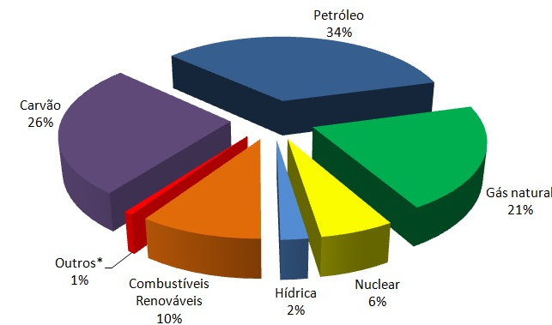

Figura 1. Matriz energética Mundial 2007; [1]

Analisando a matriz energética mundial, facilmente se constata a enorme dependência mundial das energias primárias. Embora o cenário esteja a mudar lenta, mas progressivamente, mais de 85% da energia utilizada no mundo tem origem em fontes primárias.

    - O meio ambiente – desenvolvimento sustentável

O impacte negativo do Homem é facilmente visível na Natureza. Repetidamente nos referimos a escassez de água, alterações climáticas, poluição ambiental, resíduos industriais, entre outros. As alterações climáticas resultantes principalmente da emissão de gases de estufa, como é o caso do dióxido de carbono (CO₂), o metano (CH₄), o óxido nitroso (N₂O) e os compostos halogenados, apresentam dimensões críticas, sendo o aquecimento global o mais importante e preocupante exemplo das referidas alterações climáticas.
Segundo o relatório AR4 do Intergovernmental Panel on Climate Change (IPCC) [2]:

- Os últimos onze anos estão entre os mais quentes desde 1850;
- A taxa de aumento de temperatura nos pólos foi o dobro da esperada;
- O nível das águas do mar subiu entre 2.4 a 3.8 mm por ano entre 1993 e 2003;

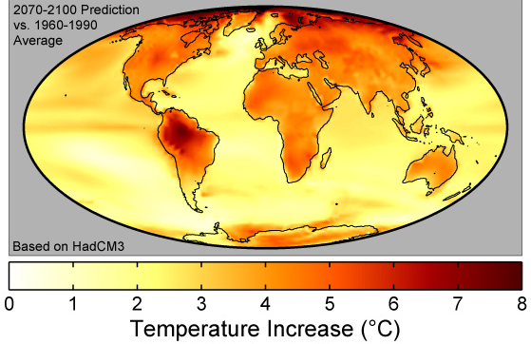

Figura 2. Previsão do aquecimento global [3]

A Conferência das Mudanças Climáticas de 1997 em Quioto, onde foi assinado o Protocolo de Quioto, deixou bem patente a importância de assumir um compromisso. Estabeleceu-se que até 2012, dever-se-ia reduzir em 5,2% a emissão de gases de efeito de estufa (GEE), relativamente a 1990, por parte dos países mais poluidores. Este protocolo abordou ainda a necessidade de melhorar o desempenho térmico das edificações, aumentando a sua eficiência energética [2].
Mais tarde, em 2010, realizou-se a Cimeira de Copenhaga que visava o compromisso dos países desenvolvidos relativos à redução das emissões de GEE, o compromisso dos países em desenvolvimento na contenção do aumento das emissões de GEE, a criação do mercado mundial de carbono e o financiamento de medidas a adoptar pelos países em desenvolvimento para a mitigação e adaptação às alterações climáticas. Esta cimeira foi um fracasso, pois não se alcançou qualquer entendimento reflectindo assim um enorme passo atrás na nossa responsabilização e compromisso para uma melhoria do meio ambiente.
Para além do aquecimento global, outros diferentes tipos de poluição apresentam também consequências desastrosas nomeadamente a contaminação de solos e bacias hidrográficas, destruição de habitats e correspondente biodiversidade.
Assim, perante o estado actual do planeta e as previsões realizadas para anos próximos, torna-se imperativo adoptar uma atitude diferente e conceitos inovadores. É necessário recorrer a fontes de energia limpas, renováveis e “amigas do ambiente”, bem como adoptar tecnologias alternativas que possibilitem um desenvolvimento sustentável.
  - As energias renováveis

    - Panorama Mundial e nacional

Este tipo de energia surge como uma necessidade crucial e apresenta-se como uma escolha indubitavelmente viável para a substituição das fontes de energia tradicionais. Geralmente denominadas de “energias verdes”, estas fontes energéticas apresentam características relevantes quando comparadas com as fontes não renováveis. Por um lado, e passo o pleonasmo, são renováveis, não havendo o risco de depleção de matéria-prima como se começa a verificar com o petróleo ou o carvão. Por outro, são energias “amigas do ambiente” na medida em que a sua utilização resulta em diminuições brutais dos gases de efeito de estufa (Figura 3) e os resíduos por elas provocados têm um impacte muito inferior na natureza. Permitem ainda a poupança de recursos naturais e de energia, adicionando uma importante componente económica ao aspecto ambiental.
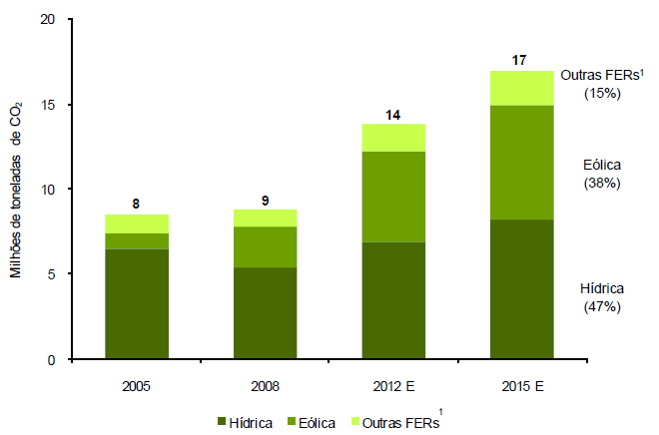

Figura 3. Total de emissões evitadas pela produção de Energia Renovável (milhões de toneladas de CO₂) [4]

Neste momento, as energias renováveis são uma realidade, tendo vindo a assumir uma posição de relevo no panorama energético mundial, representando cerca de 23% da capacidade instalada de produção eléctrica mundial, tendo este indicador aumentado 16% entre 2005 e 2008 [4].
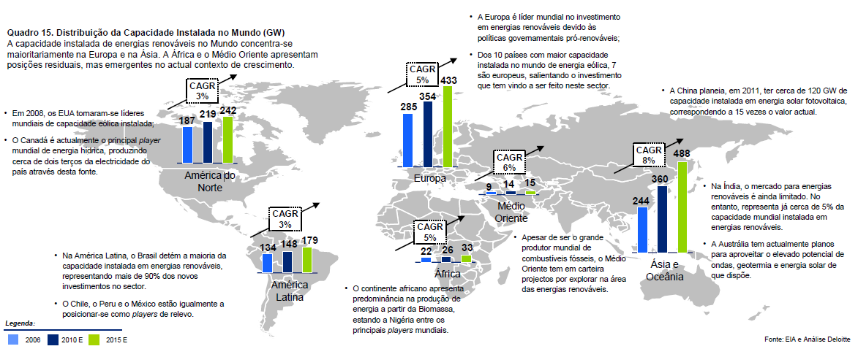

Figura 4. Distribuição da capacidade instalada de energias renováveis no Mundo (GW). [4]
Em Portugal, o cenário é semelhante, sendo o sector das energias renováveis uma aposta constante para o desenvolvimento económico e tecnologico do nosso país. Em 2008, 51% do total da capacidade eléctrica instalada era proveniente de energias renováveis, tendo este indicador crescido 10% entre 2005 e 2008. Estes numeros permitem-nos ser uma referência do sector a nível europeu, sendo que a aposta é para continuar a crescer neste sector. Adicionalmente, o sector das energias renováveis em Portugal permitiu a redução da dependência energética do país, evitando custos de importação de energia na ordem dos 1.270 milhões de euros [4].
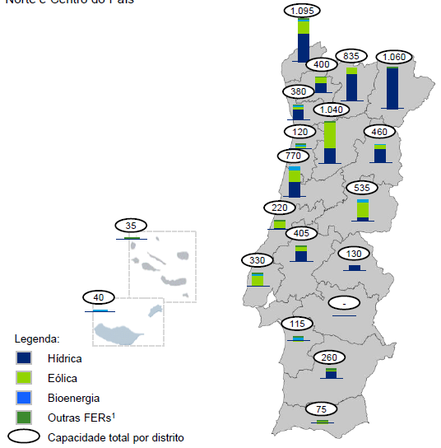

Figura 5. Distribuição da capacidade instalada de energias renováveis em Portugal [4]

    - Diferentes fontes renováveis de energia

      - Energia Solar

A energia solar é a designação dada a qualquer tipo de captação de energia luminosa (e, em certo sentido, da energia térmica) proveniente do sol, e posterior transformação dessa energia captada em alguma forma utilizável pelo homem, seja directamente para aquecimento de água seja como energia eléctrica ou mecânica.

Esta fonte de energia renovável, será pormenorizadamente descrita no Capítulo 3, onde será detalhado todo o fundamento teórico, potencialidade e aplicabilidade desta tecnologia.

      - Energia eólica

A energia eólica representa o aproveitamento da energia cinética contida no vento para produzir energia mecânica (rotação das pás) que, posteriormente, poderá ser transformada em energia eléctrica por um gerador eléctrico.

A potência eólica gerada numa turbina (importante referir que esta regra é teórica e na prática, não conseguimos converter toda essa potência teórica em potência útil), pode ser calculada através da seguinte equação:
P = e. ρV³A
2

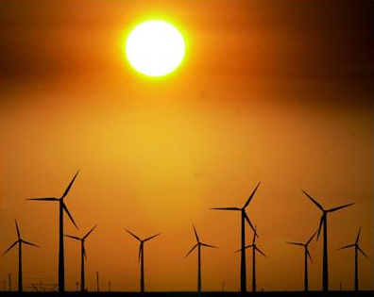
onde P é a potência (W), ‘e’ é a eficiência mecânica e elétrica do sistema (aproximadamente 59%), ρ é a densidade do ar (=1,29 kg/m3, constante influenciada pela temperatura, pressão, humidade e altitude), V é a velocidade do vento (m/s) e ‘A’ é a área varrida pelas hélices do motor (m²) [41].

Como a maior parte das fontes de energia renovável (excepto a energia geotérmica), a energia eólica é uma forma de energia solar: tem origem no aquecimento da atmosfera pelo sol, que põe em movimento as massas de ar. A rotação da terra, a forma e cobertura da superfície terrestre e os planos de água, influenciam por seu turno o regime dos ventos, ou seja, a velocidade, direcção e variabilidade do vento num determinado lugar. Hoje em dia, a energia eólica é cada vez mais utilizada para produzir electricidade, seja para utilização local descentralizada, por exemplo em lugares isolados, seja em grandes “parques eólicos” constituídos por vários aerogeradores ligados à rede eléctrica.
Figura 6. Parque eólico

A energia produzida por qualquer aerogerador aumenta com a velocidade do vento (até certo limite: em caso de ventos demasiado fortes, o aerogerador pára e orienta as pás paralelamente ao vento para se proteger). Os sítios mais ventosos encontram-se geralmente perto do mar, ou no alto das montanhas, devido ao efeito de aceleração que o relevo tem sobre o vento. Num determinado lugar, a velocidade do vento aumenta normalmente com a altitude, já que o vento longe do solo sofre

menos da fricção com a superfície terrestre, sendo este o motivo pelo qual as turbinas são montadas em torres altas.

      - Energia hídrica

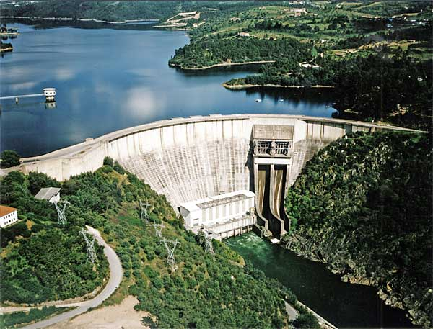
A energia hídrica ou hidráulica é a energia obtida a partir da energia potencial de uma massa de água, manifestando-se na natureza em fluxos de água, como rios e lagos, podendo ser aproveitada por meio de um desnível ou queda de água. Pode ser convertida na forma de energia mecânica (rotação de um eixo) através de turbinas hidráulicas ou moinhos de água. As turbinas por sua vez podem ser usadas para accionar um equipamento industrial, como um compressor, ou um gerador elétrico, com a finalidade de gerar energia elétrica, que será posteriormente injectada na rede.
A potência hidráulica máxima que pode ser obtida através de um desnível pode ser calculada através da seguinte equação:
Figura 7. Barragem de Castelo Bode
P = ρQHg

onde P é a potência (W), H é a altura da queda (m), ρ é a densidade da água (kg/m³), Q é o caudal (m³/s) e g é a aceleração da gravidade (m²/s) [42].
É necessário que haja um fluxo de água para que a energia seja gerada de forma contínua no tempo, por isto embora se possa usar qualquer reservatório de água, como um lago, deve haver um suprimento de água ao lago, caso contrário haverá redução do nível e com o tempo a diminuição da potência gerada (ver equação acima). As represas (barragens) são nada mais que lagos artificiais, construídos num rio, permitindo a geração contínua.

      - Energia da biomassa

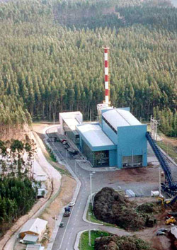
No contexto energético, o termo biomassa refere-se ao material biológico proveniente de seres vivos que pode ser convertido em energia. Este material inclui produtos e resíduos da agricultura, da floresta e das industrias relacionadas, bem como a fracção biodegradavel dos resíduos industriais e urbanos. Alguns exemplos de biomassa utilizados para a conversão de energia são: cana-de-açucar, milho, madeira, palha, casca de arroz, estrume, algas e resíduos biodegradáveis.
Existem vários métodos para a transformação de biomassa em energia, embora os mais utilizados sejam os termoquímicos e biológicos. Os métodos termoquímicos baseiam-se na utilização de calor como fonte de transformação da biomassa. Tratam-se de métodos que têm vindo a ser desenvolvidos para a conversão da biomassa residual obtida a partir das actividades agrícolas e florestais e das indústrias de transformação agro-alimentar e da madeira. Existem três tipos de processos (que dependem da quantidade de oxigénio presente no momento da transformação):
Figura 8. Central de Mortágua

- Combustão – a biomassa é submetida a altas temperaturas num contexto em que se regista um excesso de oxigénio. É o método tradicional de produção de calor nos processos domésticos e industriais ou de energia eléctrica.
- Pirólise – a biomassa é submetida a altas temperaturas (cerca de 500 ºC) na ausência de oxigénio. É utilizado na produção de carvão vegetal e na produção de combustíveis líquidos semelhantes aos hidrocarbonetos.
- Gaseificação – a biomassa é submetida a temperaturas muito altas na presença de quantidades limitadas de oxigénio, mas de modo a permitir uma combustão completa.
Conforme se utiliza ar ou oxigénio, obtêm-se produtos diferentes. No caso de se utilizar ar, obtém-se um gás pobre que se pode utilizar para a produção de electricidade e vapor de água. No caso de se utilizar oxigénio puro, obtém-se um gás de síntese que pode ser transformado em combustível líquido [40].

Os métodos biológicos baseiam-se na acção de diversos tipos de microorganismos que, por sua vez, transformam as moléculas em compostos mais simples, mas com alto valor energético. São métodos mais adequados a biomassas com elevado teor em humidade. São exemplos destes métodos a fermentação alcoólica para produção de etanol e a digestão anaeróbia para a produção de metano. A transformação da biomassa origina diferentes tipos de energia. Desta forma, pode ser produzida:
- Energia térmica – é a aplicação mais usual da biomassa. Os sistemas de combustão directa podem-se utilizar na confecção de alimentos, no aquecimento e nas secagens. É ainda possível aproveitar o vapor para produção de electricidade;
- Energia eléctrica – obtém-se a partir da transformação da biomassa proveniente de culturas energéticas e de resíduos industriais;
- Energia mecânica – resulta da utilização dos biocombustíveis, que permitem substituir, total ou parcialmente, os combustíveis fósseis [40].

Em síntese, a transformação de biomassa em energia depende, fundamentalmente, do tipo de biomassa e do uso que se pretende dar à energia produzida a partir dela.

      - Outras fontes renováveis de energia

As energias renováveis anteriormente descritas assumem claramente um papel de destaque no panoramo energético mudial, por vários motivos, como sejam uma tecnologia de aproveitamento do recurso mais desenvolvida e de mais fácil implementação, abundância e acessibilidade dos recursos, durabilidade e montantes de investimento, etc.

Ainda assim, são de referir a energia geotérmica, a energia maremotriz e a energia das ondas, igualmente renováveis, mas com uma expressão menor devido aos factores que enunciados anteriormente.

De uma forma resumida, a energia geotérmica resulta do calor interior da Terra que, devido a fenómenos vulcânicos recentes, à radioactividade natural das rochas e à elevação do manto (camada da Terra situada entre os 30 e os 2,9 mil km de profundidade), pode ser aproveitado para a produção de energia. Esta energia pode ser recuperada directamente de um fluido gasoso ou líquido ou, caso não exista fluido, através da injecção de água em maciços rochosos profundos.

Existem dois tipos de geotermia: de baixa temperatura (baixa entalpia) - se a temperatura do fluido é inferior a 150 ˚C; e de alta temperatura (alta entalpia) - se a temperatura do fluido é superior a 150 ˚C.

A ocorrência da geotermia de baixa temperatura está relacionada com a existência de acidentes tectónicos, como por exemplo, falhas. Encontra-se associada a águas termais, ou seja, águas de origem subterrânea com uma temperatura superior em, pelo menos, 4 ˚C do que a temperatura média do ar de uma região. O aproveitamento da geotermia de baixa temperatura é feito em edificios residenciais (climatização), em estâncias termais, quer para utilizações terapêuticas quer para aquecimento de piscinas e águas de hotéis. Pode, ainda, ser aplicada na agricultura, na piscicultura e em alguns processos industriais.

A geotermia de alta temperatura poderá ser utilizada para a produção de electricidade e posterior aproveitamento térmico. Nos Açores, na ilha de S. Miguel, existe uma central geotérmica de alta temperatura de produção de energia eléctrica. Esta central terá uma capacidade instalada de 12 MW, estando já instalados e em exploração cerca de 5 MW. A central é composta por um gerador, um alternador, um conjunto motor e estação transformadora. O aproveitamento da energia geotérmica de alta temperatura representa cerca de 50 a 60% da electricidade consumida na ilha de S. Miguel [46].

A energia maremotriz é o modo de geração de eletricidade através da utilização da energia contida no movimento de massas de água devido às marés. Dois tipos de energia maremotriz podem ser obtidas: energia cinética das correntes devido às marés e energia potencial pela diferença de altura entre as marés alta e baixa. O aproveitamento destes recursos trata-se de uma obra complexa de Engenharia hidráulica que procura, através da subida e descida do nível do mar (maré alta e maré baixa, respectivamente), fazer a água passar através de uma turbina hidráulica, tipo bulbo, produzindo energia elétrica em ambos os sentidos [44].

A energia das ondas consiste na energia mecânica originada pela movimentação da camada superficial da água do mar pelo vento ou por fenómenos geológicos, e que é proporcional ao quadrado da amplitude e ao período de movimento da onda. No momento, e embora existam vários “prótotipos” a serem testados, estão a ser feitos investimentos de milhões de euros para desenvolver uma tecnologia que permita tornar esta fonte de energia renovável economica rentável pois, quando comparada com as restantes tecnologias para aproveitamento de energia renovável, ainda num estado muito embrionário e portanto, completamente desinteressante do ponto de vista económico e de aproveitamento do recurso endógeno [45].

  - A agricultura e as alterações climáticas

A agricultura, actividade primária que remonta aos nossos antepassados, tem sofrido uma evolução tecnologica significativa, permitindo aumentar produções, optimizar recursos e aumentar receitas. Associado a esta evolução tecnológica está, obrigatóriamente, um aumento no consumo de energia (eléctrica e combustíveis) no sector agrícola e, consequentemente, o aumento dos danos causados no meio ambiente.

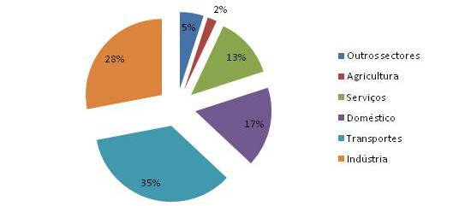
Embora, através da análise da Figura 9., possamos constatar que o consumo de energia pelo sector agrícola apenas representa 2% do total do consumo de energia mundial, o mesmo não podemos dizer das emissões de GEE.

Figura 9. Consumo de energia final por sector de actividade [5]

A agricultura é o sector produtivo que mais depende das condições naturais, incluindo, claro está, das condições climáticas, sendo, desta forma, aquele onde as alterações climáticas, associadas ao crescimento demográfico, têm efeitos mais directos e importantes, tais como, a degradação da qualidade dos solos, a perda a um ritmo assustador de biodiversidade, a degradação e diminuição dos leitos aquíferos e o aquecimento global. É um facto que alguns destes efeitos podem, e são mitigados, mas a capacidade natural do planeta para reagir a estas alterações está cada vez mais enfraquecida.
Por outro lado, as interacções entre a actividade agrícola e o clima são de ordem múltipla, devido, por um lado, ao importante papel da agricultura ao nível das emissões de gases com efeito de estufa e simultaneamente ao grande potencial de redução dessas mesmas emissões e da capacidade de sumidouro de carbono [6].
Actualmente, estima-se que as emissões de GEE resultantes da actividade agrícola a nível mundial, e embora existam parametros extremamente dificeis de mensurar, correspondem a 13,5% do total de emissões de GEE, obviamente repartidas de forma diferente pelos países, de acordo com o grau de desenvolvimento da economia, da própria agricultura e do seu grau de eficiência ambiental. Já na União Europeia, e segundo estimativas do IPCC, o peso total da agricultura nas emissões de GEE rondará os 10% [2]. Na figura 9. apresenta-se o perfil das emissões de GEE de acordo com o sector de actividade, onde podemos verificar que o sector agricola está à frente de sectores como a construção ou transportes na emissão de GEE.
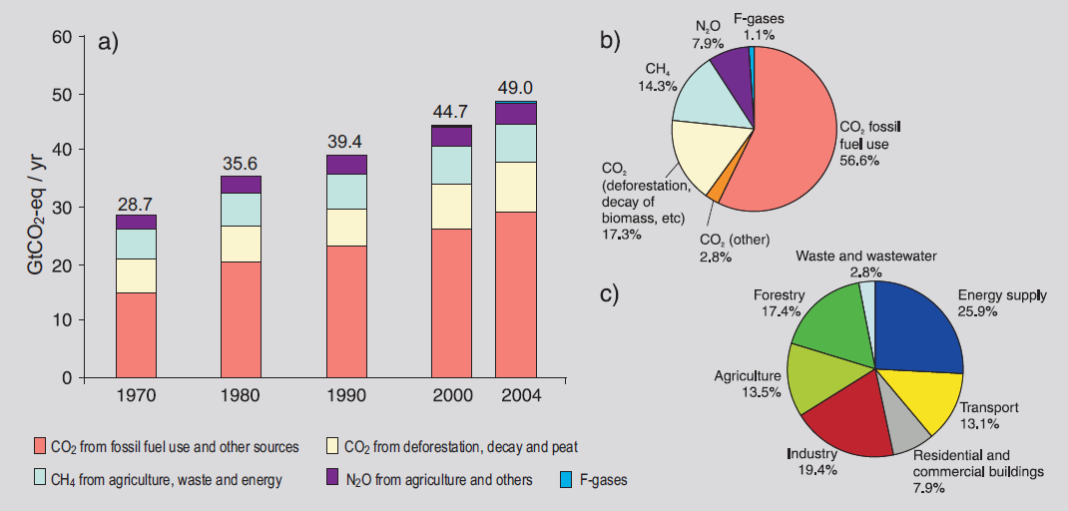

Figura 10. a) Emissões globais de GEE. b) % dos diferentes GEE no total das emissões. c) % emissões de GEE por sector de actividade [2]

Embora as prácticas agrícolas estejam a mudar, tornando-se ambientalmente e energéticamente mais eficientes, o aumento da população mundial, do qual decorre uma necessidade de aumento da produção de alimentos, combinado com os efeitos resultantes das alterações climáticas, deixam prever que o sector agrícola tem pela frente enormes desafios, sendo necessária a adopção de práticas cada vez mais sustentáveis e rentáveis, como a implementação de energias renováveis nos seus processos.
Os Governos estão atentos à imperativa necessidade de implementar soluções energéticas e processuais mais eficientes. Tomando o exemplo de Portugal que, através do Ministério da Agricultura, do Desenvolvimento Rural e das Pesca, publicou a Portaria n.º 165-C/2009, que apoia os investimentos na produção de energias a partir de fontes renováveis e melhoria da eficácia energética nas explorações agrícolas através de uma ajuda pública de 15 milhões de euros. Deste modo, qualquer pessoa, individual ou colectiva, que exerça a actividade de gestão de uma exploração agrícola pode candidatar-se, através do Programa Operacional Agricultura e Desenvolvimento Rural à aquisição e instalação de equipamentos que visem a eficiência energética e utilização de energias renováveis, particularmente painéis fotovolotáicos, aero-micro geradores, bombas e motores. Este programa de incentivos teve como data de termino de candidatura, 31 de Março de 2009, sendo que as explorações agrícolas teriam direito a um subsídio não reembolsável até 50% do investimento elegível.
Em França, por exemplo, existe a possibilidade dos agricultores produzirem energia renovável e venderem a mesma a um comercializador de energia a uma tarifa bonificada, durante 20 anos, associando assim a produção de energia renovável a receitas económicas.
- OBJECTIVO

Actualmente, embora a Agricultura atravesse um período de crescimento, o mesmo é baixo, sobretudo nos países mais desenvolvidos, onde cada vez mais explorações agrícolas fecham as portas e outras lutam, optimizando e procurando novas alternativas para rentabilizar ao máximo a sua actividade. Por outro lado, o mercado das energias renováveis, e particularmente a energia solar fotovoltaica, nunca teve um crescimento e exposição tão relevante e significativo como o que apresenta neste momento.

Assim, sendo a Agricultura um sector consumidor de energia (maioritariamente primária) nas suas mais diversas formas, pretende-se neste trabalho avaliar a possibilidade da existência de uma simbiose com enorme potencial, entre a agricultura e a energia solar, que se pode e deve explorar, tornando assim as explorações agrícolas sustentáveis e rentáveis, recorrendo a uma alternativa “verde”, podendo mesmo criar com isso uma nova “imagem do produto”, um “produto verde”.

Com mais informação, sensibilização e incentivos, pretende-se demonstrar neste trabalho que também o sector agrícola pode desempenhar um papel importante na mudança de hábitos energéticos que se deseja ocorra o mais rápido possível. A introdução de energia solar, nas suas diferentes vertentes, constituirá um veículo para um futuro mais sustentável e economicamente mais rentável.

Também a Agricultura tem uma palavra a dizer na urgência da mudança do paradigma energético Nacional, Europeu e Mundial!

- Enquadramento: Agricultura e Energia Solar

  - A agricultura
    - Evolução histórica – futuro

A agricultura, como actividade económica que é, está invariavelmente ligada à Sociedade, reflectindo a sua estrutura e evolução. É necessário ter sempre em mente que os sistemas de agricultura são, em grande medida, uma herança do passado e que parte da compreensão da sua estrutura e funcionamento nos advém do conhecimento da sua história.
Se é certo que a Revolução Agrícola, conjuntamente com a explosão demográfica, a evolução dos conhecimentos técnicos e dos transportes ferroviários e marítimos influenciou a Revolução Industrial, não é menos verdade que a indústria estimulou a modernização da agricultura. As contribuições ao nível da maquinaria agrícola, das aplicações da química (adubos e pesticidas) e a melhoria dos transportes que conferiram à agricultura o estímulo do mercado, fizeram-se sentir desde cedo e, mais recentemente, as aplicações da informática foram decisivas na criação da agricultura moderna [7].
Com a Revolução Agrícola surgiu igualmente a inevitabilidade dos efeitos das alterações climáticas, sendo o sector agrícola um dos que apresentará maior capacidade de adaptação, uma vez que a natureza tende a adaptar-se mais facilmente às novas condições ambientais que outros sectores com grau de artificialização muito elevado [6].
Os cenários de incerteza e de agravamento de fenómenos climáticos extremos apontam para diferenças regionais significativas, implicando uma redução de produtividades das principais culturas nos países do mediterrâneo e do sul da União Europeia (EU), decorrente, em especial, da menor e mais irregular disponibilidade hídrica e ainda de um aumento do risco de ocorrências de incêndios florestais [6].
A agricultura portuguesa confronta-se, portanto, com uma nova realidade que requer uma intervenção forte, tanto por parte do sector público como dos agentes do sector, sob pena de comprometer a sua viabilidade futura, tanto por falta de capacidade de adaptação aos impactos das alterações climáticas, como pelo não aproveitamento das potencialidades geradas ao nível da mitigação.

    - A necessidade de inovar

Recentemente, a tónica de intervenção estratégica, tanto ao nível internacional como nacional, tem vindo a centrar-se na adaptação sectorial, dado o conhecimento científico actual considerar a inevitabilidade dos impactos das alterações climáticas em todos os sectores da sociedade, mesmo considerando os esforços de redução de emissões
Embora seja consensual o papel importante da agricultura em matéria de medidas de mitigação, parece também claro que se deve avançar rapidamente com as medidas de adaptação aos impactos das alterações climáticas. Ambos os aspectos devem ser reforçados e desenvolvidas sinergias entre eles, sendo desejável uma estratégia integrada e articulada, tanto ao nível nacional, como comunitário e em matéria de negociações internacionais [6].
Durante as últimas presidências da UE e em complemento às iniciativas da Comissão, o Conselho Europeu tem-se debruçado ultimamente com maior premência nas interacções agricultura -alterações climáticas. Nos documentos emanados do Conselho, considera-se que [6]:

- Uma via para ultrapassar os desafios que as alterações climáticas acarretam para as populações rurais é a da troca de conhecimentos entre explorações e regiões, para melhor utilização dos recursos e técnicas disponíveis, visando a adaptação sectorial e o aumento do potencial de mitigação da agricultura.
- São necessários incentivos para mitigar as alterações climáticas e alcançar as metas da UE relativas à redução das emissões de gases com efeito de estufa e utilização de energias renováveis
- Haverá uma adaptação autónoma do sector, mesmo na ausência de medidas de política

A nível nacional, já foram contempladas várias das áreas fundamentais de actuação no tocante à mitigação das alterações climáticas, integradas na Política de Desenvolvimento Rural do actual quadro, com destaque para:

- Medidas de apoio à instalação de unidades de aproveitamento de biogás a partir do tratamento dos efluentes pecuários;
- Medidas de incentivo às práticas de conservação do solo (sementeira directa e mobilização mínima) e às pastagens semeadas diversas, que simultaneamente contribuem para o sequestro de carbono, melhoram a estrutura do solo, aumentam a sua capacidade de retenção de água, diminuindo os riscos de erosão e conduzem, a médio prazo, a aumentos de produtividade;
- Promoção de modos de produção biológica e integrada, que conduzem a uma diminuição de utilização de fertilizantes e pesticidas, com redução de emissões daí decorrentes;
- Medidas de apoio à produção de biocombustíveis, por via de isenção fiscal, com estímulo à transformação de matéria-prima endógena e por via da obrigatoriedade de introdução no consumo por parte das distribuidoras petrolíferas;
- Medidas destinadas à construção de novas infra-estruturas de rega e melhoria das existentes, visando simultaneamente a maior capacidade de regularização dos ciclos hídricos (reduzindo o risco de situações extremas de cheias e secas) e a melhoria da eficiência da utilização do recurso água na agricultura – conduzindo a uma menor lixiviação dos agro-químicos e desta forma, diminuindo as emissões associadas.

À implementação de algumas destas medidas correspondeu, de facto, um efeito positivo na redução das emissões de CO₂, demonstrando assim uma intenção de desenvolver métodos e metodologias de trabalho (Tabela 1.). Contudo, ainda existem imensas possibilidades que não estão neste momento a ser exploradas, como é o caso da implementação de energias renováveis.

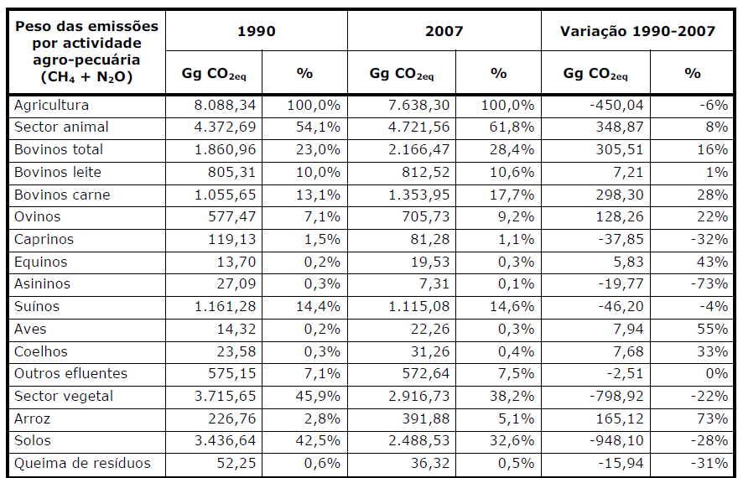

Tabela 1. Peso das emissões por actividade agro-pecuária. [8]

  - A energia solar
    - Evolução histórica – futuro

O Sol, além de fonte de vida, é a origem de todas as formas de energia que o homem vem utilizando durante sua história e pode ser a resposta para a questão do abastecimento energético no futuro, uma vez que aprendamos a aproveitar de maneira racional a luz que esta estrela constantemente derrama sobre nosso planeta. Brilhando a mais de 5 bilhões de anos, calcula-se que o Sol ainda nos privilegiará por outros 6 bilhões de anos, ou seja, ele está apenas na metade de sua existência e lançará sobre a Terra, só neste ano, 4000 vezes mais energia que consumiremos.
Os primeiros relatos da utilização da energia solar remontam há muitos séculos atrás, como por exemplo, Arquimedes através de espelhos côncavos pegou fogo a navios romanos durante o Renascimento, ou Kicher, que no século XVII provocou a combustão à distância de uma pilha de madeira utilizando o mesmo principio que Arquimedes (espelhos côncavos).
O primeiro colector solar plano foi fabricado no século XVIII pelo suíço Nicolas de Saussure, e era composto por uma tampa de vidro e uma placa de metal negro dentro de uma caixa com o isolamento térmico adequado. No início do século XIX, o uso de energia solar passou a ter especial interesse nos Estados Unidos, nomeadamente na indústria aeronáutica e espacial.
Um importante desenvolvimento na energia solar foi obtido pelo astrofísico americano Greeley Abbot, em 1936, ao inventar uma caldeira solar. A indústria começou nos inícios dos anos 20 alcançando o seu auge nas vésperas da II Guerra Mundial. Este crescimento veio diminuindo até meados dos anos 50, sobretudo devido ao baixo custo do gás natural e do petróleo, que se tornaram os principais meios de aquecimento dos lares Norte-americanos. O mundo permaneceu indiferente sobre as possibilidades da energia solar até a crise do petróleo dos anos 70. No final da década de 60, quando se iniciaram os programas espaciais, marcou-se uma nova aplicação da energia solar que praticamente não encontra concorrentes, independentemente dos elevados custos dos painéis fotovoltaicos. Assim sendo, a partir dos anos 60 as naves e satélites espaciais proporcionaram um desenvolvimento da tecnologia FV, melhorando-a quanto ao rendimento, forma e custo de fabricação. Sem dúvida, tecnologicamente, a partir dos programas espaciais americanos e russos, houve uma melhora significativa na qualidade das células, mas ainda a um custo extremamente elevado, quando comparado com outras fontes energéticas disponíveis. No entanto, para o fim espacial o custo não era relevante, e sim a possibilidade de geração de energia eléctrica no espaço para alimentar todos os equipamentos eléctricos de uma nave ou satélite.
Outro importante marco dentro da análise das fontes energéticas mundiais foi a crise do petróleo em 1973, quando repentinamente foram majorados os preços do petróleo, além de ser feito um “boicote temporário”. Nessa altura, o mundo percebeu que os combustíveis fósseis eram finitos, e sujeitos a grandes perturbações. Desde então houve um despertar do mundo para as limitações impostas pelas fontes tradicionais de energia e a necessidade de se procurar fontes alternativas às já existentes.
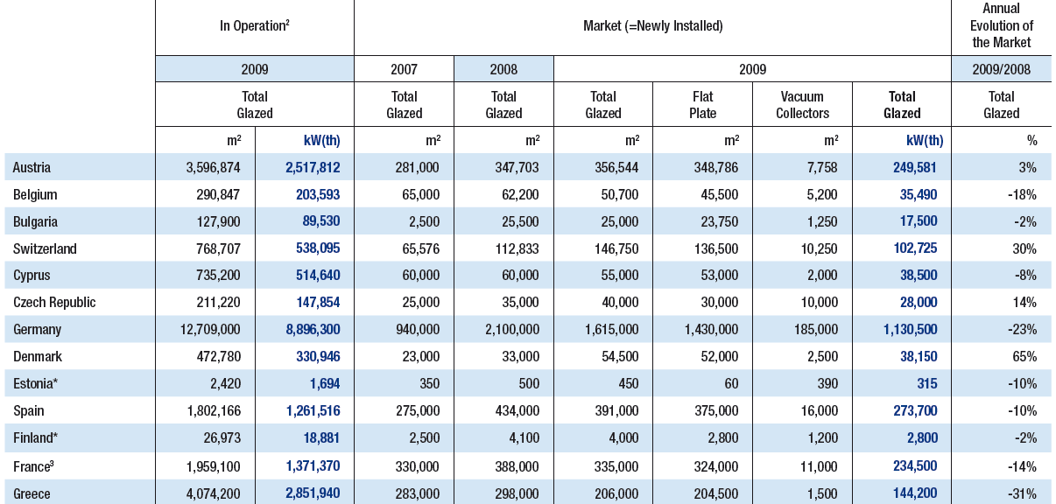
Em Portugal, a utilização da energia solar tem sofrido um crescimento exponencial, fruto dos incentivos governamentais a que foi sujeita a implementação desta fonte de energia renovável. Relativamente aos sistemas solares térmicos, e como se constata através da analise à Figura 11. e à Tabela 2., Portugal apresentou um crescimento de 103% no período de 2007 a 2009.

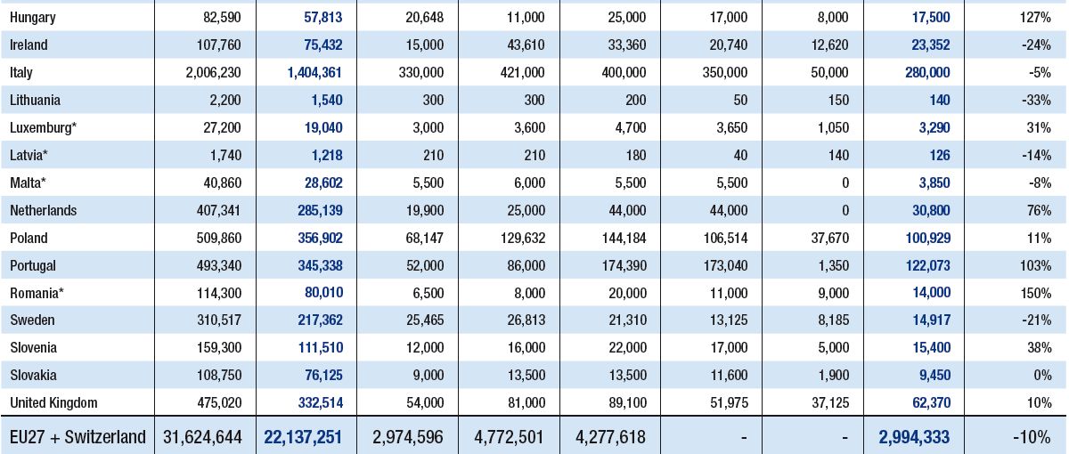

Tabela 2. Dimensão mercado em capacidade solar térmica (kW_{th}) e em área de Colector (m²) [11]
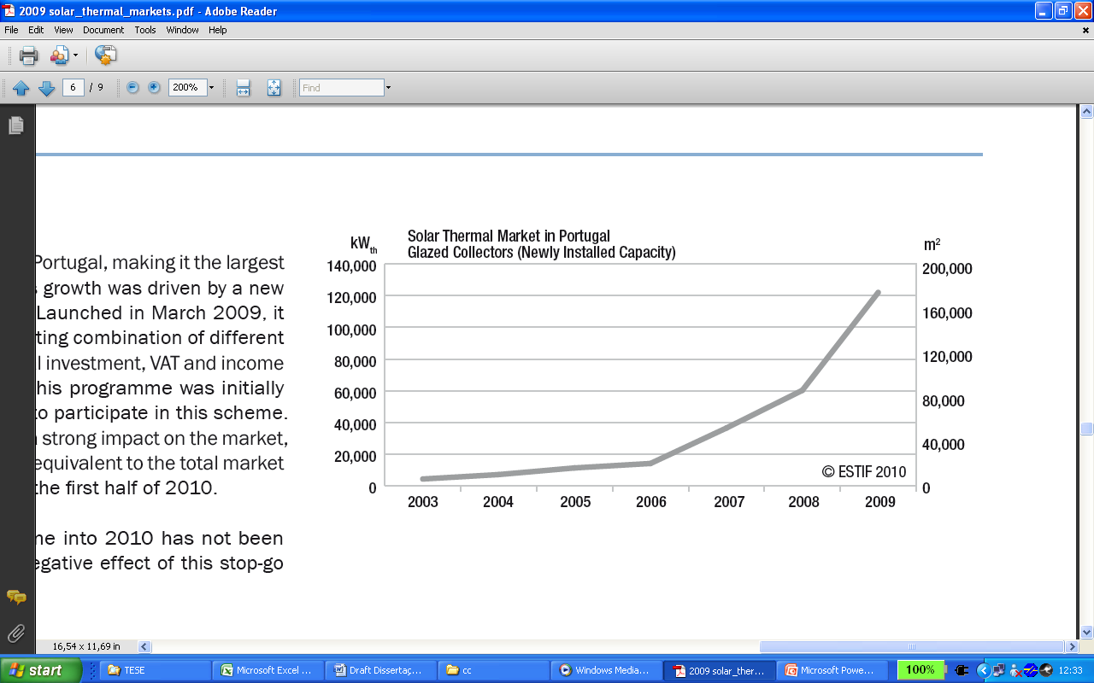
Este crescimento deveu-se, sobretudo, à implementação da Medida Solar Térmico 2009, lança em Março de 2009 pelo Governo, e que consistia na comparticipação do Estado em 50% no valor de aquisição destes equipamentos para AQS (Águas Quentes Sanitárias). Outra medida tomada pelo Governo nesta área, foi a comparticipação, igualmente em 50%, no valor de aquisição de sistemas solares térmicos para instalações de solidariedade social, com dimensões superiores e portanto mais complexos e caros.

Figura 11. Evolução da capacidade de colectores solares instalados em Portugal [11]

O aproveitamento da energia solar para produção de energia eléctrica, através de sistemas fotovoltaicos, sofreu igualmente um crescimento considerável (Figura 12), com a entrada em vigor do Decreto-Lei 363/2007, que estabeleceu tarifas bonificadas para a produção e injecção directa da energia na rede eléctrica.
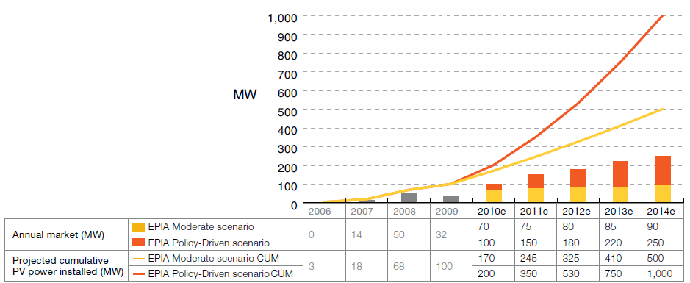

Figura 12. Passado e perspectivas evolutivas do Mercado Português (2006 – 2014) [9]

Este cenário de crescimento é semelhante por toda a Europa, tendo a Alemanha um papel fundamental no desenvolvimento tecnológico (Figura 13). Assim, caminha-se a passos largos para um futuro onde a produção descentralizada de energia será uma realidade.

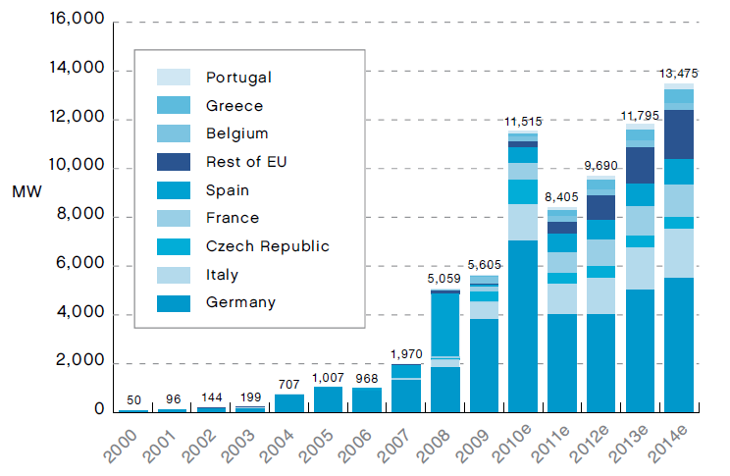

Figura 13. Mercado fotovoltaico Europeu, passado e perspectivas futuras (2000 – 2014). [9]

    - Potencial energético – radiação solar

O Sol constitui cerca de 99,8% da massa total do Sistema Solar, sendo formado por dois elementos muito leves: hidrogénio e hélio. Apresenta-se como uma enorme esfera incandescente, com temperaturas de cerca de 6000 ºC à superfície e de vários milhões de graus Celsius no seu centro, temperaturas estas originadas pelas permanentes reacções termonucleares, resultantes da conversão do hidrogénio em hélio. Como resultado das reacções termonucleares, o Sol liberta para o espaço grandes quantidades de energia electromagnética (energia radiante), a qual atinge a superfície do planeta Terra sob três formas principais:

- 42% sob a forma de radiações dentro do espectro do visível: luz
- 55% sob a forma de raios infravermelhos, dotados de grande poder calorífico.
- 3% sob a forma de raios ultravioletas, radiações de pequeno comprimento de onda, altamente energéticas.

A intensidade da radiação solar disponível num determinado ponto na Terra depende, de uma complicada mas previsível, combinação dos factores tempo, latitude e dia do ano.
Embora à Terra chegue apenas uma ínfima parte da energia emitida pelo Sol, e, dessa parte que chega, a maior percentagem seja devolvida para o espaço, devido a fenómenos de reflexão e refracção atmosférica, o Sol é a fonte primária de energia do nosso planeta, constituindo-se como o suporte energético para toda a biosfera:

- Os raios infravermelhos garantem o aquecimento da Terra, mantendo, conjuntamente com o efeito de estufa, a sua variação térmica diária dentro de valores aceitáveis pelas diversas formas de vida. Sem a acção térmica dos infravermelhos não existiria água líquida na Terra (estaria congelada), condição essencial para a ocorrência de vida.
- A radiação visível (luz) é a fonte primária de energia de todas as cadeias alimentares, já que os produtores utilizam a energia dos fotões (componentes corpusculares da luz) para obterem a energia de que necessitam durante o processo de fotossíntese, através do qual produzem matéria orgânica, usando apenas CO₂ e água, que será depois consumida pelos herbívoros, dos quais se alimentarão os consumidores de ordens superiores.
- As radiações ultravioletas, altamente energéticas.
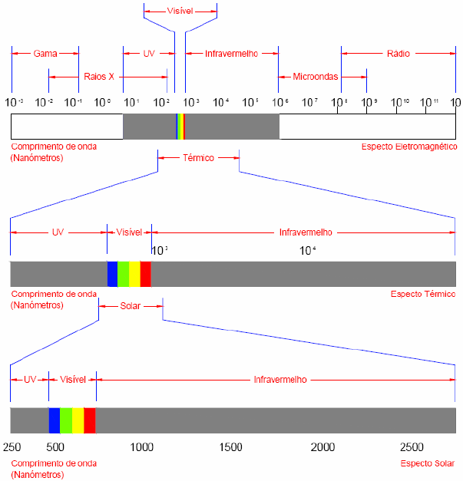

Figura 14. Espectro electromagnético adaptado [12]

O esgotamento das fontes de combustíveis fósseis, assim como a poluição gerada por estes, tem conduzido o homem à pesquisa de fontes de energia renováveis, não poluentes. Ora, sendo a energia solar não poluente, estando amplamente distribuída e em quantidades suficientes (a energia solar que a Terra recebe, por ano, tem um potencial energético cerca de dez vezes superior ao de todas as reservas conhecidas de combustíveis fósseis e de materiais radioactivos, nomeadamente, urânio, é óbvio que poderá ser um substituto altamente viável.
A energia solar pode ser utilizada, pelo homem, de um modo directo (por exemplo, para aquecimento), ou, indirectamente, através da produção de electricidade, graças à utilização de painéis solares. A energia solar pode ainda considerar-se, como citado anteriormente, como a fonte de origem de outras formas de energia renováveis, como a energia eólica e das marés.
Por definição, a radiação solar entende-se como a energia radiante emitida pelo Sol, em particular aquela que é transmitida sob a forma de radiação electromagnética. Cerca de metade desta energia é emitida como luz visível na parte de frequência mais alta do espectro electromagnético e o restante na do infravermelho próximo e como radiação ultravioleta. A radiação solar fornece anualmente para a atmosfera terrestre 1,5 x 10¹⁸ kWh de energia, a qual, para além de suportar a vasta maioria das cadeias tróficas, sendo assim o verdadeiro sustentáculo da vida na Terra, é a principal responsável pela dinâmica da atmosfera terrestre e pelas características climáticas do planeta [13].
A radiação ao atingir a atmosfera, divide-se em radiação directa e radiação difusa. A radiação directa chega à superfície terrestre sem interferências, enquanto a difusa sofre um espalhamento nas partículas de água e nas nuvens, reflectindo-se na abóbada celeste e voltando a ser irradiada para a superfície. A radiação directa apresenta maior intensidade luminosa e contribui grandemente para ganhos térmicos, por outro lado, a radiação difusa não possui potencial térmico. Como a radiação difusa corresponde à parte da radiação que sofreu algum tipo de espalhamento na atmosfera, é mais elevada em dias nublados do que em dias de céu limpo.
Portugal é um dos países da Europa com maior disponibilidade de radiação solar, como podemos constatar através da análise à Figura 15 e Figura 16. Um parâmetro que pode constatar esse facto é o número médio anual de horas de Sol, que varia entre 2.200 e 3.000 para Portugal e, por exemplo, para Alemanha varia entre 1.200 e 1.700 h.

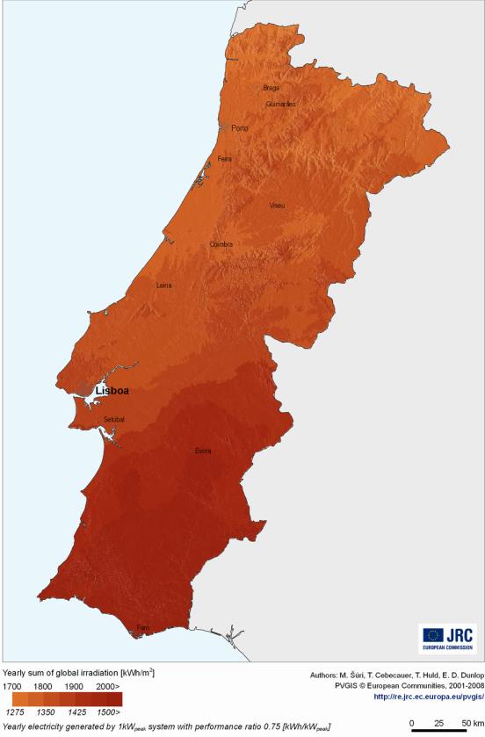
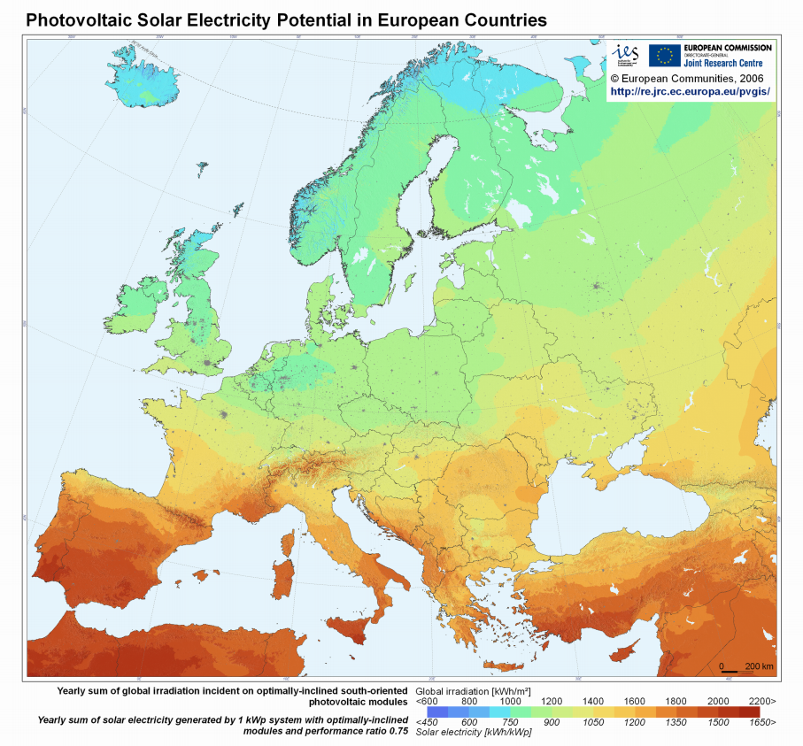

Figura 16. Irradiação global e potencial de electricidade fotovoltaica na Europa [14]
Figura 15. Irradiação global e potencial de electricidade fotovoltaica em Portugal [14].

    - Diferentes tecnologias e formas de aproveitamento

      - Energia solar térmica

A energia solar térmica pode ser utilizada para aquecimento de água, aquecimento e arrefecimento de espaços ou como forma de produção de energia eléctrica através de processos de conversão térmica, sendo que este último processo, neste momento, assume um papel inteiramente industrial, devido à relação custo/beneficio.
Desde muito cedo que nos habituamos a ver colectores solares térmicos nos telhados, sendo que nos últimos anos essa visão é cada vez mais frequente por todo o mundo. São diversos os incentivos à implementação desta tecnologia, inclusive são já vários os países, incluindo Portugal, que obrigam a instalação de colectores solares térmicos em novas construções (Decreto-Lei 80-2006). Ora, estes factos vieram contribuir para um enorme desenvolvimento da antiga tecnologia, surgindo formas de aproveitamento mais eficientes, mais económicas, mais seguras e esteticamente mais agradável, aumentando o número de instalações solares térmicas nos mais diversos sectores.
Este tipo de sistemas pode ser dividido na parte relativa a AQS destinadas a satisfazer as exigências do sector doméstico e de serviços, e na parte ligada a AQP (Águas Quentes de Processo) utilizadas no sector industrial. Destas duas dimensões do aquecimento de água, a que apresenta o maior potencial é a referente à AQS, salientado o sector doméstico. Neste campo, os colectores e restantes equipamentos do sistema apresentam elevados níveis de qualidade e certificação, uma vez que este tipo de instalações foi o original e continua actualmente a ser o mais procurado.
As possibilidades de utilização desta tecnologia para aquecimento de águas sanitárias englobam moradias e edifícios com consumo por particulares, pavilhões gimnodesportivos, hotéis, hospitais, lares de terceira idade, piscinas e edifícios de uso colectivo. Este tipo de energia, gerado através de aproveitamento solar, apresenta as mesmas potencialidades que a energia solar fotovoltaica no que respeita as condições de insolação favoráveis do nosso país, talvez por esse facto, como podemos verificar anteriormente, se encontre nos países com maior implementação e desenvolvimento.
O equipamento responsável pela conversão da energia solar em energia térmica designa-se por colector solar. Existem diferentes tipologias dos mesmos, destinadas a se adaptarem às características dos sistemas e do meio exterior, nomeadamente à temperatura da água e temperatura exterior. Os colectores solares classificam-se em:

- Planos – colector mais utilizado e destina-se a sistemas em que a água não atinja temperaturas superiores a 60 ºC. Apresentam um grande ângulo de visão, o que lhes permite absorver não só a radiação directa, como também a difusa.
- Concentradores - este tipo de colectores permite atingir temperaturas mais elevadas que os planos, mas com algumas contrapartidas. Requerem sistema de seguimento e apenas permitem o aproveitamento de radiação directa.
- Tubos de vácuo - consistem em tubos de vidro alinhados que no seu interior possuem tubos de metal, responsáveis pela absorção solar. O interior dos tubos não possui ar o que elimina as perdas por convecção, permitindo grandes rendimentos a temperaturas elevadas.

Porém o colector isolado não tem qualquer utilidade, apesar de converter a radiação em energia térmica, não tem como a transmitir para a água de consumo, aquecendo-a. Assim, os colectores necessitam de ser incorporados num sistema de aproveitamento solar térmico, composto por elementos adicionais, de forma a cumprirem a sua função.
Um sistema de conversão de energia solar térmico tem um princípio de funcionamento bastante simples e os seus principais componentes são [15]:

- Captador solar – um ou mais colectores que absorvem a radiação solar incidente e a transformam em energia térmica;
- Depósito de acumulação – acumula água quente até que seja consumida;
- Circuito hidráulico – válvulas, tubagens, bombas, etc;
- Permutador – transmite a energia térmica captada pelos colectores ao sistema de consumo. Pode ser interior ou exterior ao depósito de acumulação;
- Elementos de regulação e controlo – elementos mecânicos e eléctricos que permitem um correcto desempenho do sistema;
- Sistema de “backup” – sistema convencional de aquecimento de água, para fazer face aos períodos de maior demanda ou de menor insolação.

O sistema funciona através de simples trocas cíclicas de calor entre elementos. A superfície de absorção dos colectores capta a energia solar, convertendo-a em energia térmica. O calor resultante é transmitido ao fluido térmico que circula no sistema hidráulico, aquecendo-o. Esse fluido aquecido é encaminhado através do sistema hidráulico para o permutador, que transfere o calor para a água existente no depósito de acumulação, aquecendo-a. O fluido agora frio devido às trocas energéticas, retorna ao colector solar para reiniciar o processo. A água quente permanece armazenada no depósito até ser consumida.
No que respeita o circuito hidráulico, este pode ser classificado em circuito directo ou em circuito primário. A diferença entre ambos está no tipo de fluido que circula na tubagem, água no caso do directo e um fluido térmico no caso do primário. No circuito directo, a própria água de consumo circula nas tubagens, sendo aquecida e posteriormente devolvida ao depósito, enquanto no circuito primário, o fluido aquecido é encaminhado a um permutador onde ocorre a transferência térmica para o sistema de consumo. No entanto, a utilização de água nas tubagens origina problemas de corrosão e calcificação, razão pela qual o circuito directo se encontra em desuso.
Os sistemas podem ainda ser activos ou passivos dependendo da forma de circulação do fluido no sistema. Se o fluido for impulsionado recorrendo ao auxílio de uma bomba (circulação forçada), o sistema designa-se por activo, se o fluido se desloca de forma natural o sistema é passivo. A deslocação do fluido de forma natural processa-se através da diferença de densidades do mesmo, quando se encontra aquecido ou à temperatura ambiente. Este mecanismo é também designado de termossifão e implica que o depósito de acumulação esteja situado acima do colector solar.
Nos subcapítulos seguintes serão descritos, com mais pormenor, não só as diferentes tecnologias e equipamentos, como também os fenómenos associados.

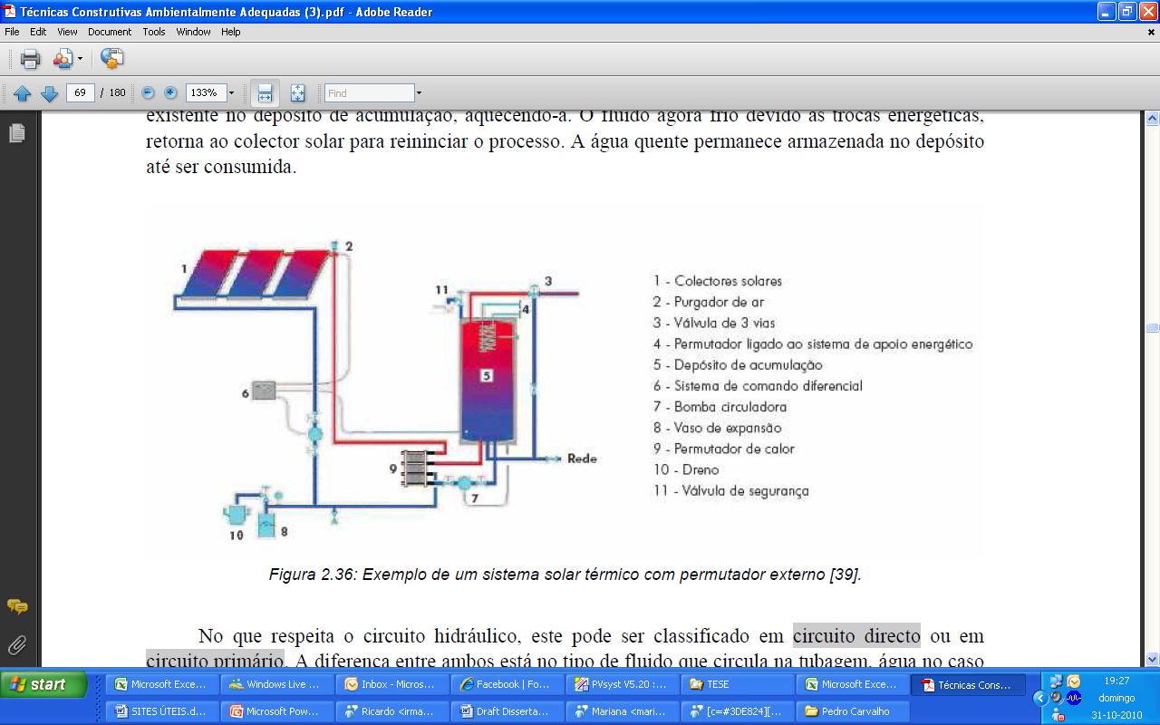

Figura 17. Sistema solar térmico com permutador externo [15]

Por último, é interessante referir as variações de rendimento sofridas pelos colectores consoante diferentes consumos de água quente. Os sistemas são dimensionados de forma a satisfazer as necessidades do período de Verão sem recorrer ao sistema de apoio, e as necessidades do período de Inverno combinando o sistema primário com o sistema de apoio. Esse mesmo dimensionamento é efectuado recorrendo a valores estimados para as áreas de colectores e para o volume de armazenamento necessários, por pessoa.

        - Colectores solares planos

Este tipo de colectores são os mais comuns e destinam-se à produção de água quente a temperaturas inferiores a 60º C. Geralmente são constituídos por:
  - Cobertura transparente que contribui para a ocorrência de efeito de estufa, bem como para a estanquidade e redução de perdas térmicas do colector;
  - Superfície absorsora responsável pela conversão da radiação solar em energia térmica, transmitindo-a em seguida para o fluido térmico que circula em tubos paralelos ou em serpentina;
  - Caixa isolada que protege o interior do equipamento de agressões externas, ao mesmo tempo que confere rigidez e contribui para a diminuição de perdas;
  - Isolamento térmico a ser aplicado no interior da caixa isolada, de forma a reter o calor produzido e diminuir as perdas térmicas.

Os colectores solares planos podem classificar-se, de acordo com o posicionamento do acumulador e metodologia de funcionamento, em tecnologia de circulação força e tecnologia de termossifão.
Circulação Forçada: neste tipo de sistemas os painéis solares encontram-se fisicamente separados do acumulador, que é instalado no interior, ao abrigo de intempéries e baixas temperaturas. O aquecimento da água do depósito ocorre mediante a circulação de um fluído térmico (água glicolada), num circuito fechado, entre os painéis e o permutador do depósito. A circulação do fluído térmico deve-se ao trabalho de uma bomba circuladora regulada automaticamente por um controlador solar. O depósito possui uma segunda serpentina para ligar a um sistema de aquecimento de apoio, como, por exemplo, uma caldeira ou um recuperador de calor. Pode ainda incluir uma resistência eléctrica que também funciona como apoio ao sistema solar. Este tipo de painel garante-nos temperaturas com médias anuais de 60/70 ºC, sendo especialmente adequados para zonas onde se atingam regularmente temperaturas negativas no Inverno. Estes sistemas são geralmente utilizados em:

- Aquecimento de grandes volumes de água, tais como: piscinas, escolas, pavilhões, hóteis, etc. onde de facto há grandes gastos de energia.
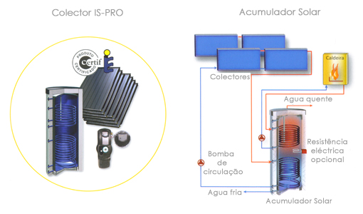
- Uso doméstico: águas quentes e aquecimento central
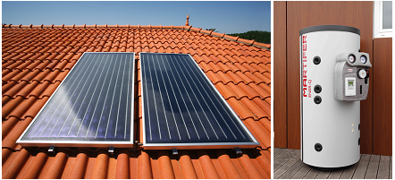

Figura 18. Sistema de circulação forçada com capacidade 300L [16]
Figura 19. Pormenor da composição e funcionamento de um sistema de circulação forçada [47]

Termossifão: é o sistema ideal para o aquecimento de pequenos volumes de águas sanitárias pois não requer espaço no interior da habitação (o depósito é colocado no exterior juntamente com os painéis solares). Além disso, funciona com a pressão de água da rede não sendo necessário uma bomba circuladora. Nos sistemas tradicionais de termossifão, a água ao aquecer desce aos painéis solares, aquece e volta ao tanque de armazenagem. No sistema "circuito fechado" existe um fluido que absorve o calor do sol nos painéis solares e transfere-o para a água através de uma camisa que envolve totalmente o tanque. Isto impossibilita o aparecimento de calcário proveniente da água da rede e elimina o perigo de congelação da água no interior dos painéis. Para possuir um caudal de água quente durante todo o ano tem sempre que existir um sistema de apoio como uma caldeira, um esquentador ou então uma simples resistência eléctrica acoplada ao depósito.
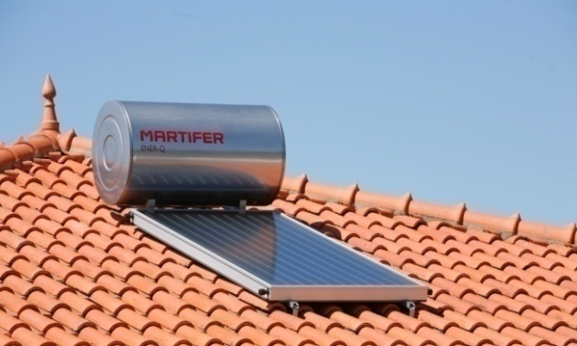
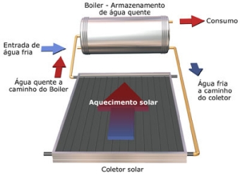

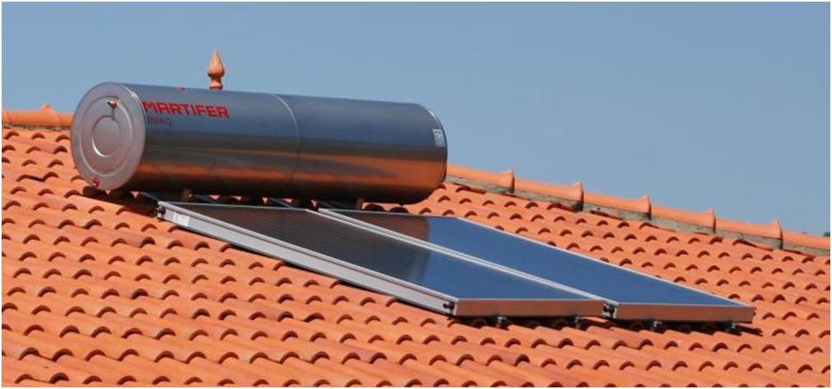

Figura 21. Pormenor da composição e funcionamento de um sistema termossifão [47]
Figura 20. Sistema termossifão com capacidade: (a) 200 L e (b) 300 L [16].

Um dos problemas associados a este tipo de funcionamento, reside na possibilidade de inversão do sentido de circulação. Esta situação ocorre com clima nublado em que a irradiação é reduzida, havendo a possibilidade de redução da temperatura do fluido existente no colector. Este arrefecimento provoca um aumento da densidade do fluido que inicia o caminho inverso para o depósito. O fluido aquecido existente no depósito, é impulsionado a sair do mesmo devido à pressão exercida pelo fluido ascendente, retornando aos colectores onde a sua energia térmica se dissipa. Outro inconveniente do sistema de termossifão é a exposição exterior do acumulador, sendo que em climas mais frios, existe uma grande perda de energia.

        - Colectores solares cpc

Os CPC são colectores que se apresentam como uma versão melhorada dos colectores planos, uma vez que apresentam as mesmas características destes mas permitem obter temperaturas de água mais elevadas (acima de 70 ºC). A sua produção tornou-se possível graças a avanços no campo da engenharia óptica. A principal diferença entre os CPCs e os colectores planos reside na superfície absorsora, visto que nos CPCs esta é constituída por uma grelha de alhetas em forma piramidal, que permitem absorção solar directa na sua superfície superior e absorção solar reflectida na superfície inferior. Este mecanismo minimiza as perdas caloríficas e resulta num aumento da temperatura do fluido.
O CPC é um colector tubulado apropriado para o aquecimento das aguas sanitárias e/ou para apoio do aquecimento. A eficácia do colector é atingida através de um espelho CPC altamente reflector que garante o aproveitamento da radiação solar independentemente do seu grau de incidência. Este espelho é protegido por um revestimento que resiste às influências do meio ambiente e ao desgaste garantindo um elevado rendimento energético ao longo de todo o ano.
A concentração de um colector é designada pela relação entre a área de captação de radiação e a área do colector em si. Aumentando esta variável, reduzem-se as perdas térmicas, mas por outro lado reduz-se o ângulo de captação de radiação, o que obriga que este tipo de equipamento possua seguimento solar. A tecnologia necessária para que o equipamento acompanhe a trajectória do sol durante o dia é não só complexa como também dispendiosa e permite apenas o aproveitamento de radiação directa.
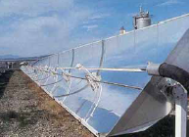
Figura 22. Instalação de colectores CPC, Califórnia, EUA [16]
        - Tubos de vácuo

Os colectores solares de vácuo são a nova geração de painéis solares térmicos para o aquecimento de água. Estes colectores, nos meses mais frios, possuem um rendimento superior aos tradicionais colectores planos devido à maior capacidade de retenção de calor e ao maior aproveitamento da energia solar.

A captação de energia térmica através de tubos de vidro com vácuo tem a finalidade de aquecer águas, quer para uso doméstico, quer para apoio de aquecimento central e de piscinas.

Um tubo de vácuo consiste num tubo de vidro de borosilicato de parede dupla, dentro do qual existe vácuo. A parede interna está coberta de nitrato de alumínio, material com excelente capacidade de absorção de calor. No interior existe um tubo de cobre, denominado de heat-pipe, ao qual estão fixos receptores solares de alumínio selectivo.

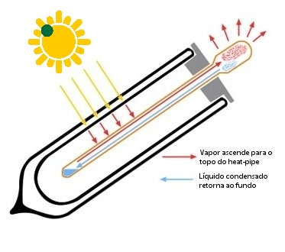
O transporte do calor para a água é efectuado pelo heat-pipe. Este tubo contém no seu interior um gás facilmente evaporável que sofre um ciclo evaporação/condensação. Quando a radiação solar incide sobre o colector, o fluído contido no heat-pipe aquece e ascende. A extremidade superior deste tubo de cobre encontra-se em contacto com a água, e transmite-lhe o calor, arrefecendo o fluído que retorna ao fundo.
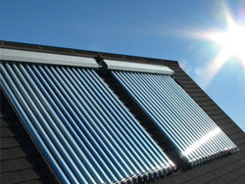

Figura 24. Pormenor do tudo de vácuo [48].
Figura 23. Instalação sistema de tubos de vácuo, Lyon, França [16].

A diferença entre os tubos de vácuo e os painéis planos, anteriormente descritos, consiste na superfície de absorção. Nos painéis planos, a incidência dos raios solares varia consoante a posição do sol, raramente sendo a ideal. Por outro lado, nos tubos de vácuo, a incidência sol é sempre perpendicular à superfície, o que reduz a reflexão e maximiza a quantidade total de radiação solar a que os colectores estão expostos durante o dia. Além disso, têm uma capacidade de retenção de calor superior, conseguindo aquecer água mesmo com temperatura exteriores baixas.

Os tubos de vácuo, para além de serem uma energia renovável, possuem inúmeras vantagens, tais como:

- O vácuo reduz consideravelmente a perda de calor por condução do colector para o ar exterior. Possibilita a captação e transmissão constante de energia mesmo com temperaturas negativas, só sendo necessária a existência de luz solar.
- Inexistência de água no interior dos tubos. No caso de quebra de um tubo, o colector continua o seu normal funcionamento. Não existe o risco de danificação devido à expansão da água quando congela.
- Captores de forma cilíndrica. A incidência do sol é sempre perpendicular à superfície, o que reduz a reflexão e maximiza a quantidade total de radiação solar a que os colectores estão expostos durante o dia.

Embora apresente inúmeras vantagens, ainda é pouco frequente a instalação desta tecnologia em Portugal. Este facto deve-se, essencialmente, ao maior custo de aquisição quando comparado com o colectores planos e ao clima ameno do país, que dificilmente justifica a opção por esta tecnologia.

        - Sistemas termo solares de concentração

A energia termosolar consiste, resumidamente, na produção de electricidade através de calor. Neste momento, e à semelhança do ocorrido com outras tecnologias renováveis na década passada (eólica, por exemplo), a produção de electricidade termosolar enfrenta o enorme desafio da passagem para um estágio comercial de tecnologias desenvolvidas ao longo dos últimos trinta anos.

Fazendo uso de sistemas ópticos de concentração para, através de fluxos de maior densidade, realizar a conversão térmica da radiação solar a média ou alta temperatura, as tecnologias de alta concentração (CSP) permitem a produção de calor a temperaturas adequadas aos ciclos termodinâmicos, convencionalmente utilizados na produção termoeléctrica.

O carácter distribuído do recurso solar torna a sua conversão térmica directa, viável apenas num domínio de temperaturas que não vai além dos 150 ˚C. A utilização de sistemas ópticos de concentração permite, através da obtenção de maiores fluxos de energia na conversão térmica, a operação a alta temperatura e viabiliza a utilização da energia solar térmica num espectro mais alargado de aplicações.

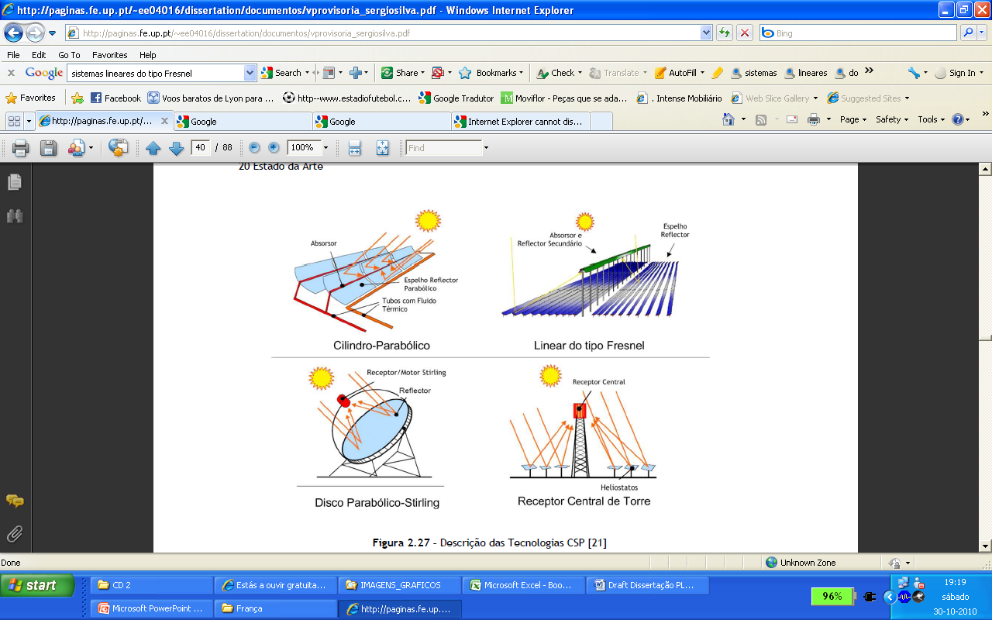
São vários os sistemas ópticos que se utilizam nesta tecnologia, de onde podemos destacar os quatro indicados na Figura 25., e que serão descritos pormenorizadamente a seguir.

Figura 25. Sistemas ópticos mais utilizados em CSP [17]

- Sistemas Cilindro-Parabólicos: consiste num sistema de concentração linear de geometria cilíndrica com reflector parabólico, concentrando a radiação solar num receptor tubular posicionado no foco da parábola (Figura 26.) Os colectores fazem o seguimento do sol em altura (apenas um eixo). Na sua utilização mais convencional o fluxo de radiação concentrado aquece um óleo térmico circulando do interior do absorsor (fluido de transporte de energia para a geração de vapor), existindo também abordagens no sentido da produção directa de vapor no absorsor, ou mesmo a utilização de um sal fundido como fluido de transferência. A temperatura de operação nestes sistemas pode atingir valores acima dos 400 ˚C, quando se recorre a ópticas de concentração secundária. Este sistema apresenta uma elevada modularidade, podendo apresentar diferentes escalas de potência, desde as dezenas de kW até à escala de MW, embora os resultados obtidos com as centrais em estudos económicos apontem para valores mínimos de potência na ordem dos 50 MW.
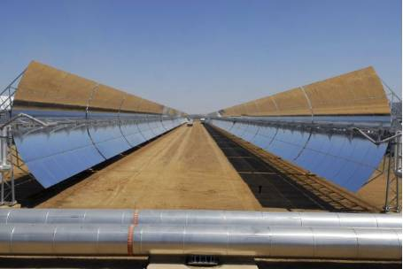

Figura 26. Instalação CSP de cilindros parabólicos, em Granada, Espanha [16]

- Sistemas Lineares do Tipo Fresnel: são sistemas de concentração linear com reflector tipo Fresnel, concentrando a radiação solar num receptor tubular (tubo de vácuo ou outro) normalmente colocado no interior de uma outra cavidade não evacuada que funciona com sistema secundário de concentração (Figura 27). À semelhança dos colectores cilindro-parabólicos, apresentam seguimento apenas a um eixo, mas esse seguimento é agora azimutal. Na sua utilização mais convencional, o fluxo de radiação concentrado aquece um óleo térmico circulando no interior do absorsor, existindo, tal como no sistema cilindro-parabólico, abordagens no sentido da produção directa de vapor no absorsor.
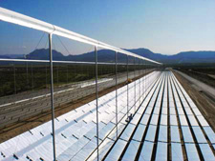

Figura 27. Central 5 MW CSP, Califórnia, EUA [16]

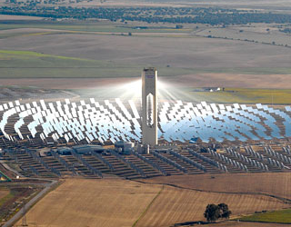
- Sistemas de Receptor Central de Torre: são sistemas de concentração pontual dispondo de um conjunto de heliostatos com seguimento da trajectória solar a dois eixos e direccionando a radiação para um receptor central situado num ponto elevado (Figura 28). No receptor opera-se à conversão térmica do fluxo de radiação concentrado para um fluido de transporte de calor, sendo mais usual o ar, embora o óleo adequado ou sais fundidos possam também ser utilizados, o que depende da temperatura de operação. Esta pode atingir valores na ordem dos 700 ˚C, embora continuem em cima da mesa projectos que apontam para temperaturas de operação acima dos 1000 ˚C, recorrendo a ciclos combinados e a sistemas ópticos avançados de redireccionamento da radiação para uma zona de trabalho no solo. Na versão mais convencional é um sistema com pouca modularidade, com valores mínimos na ordem dos 10 MW, para ser economicamente rentável.

Figura 28. Primeira central CSP de torre, 11 MW, Sevilha, Espanha [18]

- Sistemas de Disco Parabólico-Stirling: é um sistema de concentração que consiste num disco parabólico com produção de potência, assente num motor Stirling cuja fonte quente se posiciona no foco da parábola (Figura 29.). Sistema com seguimento de trajectória solar segundo os dois eixos, apresentam temperaturas de operação na ordem dos 700 ˚C, e têm elevada modularidade, com valores mínimos de potência, comercialmente disponíveis, na ordem dos 3 kW.
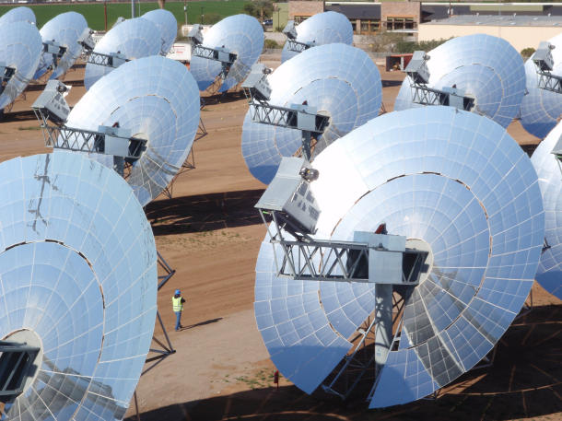

Figura 29. Exemplo CSP de Disco Parabólico – Stirling, México [19]

A produção de electricidade termosolar pode ser realizada através de um ciclo de Rankine convencional, com vapor de água produzido a partir da energia recolhida no sistema de concentração utilizado. Considerando a estabilidade de funcionamento da turbina, tendo em vista não só a operação em condições de rendimento nominal mas também a minimização de necessidades de manutenção, estes sistemas dispõem de sistemas de armazenamento de energia a alta temperatura, sendo também particularmente adequados à hibridação.

A utilização e armazenamento térmico permite, para além de uma resposta pronta a instabilidades pontuais no recurso solar, o alargamento do período de operação do sistema, resultando o dimensionamento do sistema de armazenamento de uma optimização técnico-económica entre o período/volume/custo do armazenamento e a produção adicional de energia. A experiência com este tipo de centrais dispondo de armazenamento térmico mostra ainda a elevada capacidade de prevenção e desfasamento da produção eléctrica, o que representa uma enorme vantagem na ligação destes sistemas à rede eléctrica.

A utilização de um ciclo de Rankine orgânico abre a possibilidade de produção de electricidade termosolar com temperaturas de operação mais baixas, na ordem dos 150 ˚C – 250 ˚C, o que permite a utilização de sistemas ópticos de menor complexidade, estacionários ou quase, contrabalançando os menores rendimentos do ciclo termodinâmico com menores custo de produção/operação.

Assim, em determinadas zonas do globo terrestre, um km² de superfície é suficiente para gerar 100 a 120 GWh/ano, através do CSP, o equivalente à energia anual produzida por uma central termoeléctrica convencional de 50 MW [20]. O CSP oferece o menor custo para a produção e electricidade a partir de energia solar, sendo esperado que esse preço continue a decrescer, dados os incentivos e desenvolvimentos da tecnologia. Com o preço da electricidade proveniente das tecnologias convencionais a aumentar (muito por fruto do aumento do custo das energias primárias) e com o aumento das preocupações ambientais, o interesse no CSP é cada vez maior. Portugal é exemplo e como tal, é importante referir os PIP aprovados em 2010 para a instalação de 30 MW de CSP, nas diferentes tecnologias, referidos na Tabela 3 [21].
Promotor | Sistema CSP / Localização | Potência (MW)
Ramada Holdings, SGPS | Stirling / Quinta Solar Alentec | 1,5
Hyperion Energy Portugal | Stirling / - | 1,5
Selfenergy | Stirling / Odelouca | 1
Bragalux | Stirling / Alcanizes | 1,5
Efacec | Central de Torre / - | 4
Abengoa / Fomentinvest | Central de Torre / Moura | 4
Energena SLU | Cilindro-Parabólico / Évora | 4
Martifer Energia | Cilindro-Parabólico / Évora | 4
Dalkia | Fresnel Linear / Faro | 4
Tom | Fresnel Linear / Moura | 4
Tabela 3. PIP aprovados em 2010 para CSP [21]
      - Energia solar fotovoltaica

A energia solar fotovoltaica começa a assumir relevo no panorama mundial, como uma alternativa viável à rede de distribuição tradicional. Na Europa, Portugal situa-se entre os 3 primeiros, na lista dos países com maior potencial de utilização de equipamento fotovoltaico, acompanhado pela Espanha e Grécia. Observando os mapas de radiação solar para Portugal, torna-se claro o enorme potencial desta energia no nosso país. Em 2006, o número de horas anuais médias de insolação, e consequentemente de produção de energia eléctrica fotovoltaica, rondou as 2500, um valor bastante superior à média europeia.
Uma das principais críticas à energia solar fotovoltaica, é que nunca será suficiente para fazer frente às necessidades humanas. No entanto, avaliando a potência total radiada pelo Sol, traduzida pela seguinte equação, apercebemo-nos da grandeza desta fonte energética [22]:

P = S x 4 x π x R² = 3,87 x 10²⁶ W

onde R é o raio da órbita da Terra e S a intensidade da radiação solar ao nível da órbita da Terra, ou constante solar (1367 W/m²).
Traduzindo este número de forma a ser melhor compreendido, a energia libertada pelo Sol num segundo, seria suficiente para fazer face às exigências energéticas mundiais, durante um período de um milhão de anos.
O elemento que permite a conversão de energia solar em energia eléctrica são as células fotovoltaicas. Estas células baseiam-se no efeito fotovoltaico descoberto por Edmond Becquerel em 1839 [23], sendo o silício o material de eleição. Existem três tipos de células constituídas por silício, com variações no tipo de cristal utilizado, na quantidade de energia dispendida na sua construção e na sua eficiência [24]:

- Células monocristalinas com eficiência na ordem dos 15% - 18%, produzidas recorrendo a técnicas de custo elevado e necessitando de muita energia devido à perfeição dos cristais e materiais;
- Células policristalinas com eficiência na ordem dos 12% - 15%. Esta redução deve-se à maior imperfeição do cristal constituinte sendo que o seu processo construtivo é mais económico pois não consome tanta energia;
- Células de silício amorfo com eficiência na ordem dos 9%, apresentam o custo de produção mais económico e sendo películas finas podem ser incorporadas como material de construção.

O princípio de funcionamento das células fotovoltaicas está associado à movimentação e trocas de energia de moléculas com carga electromagnética (Figura 30). Resumidamente, a radiação solar é uma corrente de fotões com capacidade de ceder energia a electrões. Quando o electrão absorve essa energia pode passar a um estado de excitação superior, deixando uma lacuna na banda de valência. Sendo o electrão e a lacuna elementos móveis, se o material semicondutor conseguir dirigir os electrões para um eléctrodo (negativo) e as lacunas para outro eléctrodo (positivo), estamos na presença de uma célula fotovoltaica.
As reduzidas eficiências das células podem ser explicadas através destas trocas energéticas entre moléculas, uma vez que muitos fotões provenientes da radiação solar não apresentam energia suficiente, sendo desperdiçados.
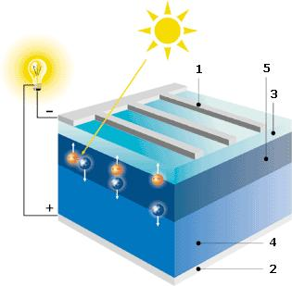

1 – Eléctrodo negativo
2 – Eléctrodo positivo
3 – Camada tipo n (“n-type silicon”)
4 – Camada tipo p (“p-type silicon”)
5 – Camada de limite (“boundary layer”)

Figura 30. Constituição e representação do efeito fotovoltaico [25]

Apesar das células de silício cristalino representarem quase a totalidade do mercado, novos materiais e tipos de células estão a ser pesquisados. As células podem ser divididas em três gerações, sendo que a primeira corresponde às células normais de silício cristalino, a segunda baseia-se em películas finas sobre substratos rígidos, representando 10% do mercado, e a terceira geração ainda em fase de pesquisa, consistirá em películas finas sobre substratos flexíveis.
Dada a reduzida potência eléctrica produzida por cada célula, que ronda 1 e 5 W, não existe a possibilidade do seu uso individual. Com o intuito de produzir potências consideráveis, as várias células são aglomeradas entre si, criando painéis ou módulos fotovoltaicos. Por sua vez, a integração entre estes módulos permite a criação de sistemas fotovoltaicos. A forma de ligação entre células pode ser realizada em série ou em paralelo, consoante se pretenda respectivamente, um aumento de tensão ou um aumento de corrente eléctrica.
Relativamente aos painéis, estes podem apresentar diferentes dimensões consoante as necessidades energéticas. Para pequenos equipamentos, como é o caso de relógios ou calculadoras, aplicam-se painéis de reduzida potência e voltagem, constituídos por 3 a 12 elementos de silício amorfo. Para equipamentos de média dimensão como rádios, parquímetros ou pequenas bombas de água, aplicam-se pequenos painéis com voltagens entre 3 e 12 V e potências entre 1 e 10 W. Por fim, temos os grandes painéis, utilizados na construção civil, com aplicações em grandes bombas de água, em edificações, em centrais solares de chão, etc., com potências entre 10 e 300 W e tensões entre 6 e 12 V [24].
Os sistemas fotovoltaicos podem ser autónomos ou ligados à rede eléctrica pública. Os autónomos são os sistemas tradicionais para uso privado, que possuem equipamentos de armazenamento de energia eléctrica, geralmente baterias. A energia armazenada pode posteriormente ser utilizada para fazer às necessidades de consumo. Nos sistemas ligados à rede, existem duas alternativas. A primeira e mais usual, consiste na venda directa e total da energia produzida à rede pública (ou outro comercializador). A segunda consiste no consumo directo da energia produzida e venda do excedente à rede pública (ou outro comercializador). Independentemente do tipo de sistema, a composição base é semelhante entre ambos:

- Módulos fotovoltaicos para captação de energia solar;
- Inversor, transforma a corrente eléctrica continua (DC) produzida nos painéis, em corrente eléctrica alternada (AC) comum de 230 V;
- Cabos de ligação (DC e AC) entre os componentes;
- Quadros de protecção (DC e AC)
- Contador de produção de energia solar;

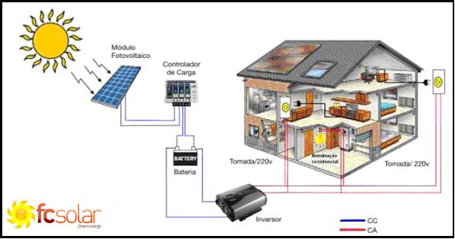
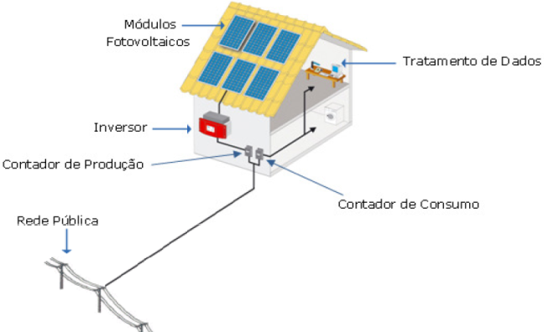

Figura 31. Composição de um sistema PV ligado à rede [26].
Figura 32. Composição de um sistema PV isolado [26].

Como podemos verificar nas figuras em cima, em termos de equipamento as principais diferenças entre os dois tipos de sistemas (isolados e ligados à rede) consistem nos dispositivos de armazenamento dos sistemas autónomos e nos controladores de carga.

A redução do custo de produção dos sistemas baseados na tecnologia do Silício (ver 3.2.3.2.1.), a utilização de sistemas da chamada segunda geração, baseados em películas finas (ver 3.2.3.2.2.) e o aparecimento de sistemas baseados em células de alta eficiência, que podemos considerar de terceira geração, associados a sistemas de Concentração (ver 3.2.3.2.3.) vão tornar, num futuro próximo, o fotovoltaico competitivo com outras formas de produção de energia eléctrica, o que de momento ainda não acontece, salvo em alguns países do Sul da América e Europa onde devido à óptima incidência solar a que estão expostos, o preço de produção do kWh (para alimentação em baixa tensão) produzido por estes sistemas aproxima-se já do preço de produção por fontes convencionais, atingindo-se a chamada “paridade com a rede”.

        - Painéis fotovoltaicos cristalinos
          - Monocristalinos

A célula de silício monocristalino é historicamente a mais usada e comercializada como conversor directo de energia solar em electricidade e a tecnologia para sua fabricação é um processo básico muito bem constituído.
A fabricação da célula de silício começa com a extracção do cristal de dióxido de silício. Este material é desoxidado em grandes fornos, purificado e solidificado. Este processo atinge um grau de pureza em 98 e 99% o que é razoavelmente eficiente sob o ponto de vista energético e custo. Este silício para funcionar como células fotovoltaicas necessita de outros dispositivos semicondutores e de um grau de pureza maior devendo atingir os 99,9999%.
Para utilizar o silício na indústria electrónica além do alto grau de pureza, o material deve ter a estrutura monocristalina e baixa densidade de defeitos na rede. O processo mais utilizado para chegar as qualificações desejadas é chamado "processo Czochralski". O silício é fundido juntamente com uma pequena quantidade de dopante, normalmente o boro que é do tipo p. Com o fragmento do cristal devidamente orientado e sob rígido controlo de temperatura, vai-se extraindo do material fundido um grande cilindro de silício monocristalino levemente dopado. Após o corte e limpezas de impurezas das fatias, deve-se introduzir impurezas do tipo N de forma a obter a junção. Este processo é feito através da difusão controlada onde as fatias de silício são expostas a vapor de fósforo num forno onde a temperatura varia entre 800 a 1000 ˚C.
Das células fotovoltaicas que utilizam o silício como material base, as monocristalinas são, em geral, as que apresentam as maiores eficiências, na ordem dos 13% - 18%.
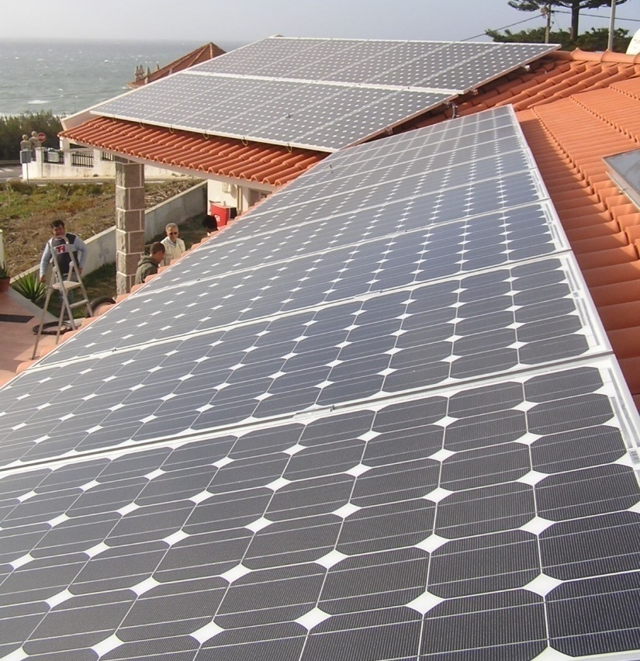

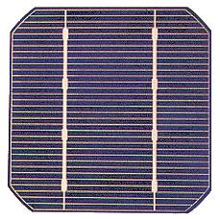

Figura 34. Célula monocristalina [23]
Figura 33. Sistema PV 4,4kWp com modulos monocristalinos. Azenhas do Mar, Portugal [16]

          - Policristalinos

As células de silício policristalino são mais baratas que as de silício monocristalino por exigirem um processo de preparação menos rigoroso, ou seja, as técnicas de fabricação de ambas as células, mono e policristalinas, são as mesmas mas com rigores de controlo menores na segunda. A eficiência, no entanto, cai um pouco em comparação as células de silício monocristalino.
Podem ser preparadas pelo corte de um lingote, de fitas ou depositando um filme num substrato, tanto por transporte de vapor como por imersão. Nestes dois últimos casos só o silício policristalino pode ser obtido. Cada técnica produz cristais com características específicas, incluindo tamanho, morfologia e concentração de impurezas. Ao longo dos anos, o processo de fabricação tem alcançado eficiência máxima de 15% em escalas industriais.
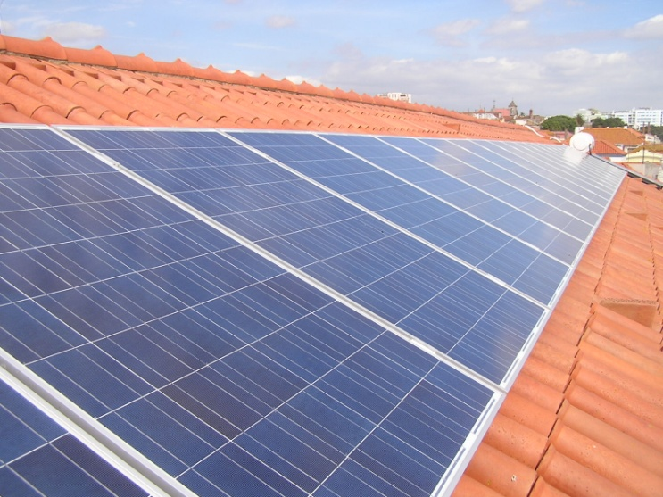

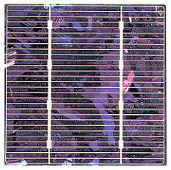

Figura 36. Célula policristalina [23]
Figura 35. Sistema PV 3,68kWp com modulos policristalinos. Oeiras, Portugal [16]

        - Filmes finos – silício amorfo

Uma célula de silício amorfo difere das demais estruturas cristalinas por apresentar alto grau de desordem na estrutura dos átomos. A utilização de silício amorfo para uso em fotocélulas tem mostrado grandes vantagens tanto nas propriedades eléctricas como no processo de produção. Por apresentar uma absorção da radiação solar na faixa do visível e podendo ser fabricado mediante deposição de diversos tipos de substratos, o silício amorfo surge como uma forte tecnologia para sistemas fotovoltaicos de baixo custo. Mesmo apresentando um custo reduzido na produção, o uso de silício amorfo apresenta duas desvantagens: a primeira tem a ver com a baixa eficiência de conversão quando comparada às células mono e policristalinas de silício; em segundo, as células são afectadas por um processo de degradação nos primeiros meses de operação, reduzindo assim a eficiência ao longo da vida útil. Por outro lado, o silício amorfo apresenta vantagens que poderão compensar as deficiências acima citadas, destacando-se:

- Processo de fabricação relativamente simples e barato;
- Possibilidade de fabricação de células com grandes áreas;
- Baixo consumo de energia na produção.

Além das vantagens em cima citadas, a composição e forma como se encontra estruturado o semicondutor permite aos módulos de silício amorfo apresentar um período de funcionamento mais alargado que as demais tecnologias e apresentar excelente capacidade anual de produção de energia devido à sua capacidade de operar com radiação difusa, condições de sombreamento e temperaturas elevadas, respondendo a uma vasta gama de condições climatéricas.
Dentro da tecnologia Thin-Film existem vários tipos de módulos solares fotovoltaicos que se diferenciam de acordo com a composição do seu semicondutor.

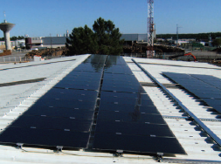

Figura 37. Sistema PV de Tecnologia Thin-film [27]

        - Sistemas fotovoltaicos de concentração

Num mercado em constante evolução e desenvolvimento, na busca por formas mais económicas e eficientes de produzir energia eléctrica através da energia solar, a tecnologia solar de concentração assume neste momento um papel de destaque, prevendo-se num futuro próximo a sua comercialização massificada seja uma realidade, como acontece com as outras tecnologias. Esta tecnologia, embora em desenvolvimento desde os anos 80, começa agora a ter uma maior utilização e desenvolvimento, sendo por isso uma das apostas para trazer o custo do fotovoltaico para valores próximos ou mesmo abaixo da “paridade com a rede”. Portugal encontra-se muito bem posicionado para o desenvolvimento, aplicação e monitorização desta tecnologia não só pelo recurso solar que temos, mas também pela experiencia, capacidade e conhecimento em área como a industria dos moldes (fabricação de lentes), a industria metalomecânica (sistemas de seguimento do Sol) e a industria electrónica. Pelos motivos anteriormente descritos e também pelo facto de, na prática, apenas as aplicações em grande escala (centrais de vários MW) desta tecnologia estarem 100% testadas, decidi dar especial relevância à descrição teórica desta tecnologia no meu trabalho.

Os sistemas fotovoltaicos de concentração (CPV) utilizam espelhos ou lentes para concentrar

a radiação solar em células fotovoltaicas, baixando assim o custo de produção da electricidade, ao substituir área de células ou módulos fotovoltaicos, ainda com custo relativamente elevado, por ópticas de concentração de menor custo. São sistemas que podem atingir eficiências superiores a 25% na produção de electricidade e atingir valor da ordem dos 75% de eficiência global se considerarmos o aproveitamento da energia térmica dissipada nas células (Figura 38).
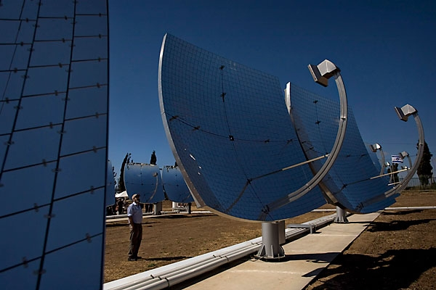
Figura 38. Sistema CPV com aproveitamento de energia térmica [28].

Estes sistemas funcionam tipicamente com radiação directa (proveniente directamente do disco Solar), sendo por isso particularmente indicados para zonas onde a intensidade média da irradiação solar directa seja elevada (a zona sul de Portugal, por exemplo, é mundialmente uma das zonas mais interessantes).

Os CPV recorrem a ópticas que podem ser de baixa concentração, tipicamente até concentrações de 20x, sendo neste caso utilizados módulos fotovoltaicos cristalinos, ou a sistemas ópticos de muito alta concentração (HCPV), tipicamente superior a 500x, mas em conjunto com células fotovoltaicas de alta eficiência, idênticas às utilizadas em tecnologia espacial. As ópticas de baixa concentração ou são instaladas em sistemas estacionários ou requerem algum seguimento do movimento aparente do Sol, mas não muito necessariamente muito preciso. Por outro lado, nos HCPV torna-se imperioso o seguimento do Sol nos dois eixos (azimute e altura do Sol) e com uma precisão muito elevada. Estas ópticas podem ser obtidas através de espelhos, em geral parabólicos, onde a luz é reflectida, ou através de lentes de Fresnel para que a espessura da lente em altas concentrações seja pequena, dando-se a refracção da luz.

Do ponto de vista das células podem utilizar-se diferentes tecnologias, como a do silício cristalino e películas finas (anteriormente descritas). No entanto, é nas células de alta eficiência, que aproveitam da melhor forma o espectro solar, que está, actualmente, a grande aposta dos sistemas de alta concentração.

Os sistemas de seguimento do movimento aparente do Sol para os sistemas de alta concentração são sofisticados, quer do ponto de vista mecânico (concessão em si) quer do ponto de vista electrónico (controlo). A electrónica de potência associada é semelhante à dos sistemas fotovoltaicos sem concentração sendo, contudo, essencial ter em conta o facto de o sistema fotovoltaico poder muito rapidamente passar da potência máxima à potência zero com a simples passagem de uma nuvem.

Assim, considerando os três anteriores parágrafos onde foram descritos resumidamente os três principais elementos que compõem os CPV ou HCPV, constato a existência vários sistemas, com tecnologias diferentes, nomeadamente nos aspectos da óptica de concentração, do sistema de seguimento e do tipo de células ou módulos utilizados.

Tipo de óptica: concentração solar significa basicamente colocar a radiação num receptor que será verdadeiramente a célula fotovoltaica e que é muito menor que a área de abertura ou entrada da radiação (Figura 39).

Figura 39. Esquema de concentração (C). Adaptado [23]

O sistema óptico a utilizar terá que fazer com que a radiação que entra pela abertura seja colocada de uma forma eficiente no receptor onde será colocada a célula fotovoltaica. Define-se concentração (C), como o quociente entre a área de abertura à radiação colar e a área do receptor.
A_{abertura}

C =
A_{receptor}

Para uma dada óptica a concentração máxima que se pode obter está ligada ao semi-ângulo de aceitação da radiação solar (θ). Pode demonstrar-se que para geometrias tridimensionais, a relação entre a concentração máxima que se pode obter e o semi-ângulo de aceitação θ é a expressa na equação seguinte:
n²
n²

C_{max} =
sin² θ

onde n é o índice de refracção do meio onde se encontra o sistema receptor.

Das duas equações anteriormente apresentadas, podem-se extrair várias conclusões, nomeadamente:

- Para obter concentrações elevadas os ângulos de aceitação terão de ser pequenos, pelo que o sistema óptico terá de seguir o movimento aparente do Sol;
- Pode aumentar-se a concentração utilizando meios ópticos com índices de refracção elevados;

Assim, do ponto de vista da óptica dos sistemas fotovoltaicos de concentração, são várias as opções disponíveis, mas basicamente podem resumir e distinguir três processos:

- Sistemas ópticos de baixa concentração utilizados normalmente com módulos fotovoltaicos convencionais (3.2.3.2.1.). São geralmente constituídos por reflectores planos que redireccionam a radiação sobre os módulos (Figura 40)
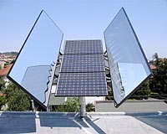

Figura 40. Sistema de baixa concentração 2 eixos [29]
- Sistemas ópticos de reflexão que utilizam espelhos, geralmente do tipo parabólico, que reflectem a radiação incidente para o foco. São constituídos tipicamente por estruturas metálicas com espelhos reflectores em alumínio e vidro. Frequentemente a concentração não é obtida num só reflector, existindo um conjunto de reflectores secundários e até terciários, que reflectem a radiação até à zona da célula. Em alguns casos o concentrador final é do tipo CPC (Figura 41)
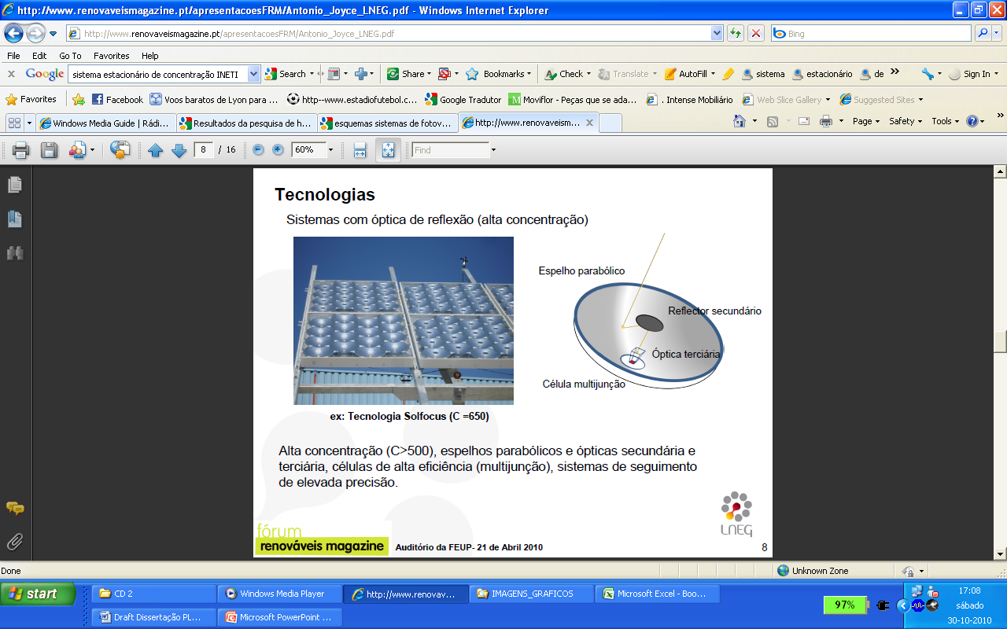

Figura 41. Sistema PV de reflexão com ópticas parabólicas [17]

- Sistemas ópticos baseados em lentes que, na maior parte dos sistemas de CPV comercializados assumem a configuração de Fresnel para se obterem lentes de menor espessura. O material de fabrico destas lentes é tipicamente o PMM (Poli Metil Metacrilato) pela sua leveza, embora seja também utilizado o vidro dado que tem maior durabilidade. A elevada concentração e uniformidade da distribuição sobre as células solares é, em geral, obtida com recurso a ópticas secundárias. Normalmente o sistema óptico e a célula formam uma caixa fechada. (Figura 42)
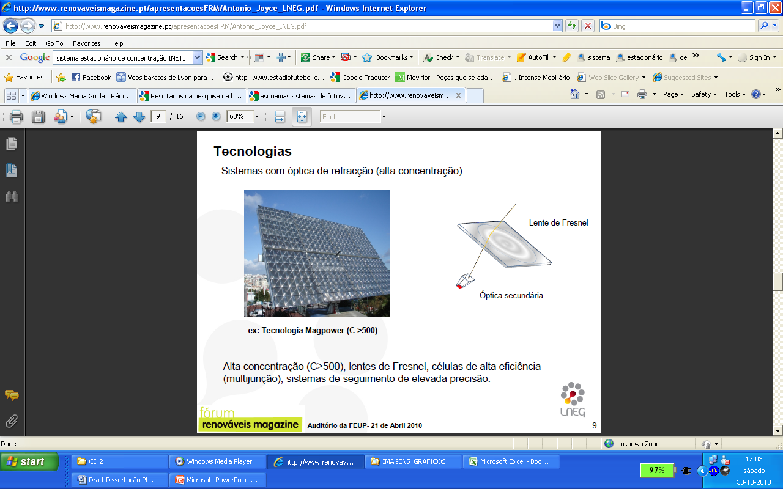

Figura 42. Sistema PV com óptica do tipo Lente de Fresnel [17]

Tipo de células: em sistemas de CPV podem utilizar-se células ou módulos das tecnologias do silício cristalino ou mesmo películas finas. Nos sistemas de HCPV utilizam-se, em geral, células de alta eficiência, capazes de suportar não só os fluxos elevados de radiação incidente, mas também as elevadas temperaturas envolvidas. Estas células baseadas em multi-junção e constituídas por elementos dos grupos III e IV da Tabela Periódica (Anexo I) permitem aproveitar melhor todo o espectro da radiação incidente. Inicialmente este tipo de células foi concebido para utilizações espaciais e são basicamente feitas à base de Junções de Arsenieto de Gálio, de Índio e de Germânio permitindo, já hoje, em células comerciais, eficiências acima dos 36%. Estudos recentes anunciaram a obtenção, em laboratório, de uma eficiência de 41,6% [30].

Embora se espere que estas células sofram uma evolução nos próximos anos, para que possam atingir eficiências na ordem dos 50%, o seu custo é ainda muito elevado obrigando a que a área da célula seja muito pequena, tipicamente 1 cm², condicionando assim a rentabilidade de todo o sistema.

Tipo de sistemas de seguimento: os sistemas de concentração podem ser estacionários mas, de acordo com a expressão da concentração máxima (enunciada em cima) a mesma estará, nestes casos, limitada a valores relativamente baixos, até cerca de 3 a 4 vezes. Para concentrações superiores torna-se necessário algum tipo de seguimento do movimento do Sol e, no caso particular das concentrações elevadas (acima 500x), praticadas nas grandes instalações, torna-se imperioso ter um sistema de seguimento com elevado grau de precisão. Para sistema em que a óptica concentra a radiação num foco linear bastará o seguimento a um eixo mas na maior parte dos casos, em que a óptica tem um foco pontual, é necessário um seguimento a dois eixos (azimute e altura do Sol). Efectivamente para este tipo de sistemas de alta concentração com células de pequena dimensão, com as referidas anteriormente, qualquer falha no sistema de seguimento significa não só a perda de potência, mas incidência de uma intensidade de radiação muito elevada em zonas da estrutura do sistema que não estão preparadas, podendo ficar danificadas devido às elevadas temperaturas que pontualmente se podem obter.

Em termos do sistema mecânico de seguimento várias soluções estão disponíveis no mercado, desde o mais tradicional pedestal ou poste que suporta uma estrutura plana que é possível orientar à radiação solar (Figura 43). Este sistemas têm a grande vantagem de ser extremamente simples, contudo a sua enorme exposição ao vento constitui um problema que, mesmo através de solução mais engenhosas e normalmente pouco utilizadas (custos de manutenção e aquisição iniciais superiores), pode ser atenuado mas não extinto (Figura 44).
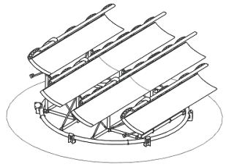
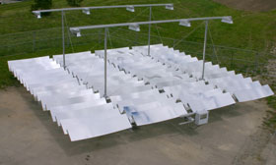
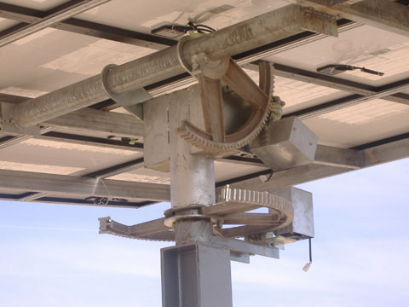

Figura 44. Sistema de seguimento do tipo mesa giratória [17]
Figura 43. Sistema de seguimento tradicional [16]

Assim, e embora a tecnologia solar fotovoltaica de concentração consiga oferecer eficiências e rendimentos superiores, o seu elevado custo inicial, a complexidade dos seus componentes (nomeadamente o sistema de seguimento dólar) e manutenção, a necessidade de monitorização praticamente permanente pois é exclusivamente dependente da radiação directa, torna-la, quando comparada com a tecnologia fotovoltaica mais convencional (módulos cristalinos e filmes finos), menos interessante, sobretudo para mini e microgeração de energia.

Após o exposto anteriormente, colocam-se alguns desafios tecnológicos para que a esta tecnologia possa ser mais competitiva, nomeadamente ao nível do desenho de novos sistemas ópticos, ao nível de novos sistemas de seguimento e células, bem como desenvolver a possibilidade de co-geração.

A titulo de exemplo, e referindo mais uma vez o enorme potencial de Portugal no desenvolvimento de tecnologias renováveis, importa referenciar os projectos de interesse público (PIP) para CPV que foram aprovados em 2010 (Tabela 4), como também duas acções que estão já em desenvolvimento no INETI [21]:

- Apostar no desenvolvimento de sistemas com ópticas estacionárias ou quase, com custos baixos de fabricação e de manutenção, particularmente indicados para utilizações do tipo microgeração ou integração em edifícios, conseguindo conjugar a produção de electricidade e calor;
- Continuar o desenvolvimento de sistemas de HCPV com células de alta eficiência e sistemas de seguimento muito precisos, vocacionados para a produção centralizada de energia eléctrica, ou seja, grandes parques fotovoltaicos. Também aqui se pode considerar o aproveitamento do calor que é necessário dissipar nas células o que pode dar origem a sistemas de produção centralizada de calor e frio.

Promotor | Localização | Potência (MW) | Tecnologia
Reciclamas, SA | Tavira | 1 | SOLFOCUS
SAPEC – Química, SA | Sapec Bay | 1 | MAGPOWER
Tecneira – Tecnologias Energéticas, SA | Alqueva | 1 | OPEL
LUZ.ON – Solar Energy, SA | LUZ.ON | 1 | CONCENTRIX + AMORIM
Glintt, Global Intelligent Technologies | Évora | 1 | EMCORE
Tabela 4. PIP aprovados em 2010 para CPV [21]

      - Energia solar passiva

O aproveitamento passivo da energia solar deriva dos ganhos térmicos provenientes da exposição ao sol ou do efeito de sombra, consistindo basicamente na combinação de diferentes técnicas construtivas que maximizem o potencial da radiação solar. É uma das formas mais eficazes de reduzir o consumo energético uma vez que grande parte da energia consumida nos edifícios (habitacionais, serviços, industriais e até mesmo agrícolas) é para fins de climatização. Estes sistemas estão apenas directamente relacionados com a energia térmica, permitindo aquecer ou arrefecer espaços do edifício. O uso desta técnica apresenta várias vantagens [31]:
- Não apresenta qualquer tipo de despesa quando projectada para um edifício novo;
- É apropriada para todas as zonas que necessitem de aquecimento no Inverno e arrefecimento no Verão;
- Fácil de incorporar na construção de um novo edifício que apresente exposição solar;
- Possível de integrar num projecto existente, procurando um edifício com correcta orientação solar e efectuando algumas alterações pouco complexas.

Para tornar que se possa obter os maiores ganhos através, no aquecimento e arrefecimento de uma superfície ou edifício, através do aproveitamento passivo da energia solar, existem algumas medidas triviais que devem ser tido em conta, tais como:

- Orientar as zonas mais utilizadas durante o período diurno, para a direcção com maior exposição solar (Sul no hemisfério Norte e Norte no hemisfério Sul);
- Colocar as fachadas envidraçadas orientadas para a direcção acima referida;
- Aplicar correctamente formas de protecção solar (palas, persianas, etc.) que permitam entrada de radiação no Inverno mas que a impeçam no Verão, de forma a não provocar sobreaquecimento.
- Uso apropriado de inércia térmica para armazenamento de calor;
- Escolha apropriada do tipo de vidro a utilizar nas esquadrias.
- Orientação adequada para aproveitamento de correntes de ar frescas;
- Aumentar a ventilação natural do edifício, removendo barreiras à passagem do ar;
- Prever a utilização de meios artificiais de ventilação, como ventiladores, para casos de ausência de correntes de ar;
- Planeamento cuidado da localização de divisões, permitindo maiores condições de conforto diurnas e nocturnas;
- Protecção solar adequada;
- Uso adequado de inércia térmica, materiais pesados em zonas com grandes variações de temperatura e materiais leves para zonas com baixas variações de temperatura; e
- Utilização de cores claras que minimizem a absorção de radiação solar.

As aplicações em explorações agrícolas poderão são muito amplas, sendo as estufas um claro exemplo de economia de energia através do aproveitamento passivo da energia solar.

- Caso de estudo: Exploração agrícola Zero Energy

  - Caracterização da exploração agrícola Zero Energy

A exploração agrícola Zero Energy é um protótipo de exploração agrícola baseado em dados reais recolhidos de uma exploração agro-pecuária da região de Barrancos. Foram adicionados a esta exploração alguns processos consumidores de energia (lagoa utilizado como bebedouro alimentado através de um sistema de bombagem de água), presentes em outras explorações, de forma a explorar todas as potencialidades para implementação da energia solar, tornando este trabalho mais abrangente e facilmente adaptável a outras geografias e tipologias de exploração.

    - Localização e características estruturais da Zero Energy

A Zero Energy está localizada na Vila de Barrancos, Distrito de Beja, Região do Alentejo e Sub-região do Baixo Alentejo.
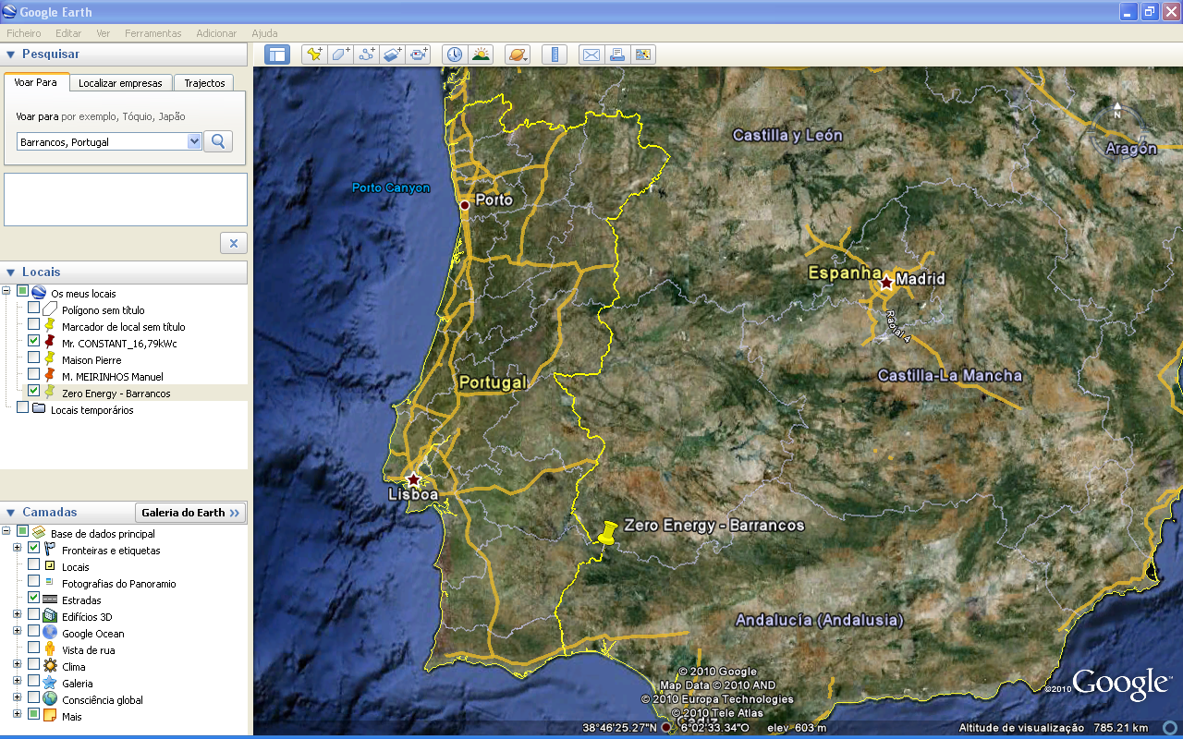
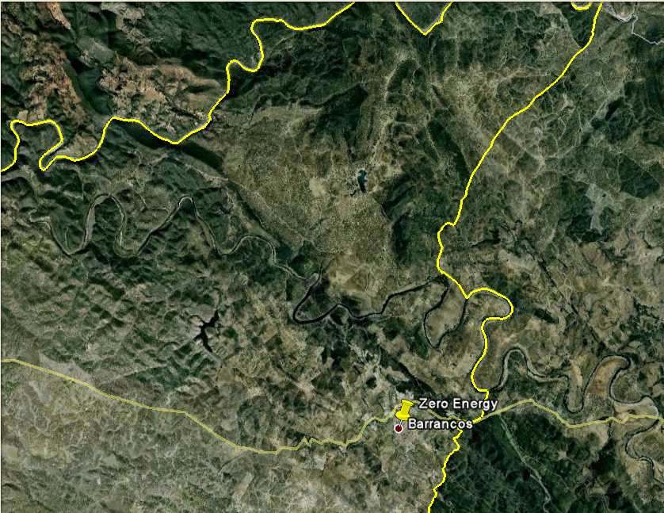

Figura 45. Imagens satélite da Vila de Barrancos.

A propriedade estende-se por 800 ha (8.000.000 m²) de terreno, delimitado por antigos muros de pedra, sendo constituída por três edificações, todas elas alimentadas a baixa tensão e com um transformador de alta tensão (150 KVA) a 100 metros. A habitação principal com 190 m², um estábulo com 825 m² (50 x 16,5), e um armazém anexo onde é armazenado a palha para os animais e algumas alfaias agrícolas, com 120 m² (16 x 7,5).

A habitação principal, é composta por quatro quartos, uma cozinha, um salão, uma sala de jantar e duas casas de banho (ambas com duche). É diariamente habitada por cinco pessoas, três adultos e duas crianças. O sistema utilizado para as AQS é um termoacumulador eléctrico com 300 L de capacidade, e tem uma potência contratada de 10,35 KVA.

O estábulo, com capacidade para 100 animais, tem uma área de 825 m², orientação Norte – Sul, e cobertura com inclinação de 25˚, aproximadamente.
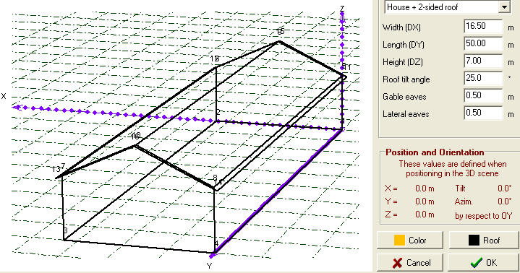

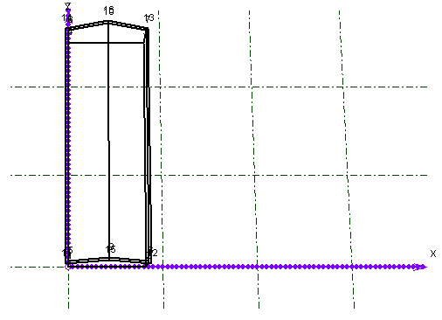
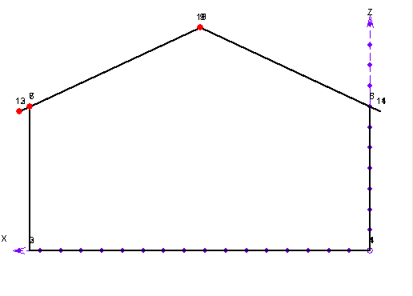
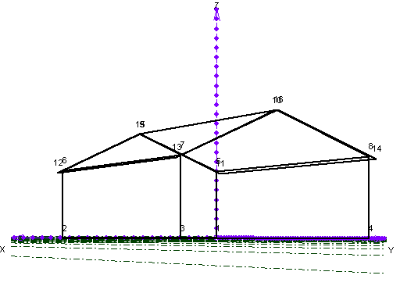

Figura 46. Vários planos e dimensões do estábulo

A cobertura deste edifício é simétrica, como se pode ver pelas imagens, pelo que ambas as faces da cobertura terão uma área aproximada de 455 m² (cálculos seguintes).

16,25 / 2 = 8,25 m
8,25m

cos (θ) = Cateto adjacente / Hipotenusa (=)

(=) cos (25˚) = 8,25 / X (=)

(=) X = 9,1 m

Área = comprimento x largura (=)

(=) Área = 50 x 9,1 (=)

(=) Área = 455 m²

O armazém anexo, onde são armazenadas algumas alfaias agrícolas e palha, tem uma área de 120 m², orientação Este – Oeste e cobertura com inclinação de 20˚, aproximadamente.

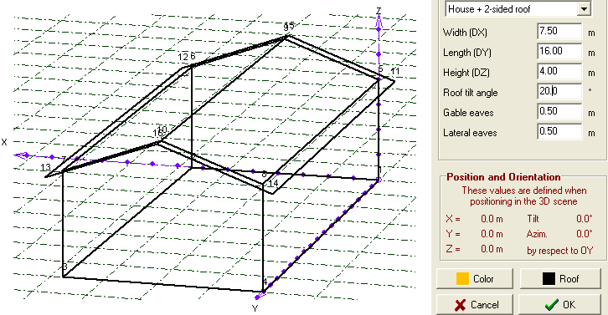

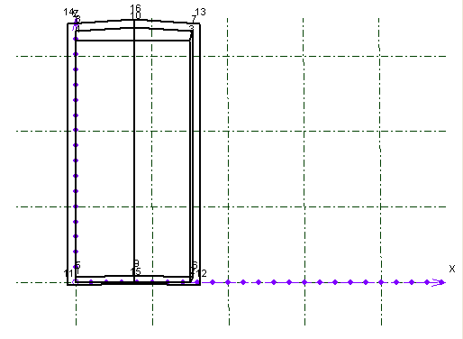
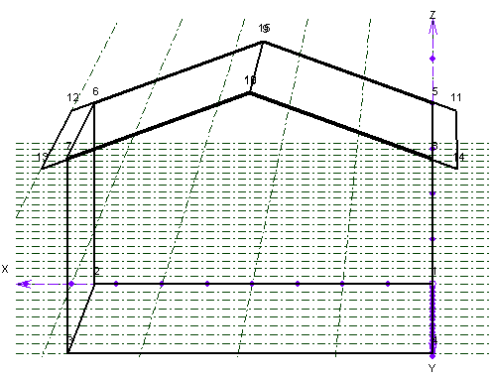
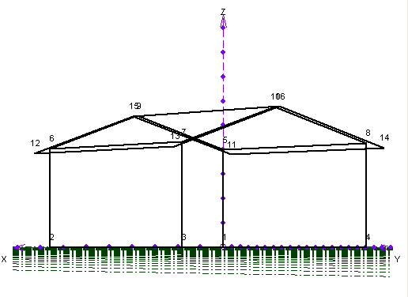

Figura 47. Vários planos e dimensões do armazém anexo

Seguindo exactamente o mesmo raciocínio, e porque também este edifício apresenta simetria, cada uma das faces da cobertura terá uma área aproximada de 64 m².
A exploração Zero Energy conta com 98 cabeças de gado, de raça Mertolenga, para produção de carne.

A raça Mertolenga, é uma raça típica Alentejana, de Mértola, onde predominam condições edafo-climáticas severas, do ponto de vista do ambiente envolvente: clima e orografia, tipo de solos, qualidade e quantidade da pastagem natural [52],que antigamente era utilizada na produção de trabalho, cuja carne tem denominação de origem, dai o seu elevado interesse económico.

A criação de gado é feita em regime extensivo, sendo importante referir a existência de uma zona de bombagem de água através de um gerador a gasóleo, 3,0 kW, para alimentação de uma lagoa utilizada para bebedouro. O gerador funciona 5 meses, de Junho a Outubro, em média 10 horas por dia.

Relativamente à disponibilidade e possibilidade de aproveitamento de recursos endógenos para produção de energia, nomeadamente, sol, água e vento, podemos considerar o potencial da exploração Zero Energy elevado, baixo e baixo, respectivamente.

Como citado anteriormente, a exploração Zero Energy está inserida numa das zonas de Portugal onde a radiação solar é mais elevada, potencializando a implementação de tecnologias que permitam aproveitar esse mesmo recurso.

Quanto ao recurso vento, a orografia extremamente irregular, não permite definir com certeza um perfil de vento, não sendo portanto fiável o aproveitamento deste recurso. Quanto possível ao aproveitamento hídrico, embora se verifique a existência de algumas cotas interessantes, com canais de água, o caudal incerto e a desequilibrada relação custo/benefício torna desinteressante optar por esta tecnologia.

A Figura 48 representa, de uma forma muito simplificada, a estrutura da exploração Zero Energy.

Figura 48. Estrutura simplicada da Exploração Zero Energy

    - Processos e consumos de energia

A criação de bovinos para carne na Zero Energy é relativamente simples, envolvendo alguns processos automatizados, como é o caso da alimentação dos animais e lavagem das instalações.

O consumo de energia (térmica e eléctrica) está associado por um lado ao funcionamento dos edifícios (estábulo e armazém) e por outro lado ao consumo de água quente para alimentação e higiene.

Figura 49. Diagrama de processos e distribuição de consumos energia térmica e eléctrica na Zero Energy

De acordo com o funcionamento da exploração e com a Figura 49, onde são apresentados processos da exploração que mais energia consomem, efectuou-se um levantamento dos consumos energéticos associados a cada um desses processos, bem como a sua fonte. Nas tabelas seguintes são apresentados os resultados.

ILUMINAÇÃO
Edifício | Tipo de Lâmpadas | Nº Lâmpadas | Potência instalada
Edifício | Tipo de Lâmpadas | Nº Lâmpadas | Total (W) | W/m2 | W/animal | W/dia
Estábulo | Incandescentes | 30 | 3000 | 3,64 | 34,69 | 6000*¹
Armazém | Incandescentes | 10 | 1000 | 3,33 | - | 1000*²
*¹ Considerando uma utilização média de 2 horas diárias
*² Considerando uma utilização média de 1 hora diária

VENTILAÇÃO
Edifício | Número de ventiladores | Temperatura ambiente ˚C | Caudal (m³/h)
Estábulo | 6 | 15 | 9000
Armazém | - | - | -

ALIMENTAÇÃO
Equipamento | Nº refeições/dia | Preparação da refeição (min) | Bombas |  | Agitadores
Equipamento | Nº refeições/dia | Preparação da refeição (min) | Nº | Potência (kW) | Nº | Potência (kW)
Automática | 2 | 30 | 2 | 1,1 | 2 | 0,95

Tipo distribuição | Bombas de leite |  | Duração da distribuição (min) | Duração alimentação (dias/ano) | Quantidade de água (L/animal)
Tipo distribuição | Nº | Potência kW | Duração da distribuição (min) | Duração alimentação (dias/ano) | Quantidade de água (L/animal)
DAL | 3 | 0,37 | - | 150 | 1800

 | Potência (kW) | Nº equipamentos | Tempo funcionamento por dia
Compressor para preparação do leite | 1,9 | 1 | 5 min
Motores diversos para preparação do pó | 1,5 | 4 | 5 min

LAVAGEM
Tipo Lavagem | H₂O fria | H₂O quente |  | Nº lavagens/semana | H₂O/animal (L)
Tipo Lavagem | L/lavagem | L/lavagem | T ˚C | Nº lavagens/semana | H₂O quente | Total
Automática | - | 30 | 50 | 10 | 10,3 | 10,3

Tipo de energia | Idade do equipamento | Potência (kW) | Tempo funcionamento (h/ano)
Electricidade | 6 | 5,6 | ≈ 90

ÁGUA QUENTE
Tipo de energia | Idade do equipamento | Potência (kW) | T ˚C | kWh/dia/animal
Electricidade | 4 | 25 | 70 | 4,5

RESUMO

Processo | Iluminação | Ventilação* | Alimentação |  |  | Lavagem | Água Quente | TOTAL
Consumo kWh /ano | 2.550,00 | 52.560,00 | Bombas | Distribuição | Outros | 1.380,82 | 160.965,00 | 219.599,40
Consumo kWh /ano | 2.550,00 | 52.560,00 | 1.496,50 | 166,50 | 480,58 | 1.380,82 | 160.965,00 | 219.599,40
* Considerando uma utilização contínua e uma potência de 1kW por cada ventilador

Constata-se que o processo que mais energia consume é o aquecimento de água, necessária essencialmente para preparar a alimentação dos animais, seguido pela ventilação do estábulo, condição essencial para manter a higiene. Ambos processos assumem extrema importância no correcto e saudável comportamento da exploração, pelo que é imprescindível que os mesmos sejam eficientes e rigorosos.

Nos gráficos seguintes, apresenta-se a distribuição do consumo de energia pelos diferentes processos, bem como a percentagem de cada processo relativamente ao montante global.

Figura 50. Energia consumida por cada processo na Zero Energy e respectivo peso no consumo final

Embora existam outros processos consumidores de energia, directa e indirectamente, como a utilização de máquinas agrícolas (tractores), a utilização de fertilizantes, etc, para o âmbito deste trabalho importa considerar o consumo de energia eléctrica e térmica, através de fontes convencionais, que podem ser substituídas/compensadas pelo aproveitamento da energia solar, nas suas diferentes vertentes.

Assim, e considerando o consumo energético associado aos diferentes processos descritos anteriormente, a Zero Energy apresenta um consumo energético total de 219.599,40 kWh/ano, o correspondente a 2.240,81 kWh/ano/animal.

  - Medidas de Racionalização do Consumo de Energia

De acordo com o sensível panorama económico e financeiro mundial, na Agricultura, como em qualquer outro sector de actividade, existe a obrigatoriedade de ser eficiente para ser competitivo. A tecnologia, associada à optimização de processos, tem levado a uma evolução positiva no consumo energético verificado no sector agrícola, tornando-o um sector mais eficiente, e proporcionalmente menos consumidor de energia. Contudo, e embora esta tecnologia e conhecimento existam, ainda não estão acessíveis a todos.
Assim, antes de pensarmos em produzir energia, é fundamental pensarmos em reduzir o consumo da mesma, através de acções muito simples, com períodos de retorno de investimento relativamente curtos.
Na Zero Energy, após a análise dos consumos de energia enunciados no Subcapítulo anterior, propõem-se as seguintes medidas de racionalização e consumo de energia:

- Substituição das lâmpadas incandescentes, altamente consumidoras de energia, por lâmpadas fluorescentes compactas, mais eficientes e com maior durabilidade;
- Redução do número de lâmpadas no armazém anexo;
- Substituição de ventiladores e bombas por equipamentos mais eficientes e com potências mais ajustadas;
- Reduzir os tempos de lavagem, poupando energia e água, um recurso vital que assume extrema importância nesta zona do País.

A iluminação utilizada na Zero Energy com recurso a lâmpadas incandescentes é altamente ineficiente e, no caso do armazém anexo, está sobredimensionada. Propõe-se não só a substituição da totalidade das luminárias por lâmpadas fluorescentes compactas, de 20W, que apresentam a mesma luminosidade e maior durabilidade, como também a redução do número de lâmpadas no armazém anexo, de 10 para 6.
Com a implementação destas medidas, a Zero Energy irá poupar 1.635,2 kWh/ano, aproximadamente 150 €/ano, considerando o preço de compra do kWh de 0,09 €. Assim, e considerando que o preço médio de custo de uma lâmpada fluorescente de 20 W de consumo, equivalente a 100 W de iluminação, é de 6,5 €, o período de retorno desta medida seria inferior a 2 anos, como se constata através dos cálculos seguintes:

Custo aquisição: 36 x 6,5 = 234 €
Custo aquisição
Poupança anual: 1.635,2 x 0,09 = 147,2 € Payback (anos) = = 1,59 anos
Poupança anual

Devido a ausência de dados, como eficiência dos ventiladores e termoacumulador, a incerteza da idade e composição do isolamento (já existente) das tubagens e depósitos acumuladores de água quente, tornou-se impossível mensurar uma relação custo/benefício da implementação de todas as medidas anteriores, contudo estima-se poder baixar o consumo de energia em 15%, o correspondente a, aproximadamente, 32.940 kWh/ano, 2.965 € de poupança anual na factura energética.
Contudo, e devido à incerteza dos dados que dão origem a estes resultados, optou-se por não o considerar nos cálculos finais.

  - Implementação de energia solar térmica

    - Dimensionamento – possibilidades/aplicações

A energia necessária para aquecimento de água assume, como verificado anteriormente, um papel significativo no consumo global de energia da Zero Energy. Anualmente, para aquecimento de água para a alimentação dos animais e lavagem do estábulo, são consumidos mais de 160 MW em energia eléctrica.
Este enorme consumo poderá estar associado a vários factores, como o mau dimensionamento do termoacumulador, com depósito de 5000 L, que está praticamente em constante funcionamento para garantir uma temperatura de saída da água a 70 ºC, ou como o mau isolamento do depósito e respectivas tubagens, o que contribui igualmente para que ocorram várias perdas térmicas que terão de ser suplantadas a jusante.
Após uma análise cuidada deste processo, extremamente importante para o global desempenho energético da Zero Energy, apresentam-se as seguintes soluções de forma a baixar o consumo de energia:

- Colocar isolamento nas tubagens, reduzindo assim a dissipação de calor. Em caso de mau isolamento das tubagens, pode perder-se até 1º C por ml;
- Isolar os depósitos de água, reduzindo assim a energia necessária para aquecer e manter a água a uma temperatura de 70 ºC. A temperatura de 70 ºC no depósito pode ser diminuída, caso se garanta, através de um bom isolamento do depósito e tubagens, que a mesma chega ao destino final a 55 ºC. Assim, propõe-se baixar a temperatura da água para 60 ºC;
- Instalação de colectores solares térmicos planos, com ligação ao depósito de 5000 L existente (é um depósito de dupla serpentina, e portanto está habilitado a receber agua quente solar), de forma a suprir as necessidades do sistema no Verão, sendo que no Inverno o sistema convencional dará apoio.

Para o dimensionamento do sistema solar térmico, recorreu-se a um software de cálculo da marca ROCA. Os parâmetros utilizados para o dimensionamento do sistema estão indicados na tabela seguinte.
Temperatura da água no acumulador | 60 ºC
Número de animais | 98
Consumo de água quente por animal | 50 L

Importante informar que o que se pretende é interligar o sistema convencional com os colectores solares térmicos, de forma a optimizar todo o sistema. Na figura 12., apresenta-se o resultado da simulação efectuada, de acordo com os parâmetros citados.

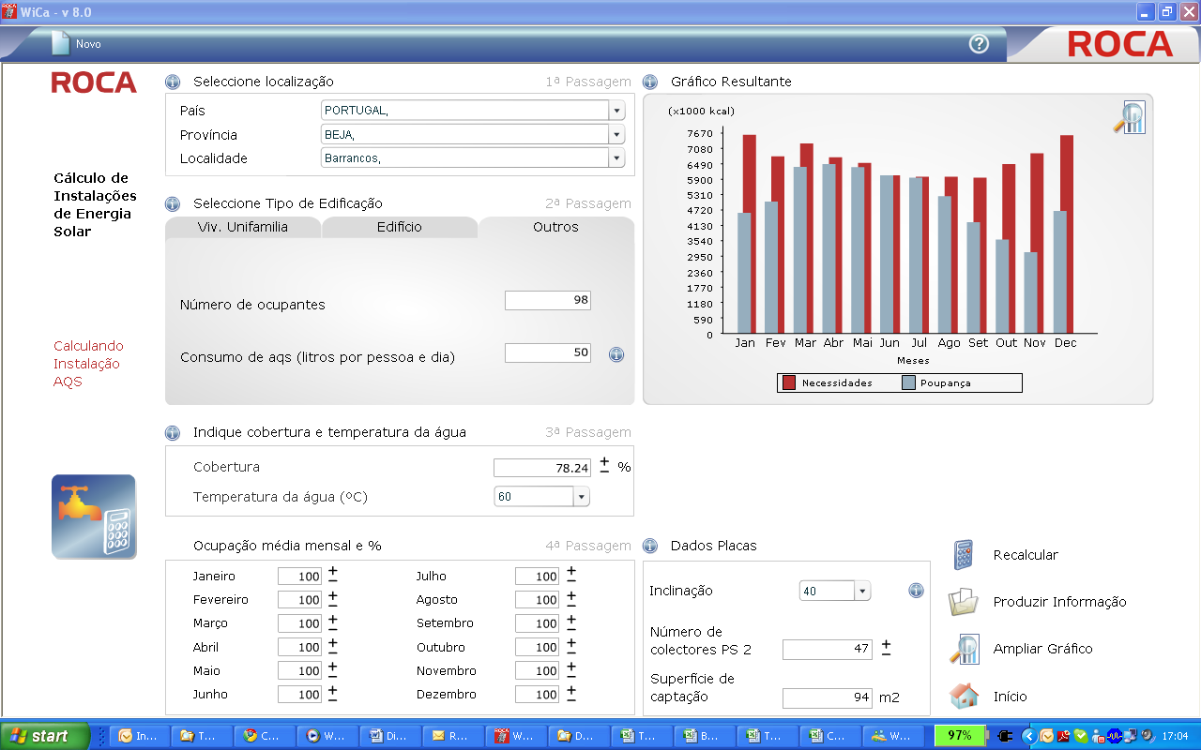

Figura 51. Cálculo da instalação solar térmica a implementar na Zero Energy

Analisando o relatório obtido, constata-se que o sistema solar térmico, constituído por 47 colectores planos, cobrindo uma área de 94 m², irá suprir as necessidades de água quente nos meses de Junho e Julho, sendo que nos restantes meses, o termoacumulador existente dará um apoio. No total, a instalação solar térmica será responsável pela cobertura de aproximadamente 78% das necessidades energéticas para aquecimento da água.
A instalação dos colectores solares térmicos será efectuada no solo, junto ao estábulo, diminuindo a distância de tubagem a instalar, minimizando as perdas térmicas e os custos iniciais de investimento. Será instalada igualmente uma bomba recirculadora e um termóstato, que fará a interligação entre o sistema solar e o termoacumulador existente.
Como referido anteriormente optou-se por não suprir todas as necessidades energéticas através do sistema solar térmico pois tal opção não seria economicamente rentável nem energeticamente eficiente, isto porque no Verão existiria um excesso de energia, fruto de uma maior produção e de uma menor necessidade, ou seja, existiria um grande desequilíbrio entre a energia necessária e a energia produzida, com excesso da segunda, havendo necessidade de escoar essa mesma energia, sob forma de água quente, para evitar desgaste nos equipamentos.

    - Análise económica
      - Investimento

O aproveitamento doméstico e industrial da energia solar térmica é uma realidade de vários anos, com resultados garantidos.

Recorrendo à simulação e dimensionamento efectuado no Subcapítulo anterior, onde se propõe a instalação de 47 colectores solares, para interligar com o depósito existente, enuncia-se na tabela seguinte os equipamentos necessários e respectivos preços.

Equipamento | Modelo | Quantidade | Valor Unitário | Valor Final
Campo de Colectores
Colectores Solares | Vulcano FKC | 47 | 625,00 € | 29.375,00 €
Conjunto ligações paineis | Modelo FS22 | 5 | 48,00 € | 240,00 €
Estrutura Suporte 10 Paineis - Cobertura plana | Vulcano | 5 | 1.415,00 € | 7.075,00 €
Estrutura Suporte 6 Paineis - Cobertura Plana | Vulcano | 0 | 705,00 € | - €
Circuito Hidraulico Primário
Grupo de circulação Solar | Vulcano AGS 50 | 1 | 795,00 € | 795,00 €
Válvula motorizada 3 vias | Vulcano DWU 25 | 0 | 140,00 € | - €
Sonda temperatura depósito | SF4 | 0 | 9,00 € | - €
Válvula Balanceamento com caudalimetro | Vulcano | 5 | 100,00 € | 500,00 €
Liquido Solar 20L | Vulcano | 3 | 95,00 € | 285,00 €
Permutador de Calor
Permutador de Calor placas 13 | Vulcano |  | 286,55 € | - €
Sistema de Controlo
Controlador Solar | Vulcano B Sol 300 | 0 | 340,00 € | - €
Controlador Solar | Vulcano B Sol 100 | 1 | 190,00 € | 190,00 €
Circuito Secundário
Valvula segurança | 7 bar | 1 | 20,00 € | 20,00 €
 |  |  | TOTAL | 38.480,00
Tabela 5. Orçamento “chave na mão” para a instalação do sistema solar térmico

No dimensionamento e orçamentação deste sistema solar térmico, estão incluídos todos os dispositivos de segurança, bem como as tubagens necessárias. As tubagens são em cobre, revestido de tubo multicamadas, garantindo um isolamento exemplar.

      - Análise custo/beneficio

A mais-valia da implementação de um sistema solar térmico consiste essencialmente na poupança energética que o mesmo irá originar.
Relativamente à Zero Energy, considerando o aquecimento da água representa 73% do total de energia eléctrica consumida na exploração, correspondendo a 160.965 kWh/ano, facilmente se entende que o aproveitamento da energia solar constituirá uma enorme mais-valia. Contudo, será importante referir que uma parte significativa deste consumo está associado a um mau dimensionamento e funcionamento incorrecto do sistema existente, estando o termoacumulador praticamente em constante funcionamento.
Assim, e analisando o dimensionamento e orçamento do respectivo sistema, constata-se que o sistema solar térmico, juntamente com o isolamento das tubagens e depósito existentes, irá diminuir o funcionamento do termoacumulador em 78%, ou seja, passará a consumir apenas 35.412,30 kWh/ano de electricidade, sendo que o restante será aportado directamente pelo Sol.
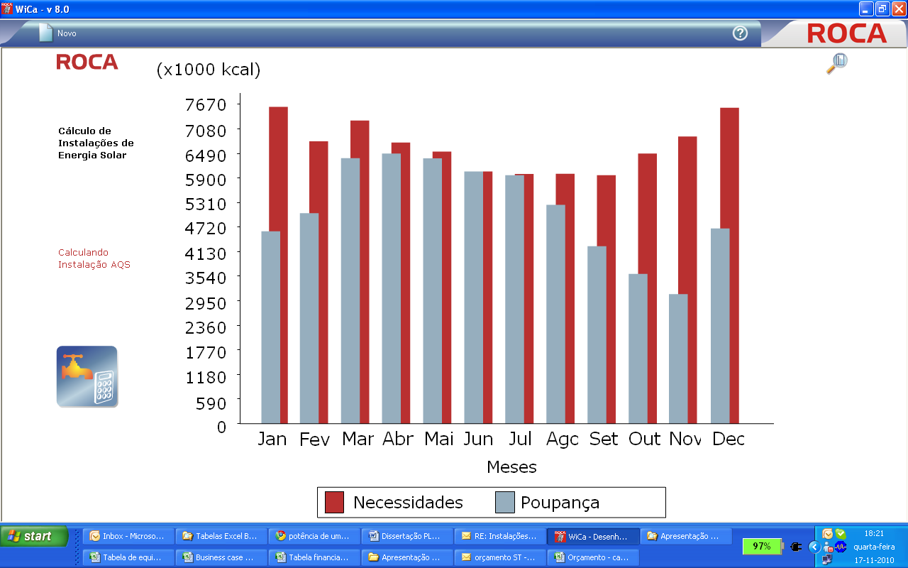
Este funcionamento do sistema convencional (termoacumulador) será, obviamente, distribuído de maneira diferente ao longo do ano, atingindo o seu pico de funcionamento nos meses de Inverno e deixando praticamente de funcionar nos meses de Verão, como se pode constatar pela análise da Figura 52.

Figura 52. Balanço Necessidades/Poupanças de energia térmica

Considerando um custo de 38.480,00 € para a instalação do sistema solar térmico e que o mesmo irá reduzir a factura eléctrica corresponde ao aquecimento de água de 14.486,85 €/ano, para 3187,12 €/ano, ou seja, uma poupança imediata de 11.299,74 €/ano, pode-se afirmar que o investimento terá um retorno de, aproximadamente, 4 anos.

    - Manutenção, monitorização e segurança

Os sistemas solares térmicos requerem manutenção com periodicidade semestral, onde devem ser efectuadas as seguintes operações:
- Verificação do circulador;
- Afinação do caudal e pressão do circuito solar;
- Ajuste de pré-carga (se necessário);
- Verificação dos elementos de segurança e do grupo de circulação;
- Verificação das sondas de temperatura da instalação e do colector;
- Verificação do bom funcionamento de relógios, termóstatos e programadores;

Se não for efectuada uma correcta e continua utilização destes sistemas, o desgaste do equipamento associado aos mesmos poderá ser bastante significativo, pois estamos a falar de elevados níveis de temperatura que se podem acumular nestes sistemas. Deste ponto resulta a extrema importância de um dimensionamento extremamente meticuloso e ajustado às necessidades reais.
Na Zero Energy, optou-se por não fornecer toda a energia necessária para aquecimento, das águas e do ambiente, através da energia solar pois no Verão tal solução iria ser prejudicial, uma vez que as necessidades de energia para água quente e aquecimento serão muito menores e a quantidade de radiação solar muito superior, existindo um desequilíbrio muito acentuado entre as disponibilidades e a necessidades reais de energia térmica.

  - Implementação de energia solar fotovoltaica

    - Dimensionamento – possibilidades/aplicações

Relativamente à utilização da energia solar para a produção de energia eléctrica, é sugerida a implementação de duas soluções diferentes. A primeira consiste no aproveitamento das coberturas dos edifícios que compõem a Zero Energy, nomeadamente o estábulo principal e o armazém anexo, para a instalação de painéis fotovoltaicos que serão ligados à rede eléctrica e nela injectarão toda a sua energia produzida. A segunda consiste na instalação de um sistema isolado sem recurso a baterias para acumulação da energia, pois o padrão de consumo não o exige, ou seja, a energia não necessita ser acumulada durante o dia e consumida, sobretudo, durante a noite.

Para o dimensionamento de uma instalação fotovoltaica, independentemente da sua finalidade (consumo próprio ou injecção directa na rede), é importante verificar certos aspectos técnicos que terão um impacto significativo no rendimento da instalação e durabilidade dos equipamentos. Assim, podemos considerar os seguintes aspectos, como mais significativos e condicionantes de uma instalação fotovoltaica:

- Orientação Solar: a orientação solar que potencia um maior rendimento e consequentemente uma maior produção do sistema fotovoltaico é Sul. Orientações Este - Oeste apresentam perdas de produção a rondar os 15%, sendo que a Norte é técnica e economicamente desaconselhável a realização de uma instalação para aproveitamento de energia solar;
- Inclinação superfície de captação: é um factor igualmente importante, pois permitirá uma maior incidência de radiação solar ao longo do ano, potenciando obviamente uma maior produção. Para sistema estáticos, recomenda-se uma inclinação entre os 25º e os 35º, pois permite optimizar a incidência no Verão e Inverno.
- Sombreamentos: factor fundamental. Os painéis fotovoltaicos, como descrito anteriormente, produzem energia eléctrica através da incidência de radiação solar (directa ou difusa), pelo que a existência de sombreamento não só pode impedir a incidência da radiação solar, como irá contribuir para a danificação dos módulos fotovoltaicos caso isso aconteça, com a criação de “hot spots”, que não são mais que pontos de acumulação de energia, ou seja, quando um modulo fotovoltaico está à sombra, não vai permitir a passagem de corrente, originando um ponto de concentração de energia. Com o passar do tempo, este módulos vão sofrer quebras de rendimento mais acentuadas.
- Distancia entre inversor e ponto final de consumo (ou injecção na rede): este aspecto assume especial importância pois influencia dois campos, o técnico e o económico, pois se estivermos na presença de distâncias DC longas, a secção de cabo a instalar terá de ser maior (para evitar as perdas de energia) e, consequentemente, com maior custo.

      - Sistemas ligados à rede eléctrica

A instalação de sistemas PV para a produção de energia eléctrica e injecção total na rede foi considerada pois, como foi referido anteriormente no trabalho, existe uma legislação que suporta este tipo de investimentos através de uma tarifa bonificada, que será explicada no Capítulo da Análise Económica. Foi feito o aproveitamento das coberturas do estábulo e armazém anexo para a instalação de sistemas PV ligados à rede.

Para realização do respectivo dimensionamento é de extrema importância dispor do máximo de informação possível sobre os edifícios. Na tabela seguinte, estão apresentados os dados necessários para se efectuar uma simulação correcta, real e segura.

 | Estábulo | Armazém anexo
Dimensão cobertura (L x C) | 9.1 m x 50 m | 4 m x 16 m
Nº de coberturas disponíveis | 1 | 2
Área útil para instalação | 455 m² | 2 x 64 m²
Tipo cobertura | Madeira reforçada | Metálica
Altura cobertura | 7m | 4m
Orientação | Sul | Sudeste – Sudoeste
Inclinação | 25º | 20º
Sombreamentos | Não considerandos | Não considerados
Distância DC | 70 m | 100 m
Tabela 6. Dados técnicos para dimensionamento do sistema PV

Após recolha de toda a informação necessária, foi efectuado o dimensionamento dos sistemas PV com auxílio de ao programa de cálculo PVsyst, que recorre a enormes bases de dados internacionais. Para a realização destas simulações, e embora este programa também indique quais os inversores que devem ser utilizados para garantir um melhor rendimento do sistema, é fundamental perceber qual a configuração dos módulos e ligação dos mesmos às (possíveis) entradas do inversor, que garantem o melhor rendimento do sistema. Esta relação entre PV – inversor, é de extrema importância e indica-nos o rácio de performance (performance ratio - PR) de todo o sistema. Para além do PR, o Sunny Design, programa utilizado para efectuar esta simulação, também indica a distância de cabos AC (entre os módulos fotovoltaicos e o inversor) necessária, permitindo optimizar as perdas do sistema devidas a este factor.

Assim, e antes de avançar para as simulações no programa PVsyst, foram efectuadas várias simulações conjugando vários factores diferentes no programa Sunny Design para garantir o melhor valor PR.

Na tabela 7., são apresentados os resultados dos relatórios das simulações efectuadas. Os relatórios completos de todas as simulações efectuadas até chegar a estes resultados finais constam dos Anexos II e III.

Edifício /  Resultados | Estábulo | Armazém anexo
Edifício /  Resultados | Estábulo | Sudeste | Sudoeste
Potência instalada (kWp) | 63,48 | 8,28 | 8,28
Área de captação (m²) | 444 | 57,9 | 57,9
Potência módulos (Wp) | 230 | 230 | 230
Nº de módulos | 276 | 36 | 36
Tipo célula | Poli | Poli | Poli
Eficiência dos módulos (%) | 14,5 | 14,5 | 14,5
Potência Inversor (Wp) | 15.000 | 3.800 | 3.800
Nº de Inversores | 4 | 2 | 2
Rendimento do sistema (%) | 79 | 77,4 | 77,4
Perdas associadas (%) | 24,3 | 29,3 | 29,3
Produção anual (MWh) | 100,00 | 11,18 | 11,18
Tabela 7. Resultados extraidos dos relatórios PVsyst

De notar que, no dimensionamento de um sistema, é importante não considerar toda a área da cobertura, como área útil para instalação pois existe a necessidade de criar acessos para a realização de futuras manutenções.

Analisando os resultados das simulações efectuadas, verifica-se a possibilidade de instalação de 80,04 kWp no estábulo e armazém anexo, produzindo anualmente 122,36 MWh.

      - Sistemas isolados

Para a implementação de sistemas fotovoltaicos isolados, ou seja, sem conexão à rede, foi considerada a possibilidade de abastecimento da lagoa, onde será efectuada a bombagem de água a 120m, com caudal aproximado de 10 m³. Neste momento, esta bombagem é efectuada por um gerador a gasóleo com uma potência de 3 kWp. Este gerador funciona, em média, 10 horas por dia, durante 5 meses por ano (Junho a Outubro), tendo um consumo anual aproximado de 4500 kWh.

O dimensionamento do sistema isolado está indicado nas figuras 53 e 54.

Este sistema de bombagem é composto por 8 módulos fotovoltaicos MTS 220Wp, bomba SP1800 HR-23 e respectivo regulador de carga. Este sistema não comportaria baterias, pois não se justifica o armazenamento de energia para consumo posterior, assim, o sistema funcionará em bombagem contínua durante o dia e estará parado durante a noite, permitindo a bombagem de um caudal total de, aproximadamente, 5000 m³/ano de água.

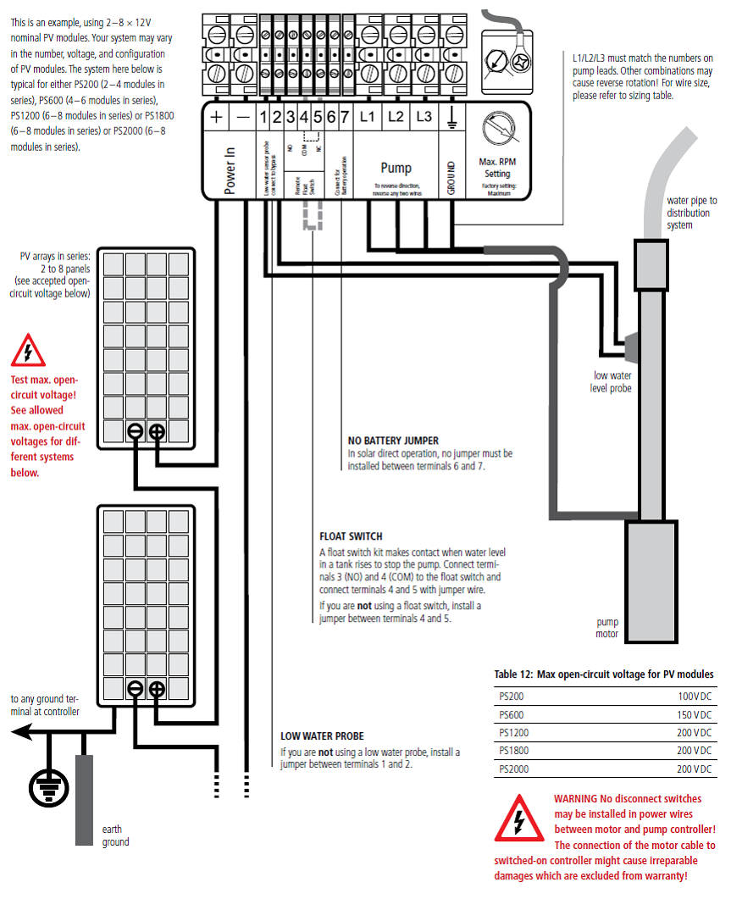
O sistema PV isolado de 1,8 kWp, composto por 8 módulos, com uma superfície de captação de 14 m², será instalado no solo, com recurso a uma estrutura de alumínio inclinada, permitindo a inclinação e orientação ideal do sistema PV, reduzindo perdas. Igualmente para reduzir as perdas e diminuir o custo inicial da instalação, o sistema PV será instalado o mais próximo possível da lagoa.

O sistema será vedado, por uma cerca, para evitar o contacto com os animais.

De referir ainda que, pelo facto de não comportar baterias, a manutenção deste sistema PV é equivalente à efectuada para os sistemas conectados à rede.

Figura 54. Simulação do sistema PV isolado com 1,8 kWp, para bombagem de água
Figura 53. Composição do sistema PV isolado, para bombagem de água
Figura 54. Simulação do sistema PV isolado com 1,8kWp, para bombagem de água
    - Análise económica

      - Sistemas Ligados à rede eléctrica

Os sistemas fotovoltaicos ligados à rede eléctrica são, acima de tudo, uma óptima fonte de receitas, pois existem suportes legais que obrigam o comercializador de energia (EDP, por exemplo), a comprar a energia produzida por sistemas renováveis a uma tarifa superior à tarifa de venda e durante um período de tempo longo.

Em Portugal, está em vigor desde Novembro de 2007 o Decreto-Lei rege a microprodução (limite máximo de potência injectada na rede de 3,68 kWh) de energia, através de fontes renováveis, para venda directa e exclusiva à rede eléctrica. Para a miniprodução (instalações com potência pico instalada máxima de 150 kWp), embora ainda não tenha sido promulgado pelo Presidente da República, já está aprovado um Decreto-Lei que define as condições para a instalação de instalações de média dimensão. Em termos de tarifas, as condições serão as seguintes:

- Para instalações de potências compreendidas entre 5 e 50 kW, a tarifa bonificada será de 0,35 €/kWh injectado, durante 20 anos;
- Para instalações de potências compreendidas entre 50 e 100 kW, a tarifa bonificada será de 0,29 €/kWh injectado, durante 20 anos
- Para instalações com potências superiores a 100 kW, a tarifa bonificada será decidida em leilão, sendo que este ponto ainda se encontra por definir em Portaria.

Considerando estas tarifas bonificadas, a energia produzida pelo sistema fotovoltaico de 63,48 kWp será injectada na rede eléctrica e vendida a um preço de 0,29 €/kWh, enquanto a energia produzida pelos dois sistemas fotovoltaicos de 8,28 kWp será injectada na rede eléctrica e vendida a um preço de 0,35 €/kWh. Ambos os sistemas beneficiarão das respectivas tarifas bonificadas por um prazo de 20 anos.

        - Investimento

O investimento em energia solar fotovoltaica ainda continua pouco apelativo, e apenas se justifica, do ponto de vista económico, em situações particulares ou quando existem incentivos à sua instalação.

Nas tabelas seguintes, apresentam-se os equipamentos constituintes dos sistemas fotovoltaicos propostos, 63,48 kWp e 2 x 8,28 kWp, bem como todas as operações e preços necessários à sua instalação e funcionamento.

Optou-se por separar as duas instalações para que seja mais facilmente perceptível a diminuição de custos à medida que se aumenta a dimensão da instalação. Esta opção irá igualmente realçar o peso do factor orientação na análise custo/beneficio.

Equipamento | Marca | Modelo | Potência (Wp) | Valor unitário (€) | Quantidade | Valor total (€) | IVA (€) | Valor final (€)
Módulos fotovoltaicos | Martifer | MTS 230P | 230 | 414,00 € | 276 | 114.264,00 € | 26.280,72 € | 140.544,72 €
Inversor | SMA | SMA STP 15000TL | 15000 | 4.452,00 € | 4 | 17.808,00 € | 4.095,84 € | 21.903,84 €
Estrutura de suporte | - | - | - | 18.050,40 € | 1 | 18.050,40 € | 4.151,59 € | 22.201,99 €
Cabos DC (ml) |  |  | - | 1,20 € | 160 | 192,00 € | 44,16 € | 236,16 €
Quadro DC | Weidmuller |  | - | 500,00 € | 1 | 500,00 € | 115,00 € | 615,00 €
Cabos AC (ml) |  |  | - | 1,20 € | 300 | 360,00 € | 82,80 € | 442,80 €
Quadro AC | Weidmuller |  | - | 612,00 € | 1 | 312,00 € | 140,76 € | 752,76 €
Sistema de monitorização | Sunny Beam |  | - | 360,00 € | 1 | 360,00 € | 82,80 € | 442,80 €
Outros | - | - | - | 601,68 € | 1 | 601,68 € | 138,39 € | 740,07 €
Dimensionamento projecto | - | - | - | 1.000,00 € | 1 | 1.000,00 € | 230,00 € | 1.230,00 €
Mão de obra (instalação) | - | - | - | 25.392,00 € | 1 | 25.392,00 € | 5.840,16 € | 31.232,16 €
Extensão de garantia inversor | - | 20 anos | - | 1.645,00 € | 4 | 6.580,00 € | 1.513,40 € | 8.093,40 €
Licenciamento da instalação | - | - | - | 500,00 € | 1 | 500,00 € | 115,00 € | 615,00 €
Logistica | - | - | - | 750,00 € | 1 | 750,00 € | 172,50 € | 922,50 €
Tabela 8. Orçamento “chave na mão” para a instalação do sistema PV de 63,48 kWp.

Equipamento | Marca | Modelo | Potência (Wp) | Valor unitário (€) | Quantidade | Valor total (€) | IVA (€) | Valor final (€)
Módulos fotovoltaicos | Martifer | MTS 230P | 230 | 414,00 € | 72 | 29.808,00 € | 6.855,84 € | 36.663,84 €
Inversor | SMA | Sunny Boy 3800 | 3800 | 1.620,00 € | 4 | 6.480,00 € | 1.490,40 € | 7.970,40 €
Estrutura de suporte | - | - | - | 4.968,00 € | 2 | 9.936,00 € | 2.285,28 € | 12.221,28 €
Cabos DC (ml) |  |  | - | 1,20 € | 80 | 96,00 € | 22,08 € | 118,08 €
Quadro DC | Weidmuller |  | - | 300,00 € | 1 | 300,00 € | 69,00 € | 369,00 €
Cabos AC (ml) |  |  | - | 1,20 € | 300 | 360,00 € | 82,80 € | 442,80 €
Quadro AC | Weidmuller |  | - | 312,00 € | 1 | 312,00 € | 71,76 € | 383,76 €
Sistema de monitorização | Sunny Beam |  | - | 360,00 € | 1 | 360,00 € | 82,80 € | 442,80 €
Outros | - | - | - | 601,68 € | 1 | 601,68 € | 138,39 € | 740,07 €
Dimensionamento projecto | - | - | - | 1.000,00 € | 1 | 1.000,00 € | 230,00 € | 1.230,00 €
Mão de obra (instalação) | - | - | - | 4.968,00 € | 2 | 9.936,00 € | 2.285,28 € | 12.221,28 €
Extensão de garantia inversor | - | 20 anos | - | 450,00 € | 4 | 1.800,00 € | 414,00 € | 2.214,00 €
Licenciamento da instalação | - | - | - | 500,00 € | 1 | 500,00 € | 115,00 € | 615,00 €
Logistica | - | - | - | 250,00 € | 1 | 250,00 € | 57,50 € | 307,50 €
Tabela 9. Orçamento “chave na mão” para a instalação de 2 sistemas PV de 8,28 kWp.

63,48kWp | 8,28 kWp Sudeste | 8,28 kWp Sudoeste
229.973,20 € | 37.969,91 € | 37.969,91 €
3,62 €/Wp | 4,59 €/Wp | 4,59 €/Wp
Tabela 10. Preço total e por Wp dos sistemas PV

Este investimento considera que as instalações são efectuadas nas coberturas, sobrepondo os módulos fotovoltaicos ao telhado já existente.

        - Análise custo/beneficio

Como referido anteriormente, a instalação de sistemas PV é incentivada pelo Estado Português, através de uma tarifa bonificada durante 20 anos (contrato fechado com o comercializador de energia, EDP, por exemplo), o que pode tornar montantes elevados de investimento, em óptimas fontes de receitas a médio/longo prazo, como se irá constatar.

Para efectuar uma correcta analise custo/beneficio, e porque os montantes apresentados são elevados, é necessário tem em consideração um financiamento bancário para aquisição destes sistemas PV. Consultaram-se três entidades bancárias nacionais (CGD, BES e BPI), que dispõem de financiamentos especiais para este tipo de investimento e, superficialmente, ambas apresentaram uma taxa de juro de 4,5%, a 10 anos, para o sistema PV de 63,48 kWp e 5,5%, a 10 anos, para os sistemas PV de 8,28 kWp. De realçar ainda, que todas as entidades bancárias solicitaram garantias de que as receitas se iriam manter, efectivamente, durante 20 anos. Mais uma vez, optou-se por avaliar os dois sistemas PV em separado.

Sistema PV 63,48kWp

Os pressupostos utilizados para a análise foram os seguintes:

Potência instalação | 63,48 kWp
Preço da instalação | 229.973,20 €
Tarifa de venda | 350€/MWh
Nº horas Sol | 1605h
Duração contrato | 20 anos
Duração do equipamento | > 25 anos
Garantia equipamento | 10 anos
Perda rendimento ⁽¹⁾ | 0,00%
Perda rendimento ⁽²⁾ | 0,70%
Valor financiamento | 229.973,20€
Taxa | 4,5%
Duração financiamento | 10 anos
Receitas anuais ⁽³⁾ | 35.000,00 €

    - Perdas de rendimento associadas à inclinação e orientação do sistema PV
    - Perdas de rendimento associadas aos módulos PV e cablagens
    - Produto da energia produzida pela tarifa bonificada
Ano | Financiamento | Amortização do empréstimo | Juro | Prestação anual | Vendas de energia (€) | Cash Flow anual | Balanço acumulado
1 | - 229.973,20 € | 0,00 € | - 10.348,79 € | -10.348,79 € | 35.660 € | 25.311 € | 25.311,10 €
2 | - 229.973,20 € | -18.714,95 € | - 10.348,79 € | - 29.063,74 € | 35.410 € | 6.347 € | 31.657,62 €
3 | - 211.258,25 € | -19.557,12 € | - 9.506,62 € | -29.063,74 € | 35.162 € | 6.099 € | 38.004,15 €
4 | - 191.701,13 € | -20.437,19 € | - 8.626,55 € | -29.063,74 € | 34.916 € | 5.853 € | 44.102,81 €
5 | - 171.263,94 € | -21.356,86 € | - 7.706,88 € | -29.063,74 € | 34.672 € | 5.608 € | 49.955,33 €
6 | - 149.907,08 € | -22.317,92 € | - 6.745,82 € | -29.063,74 € | 34.429 € | 5.365 € | 55.563,44 €
7 | - 127.589,15 € | -23.322,23 € | - 5.741,51 € | -29.063,74 € | 34.188 € | 5.124 € | 60.928,84 €
8 | - 104.266,92 € | -24.371,73 € | - 4.692,01 € | -29.063,74 € | 33.949 € | 4.885 € | 66.053,24 €
9 | - 79.895,19 € | -25.468,46 € | - 3.595,28 € | -29.063,74 € | 33.711 € | 4.647 € | 70.938,32 €
10 | - 54.426,73 € | -26.614,54 € | - 2.449,20 € | -29.063,74 € | 33.475 € | 4.411 € | 75.585,76 €
11 | - 27.812,19 € | -27.812,19 € | - 1.251,55 € | -29.063,74 € | 33.241 € | 4.177 € | 79.997,22 €
12 |  |  |  |  | 33.008 € | 33.008 € | 113.238,10 €
13 |  |  |  |  | 32.777 € | 32.777 € | 146.246,29 €
14 |  |  |  |  | 32.548 € | 32.548 € | 179.023,43 €
15 |  |  |  |  | 32.320 € | 32.320 € | 211.571,12 €
16 |  |  |  |  | 32.094 € | 32.094 € | 243.890,98 €
17 |  |  |  |  | 31.869 € | 31.869 € | 275.984,60 €
18 |  |  |  |  | 31.646 € | 31.646 € | 307.853,57 €
19 |  |  |  |  | 31.424 € | 31.424 € | 339.499,45 €
20 |  |  |  |  | 31.204 € | 31.204 € | 370.923,82 €
Tabela 11. Anásile custo/beneficio do sistema PV de 63,48 kWp.

Figura 55. Balanço acumulado (€/ano) para o sistema PV 63,48 kWp.

Analisando a tabela e figura anteriores, facilmente se constata que um investimento desta natureza é muito interessante a médio/longo prazo. O investimento paga-se a ele próprio, através das receitas provenientes da venda de energia produzida, e apresenta uma taxa de rentabilidade interna muito interessante, entre os 11% e os 14%.

No final dos 20 anos de contrato, a Zero Energy terá 370.923,82 € de receitas provenientes da venda de energia deste sistema PV.

Sistemas PV 8,28kWp

Os pressupostos utilizados para a análise foram os seguintes:

Potência instalação | 8,28 kWp
Preço da instalação | 37.969,91 €
Tarifa de venda | 400€/MWh
Nº horas Sol | 1605h
Duração contrato | 20 anos
Duração do equipamento | > 25 anos
Garantia equipamento | 10 anos
Perda rendimento ⁽¹⁾ | 0,40%
Perda rendimento ⁽²⁾ | 0,70%
Valor financiamento | 37.969,91 €
Taxa | 5,5%
Duração financiamento | 10 anos
Receitas anuais ⁽³⁾ | 5.315,76 €

    - Perdas de rendimento associadas à inclinação e orientação do sistema PV
    - Perdas de rendimento associadas aos módulos PV e cablagens
    - Produto da energia produzida pela tarifa bonificada

Ano | Financiamento | Amortização do empréstimo | Juro | Prestação anual | Vendas de energia (€) | Cash Flow anual |  | Balanço acumulado
1 | - 37.969,91 € | 0,00 € | - 2.088,35 € | -2.088,35 € | 5.316 € |  | 3.227 € | 3.227,41 €
2 | - 37.969,91 € | -2.949,04 € | - 2.088,35 € | -5.037,38 € | 5.276 € |  | 239 € | 3.466,46 €
3 | - 35.020,87 € | -3.111,24 € | - 1.926,15 € | -5.037,38 € | 5.237 € |  | 200 € | 3.705,50 €
4 | - 31.909,64 € | -3.282,35 € | - 1.755,03 € | -5.037,38 € | 5.199 € |  | 161 € | 3.905,49 €
5 | - 28.627,28 € | -3.462,88 € | - 1.574,50 € | -5.037,38 € | 5.160 € |  | 123 € | 4.066,73 €
6 | - 25.164,40 € | -3.653,34 € | - 1.384,04 € | -5.037,38 € | 5.122 € |  | 85 € | 4.189,50 €
7 | - 21.511,06 € | -3.854,27 € | - 1.183,11 € | -5.037,38 € | 5.084 € |  | 47 € | 4.274,08 €
8 | - 17.656,78 € | -4.066,26 € | - 971,12 € | -5.037,38 € | 5.046 € |  | 9 € | 4.320,76 €
9 | - 13.590,52 € | -4.289,90 € | - 747,48 € | -5.037,38 € | 5.009 € |  | -28 € | 4.329,82 €
10 | - 9.300,62 € | -4.525,85 € | - 511,53 € | -5.037,38 € | 4.972 € |  | -65 € | 4.301,53 €
11 | - 4.774,77 € | -4.774,77 € | - 262,61 € | -5.037,38 € | 4.935 € |  | -102 € | 4.236,18 €
12 |  |  |  |  | 4.899 € |  | 4.899 € | 9.171,42 €
13 |  |  |  |  | 4.862 € |  | 4.862 € | 14.070,14 €
14 |  |  |  |  | 4.826 € |  | 4.826 € | 18.932,60 €
15 |  |  |  |  | 4.791 € |  | 4.791 € | 23.759,09 €
16 |  |  |  |  | 4.755 € |  | 4.755 € | 28.549,85 €
17 |  |  |  |  | 4.720 € |  | 4.720 € | 33.305,17 €
18 |  |  |  |  | 4.685 € |  | 4.685 € | 38.025,30 €
19 |  |  |  |  | 4.651 € |  | 4.651 € | 42.710,50 €
20 |  |  |  |  | 4.616 € |  | 4.616 € | 47.361,02 €
Tabela 12. Anásile custo/beneficio do sistema PV de 8,28 kWp.

Figura 56. Balanço acumulado (€/ano) para o sistema PV 8,28kWp.

Por se tratar de sistemas PV com menor potência e orientação menos favorável, o investimento terá um fluxo de capital negativo durante três anos, ou seja, as receitas da venda da energia não são suficientes para pagar o financiamento. Contudo, são valores praticamente marginais, sem qualquer expressão num investimento desta dimensão.

No final dos 20 anos de contrato, a Zero Energy terá 94.722,04 € de receitas provenientes da venda de energia dos dois sistemas PV de 8,28 kWp.

Nos Anexos IV e V constam os Business Case de cada uma das instalações fotovoltaicas, com informação sobre vários aspectos económicos, nomeadamente a Taxa Interna de Retorno (TIR).

      - Sistemas isolados
        - Investimento

Os sistemas isolados com recurso a energia fotovoltaica têm aplicabilidade e rentabilidade, quando aplicado em condições especiais, como seja, por exemplo, a elevada distância entre o ponto de consumo final e a rede eléctrica.

No caso específico da Zero Energy, a lagoa encontra-se a mais de 800 m do ponto mais próximo da rede eléctrica, inviabilizando o recurso à rede eléctrica para efectuar a bombagem de água. O sistema existente, um gerador a gasóleo de 3,0 kWp, resolve o problema anterior, mas é um sistema poluidor, consumidor de combustíveis fosseis (gasóleo), ruidoso e que necessita de uma manutenção mais frequente. Associado as estes pontos negativos, e quando comparado com um sistema PV isolado, tem a vantagem de ter um custo inicial de aquisição mais baixo.

Na tabela 13. estão indicados os custos iniciais necessários para a implementação do sistema PV isolado. É importante referir que, após este custo inicial, e pela não existência de baterias, todo o processo de manutenção e logística (abastecimento de gasóleo ao gerador convencional, por exemplo) são muito mais simples e menos dispendiosos.

Equipamento | Modelo | Potência (Wp) | Valor unitário (€) | Quantidade | Valor total (€) | IVA (€) | Valor final (€)
Módulos fotovoltaicos | MTS 220P | 220 | 396,00 € | 8 | 3.168,00 € | 411,84 € | 3.579,84 €
Estrutura de suporte | - | - | 600,00 € | 1 | 600,00 € | 78,00 € | 678,00 €
Bomba + regulador | SP1800 HR-23 | - | 1012,00 € | 1 | 1012,00 € | 131,56 € | 1143,56 €
Cabos (ml) |  | - | 1,20 € | 15 | 96,00 € | 22,08 € | 118,08 €
Outros | - | - | 300,00 € | 1 | 300,00 € | 39,00 € | 339,00 €
Dimensionamento projecto | - | - | - | - | - | - | -
Mão de obra (instalação) | - | - | 1.000,00 € | 1 | 1.500,00 € | 205,00 € | 1.705,00 €
Logistica | - | - | 250,00 € | 1 | 250,00 € | 57,50 € | 307,50 €
 |  |  |  |  | TOTAL |  | 7.870,98 €
Tabela 13. Orçamento “chave na mão” para a instalação de sistema PV isolado de 1,8 kWp

        - Análise Custo/beneficio

Como referido anteriormente, a implementação de sistemas PV isolados só é interessante quando estamos na presença de situações especiais, como redes eléctricas deficientes com constantes falhas ou como distancias elevadas entre o ponto final de consumo e a rede eléctrica.

A lagoa existente na Zero Energy, que entre outras funções (rega), serve de bebedouro aos animais, encontra-se a aproximadamente 800 m de distância da rede eléctrica, pelo que trazer a energia eléctrica até à lagoa teria custos elevadíssimos e proibitivos (na ordem dos 15.000 €). Estes custos dependeriam essencialmente do número de postes eléctricos a instalar e da topografia do terreno.

Assim, as opções mais acessíveis para este caso, serão o recurso a um gerador ou recurso a energias renováveis.

O gerador utilizado na Zero Energy, com uma potência de 3 kWp, utiliza como combustível o gasóleo, com um consumo de 1,25 L/h, apresentado os seguintes inconvenientes:

- Custo elevado de funcionamento;
- Baixo rendimento;
- Dependência energética;
- Problemas de aprovisionamento e de transporte de combustível;
- Duração inferior a cinco anos;
- Manutenção complicada, exigindo um técnico especializado;
- Interrupção de funcionamento;
- Impossibilidade de assegurar uma produção constante (24 horas por dia).

Considerando um período de funcionamento do gerador de 1500 h/ano (10 horas por dia durante 5 meses), considerando o preço do gasóleo agrícola de 0,65 €/L, a Zero Energy apresenta uma despesa de 1.218,75 €/ano só com o combustível para o gerador, sem contabilizar outros custos significativos, como os custos de aquisição, manutenção, transporte e armazenamento.

Desta forma, o investimento de 7.870,98 €, necessário para a implementação de um sistema PV seria rentabilizado em 6 anos, reduzindo posteriormente todos os custos necessários para manter em funcionamento um gerador, como descrito anteriormente.

À vertente económica, junta-se também a vertente ambiental, com a redução de emissões de CO₂, eliminação da possibilidade de derrames de combustível e óleos e ruído resultantes do funcionamento do gerador.

    - Manutenção, monitorização e segurança

Uma das grandes vantagens da implementação de sistemas fotovoltaicos recorrendo a estruturas de suporte fixas, é a sua manutenção, ou seja, por não apresentam qualquer sistema móvel, a manutenção é extremamente simples e apenas requer uma periodicidade semestral.
Ainda assim, e para garantir o correcto funcional do sistema e evitar problemas futuros, existem alguns aspectos e acções que devem ser tidos em consideração, nomeadamente:
  - Inspecção visual e limpeza dos módulos fotovoltaicos;
  - Verificação de apertos mecânicos e eléctricos;
  - Análise do estado das estruturas;
  - Limpeza e verificação do inversor e dos quadros eléctricos;
  - Verificação da canalização e das ligações eléctricas;
  - Verificação dos níveis de produção;
  - Verificação da existência de deterioração ou fraca ligação entre cabos;
  - Verificação da existência de falha de isolamento;
  - Verificação da existência de correntes de fuga e curto-circuitos devido a defeitos de isolamento;
  - Verificação da existência de defeitos nos módulos fotovoltaicos;
Estas acções devem ser levadas a cabo por um técnico especializado.

Relativamente à monitorização dos sistemas fotovoltaicos, existem vários equipamentos que podem ser utilizados, permitindo ao produtor de electricidade verificar através do seu computador, a produção diária, instantânea, acumulada, entre muitas outras funções. É extremamente importante que tal seja feito para que, aquando de algum problema, o mesmo posso ser de imediato resolvido.
Na exploração Zero Energy, foi instalado um sistema da marca SMA, compatível com os inversores, que permite ao produtor de energia controlar todos os aspectos técnicos das suas instalações fotovoltaicas.
Para garantir a segurança de todos os sistemas fotovoltaicos, torna-se imperativo a instalação de sistemas protectores contra descargas eléctricas.

  - Implementação de energia solar passiva

Como descrito anteriormente, o aproveitamento passivo da energia solar tem como finalidade principal a climatização de um espaço.
Na Zero Energy, existe a necessidade de climatizar o estábulo, aquecimento no Inverno e arrefecimento no Verão. Esta climatização é efectuada através de seis ventiladores, com uma potência de 1,0 kW cada. A orientação Sul – Norte do edifício, associada a uma correcta utilização das protecções solares (palas) constitui já uma característica construtiva importante para a poupança energética na climatização do edifício.
Apenas uma nota para as janelas existentes na face Norte do edifício que, embora contribuam para uma maior luminosidade natural do estábulo, reduzindo a necessidade de iluminação eléctrica, contribuem igualmente para uma perda de calor no Inverno, aumentado a necessidade de climatização do edifício. Este efeito pode ser atenuado se as palas estiverem fechadas.
Assim, poder-se-ia propor a redução do tamanho das janelas, de forma a manter os ganhos de luminosidade e reduzir as perdas térmicas. Contudo, atendendo a uma análise custo/beneficio, o investimento necessário na substituição dos envidraçados existentes dificilmente seria rentabilizado.

  - Análise Ambiental

Como foi referido ao longo do trabalho, cada vez mais as questões ambientais são um factor importante na tomada de decisão. A implementação de energias renováveis tem igualmente um papel extremamente importante na redução das emissões dos GEE, e a Zero Energy será um exemplo nessa matéria.
Através da análise à Figura 57., constata-se que a energia solar é uma energia limpa, que evita a emissão de várias toneladas de CO₂, quando comparada com outras formas convencionais de produzir energia, como as centrais termoeléctricas, de ciclo combinado ou o Gás.

Figura 57. Emissões de CO₂ por GWh de produzido através de diferentes fontes

Ao analisar a figura 58., onde estão presentes as emissões de SO_{x}, por método de produção, as diferenças são ainda mais significativas, sendo que por GWh produzido, a energia solar apenas contribui para a emissão de 2 kg SO_{x}.

Figura 58. Emissões de SO_{x} por GWh de produzido através de diferentes fontes

Por cada MWh de energia produzido através de sistemas solares, é evitada a emissão de 100,48 kg de CO₂, e 8,57 kg de SO_{x} para a atmosfera.
Assim, com a implementação do sistema solar térmico (tudo o sistema, incluindo isolamento das tubagens e deposito), e dos dois sistemas PV, que permitirão a poupança de 125.552,7 kWh e produção de 122.360,00 kWh, respectivamente, a Zero Energy vai evitar a emissão de 25 toneladas de CO₂ e 2,12 toneladas de SO_{x} por ano.
Se considerarmos que estes equipamentos apresentam uma durabilidade nunca inferior a 20 anos (25 para os módulos fotovoltaicos), a Zero Energy irá contribuir, num horizonte de 20 anos, para a redução de 500 toneladas de CO₂ e 42,4 toneladas de SO_{x}.
- metodologia

  - Dimensionamento de Sistemas fotovoltaicos
    - Software PVsyst e Sunny Design

O PVsyst é um programa de cálculo, desenvolvido na Universidade de Geneve, Suíça, que permite estudar, dimensionar, simular e calcular sistemas PV. De acordo com o grau de rigor e destino final do projecto, o software PVsyst apresenta duas opções de cálculo: Preliminary design e Project design.

Preliminary design - consiste numa ferramenta mais simples e prática, onde se pode obter um estudo relativamente simplificado de um sistema fotovoltaico, independentemente da natureza do sistema. Esta ferramenta é ideal quando se pretende dar uma estimativa inicial, sem grande rigor, pois os inputs requisitados são poucos;
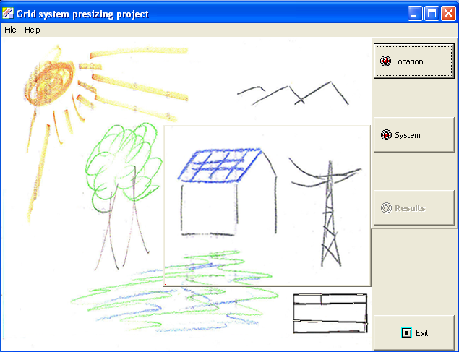
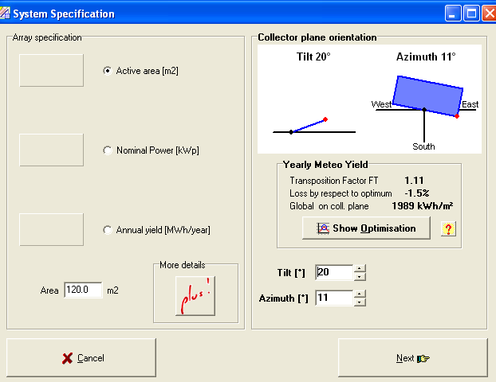

Figura 59. PVsyst – Campos associados ao preliminary design

Project design - é utilizado quando se pretende obter um estudo completo e rigoroso. Apresenta um vasto número de parâmetros passíveis de serem configurados, recorre a uma base de dados extremamente completa e emite um relatório igualmente completo, onde são indicados vários outputs, (produção, perdas associadas ao sombreamento e cablagem, rácio inversor – sistema PV, etc).
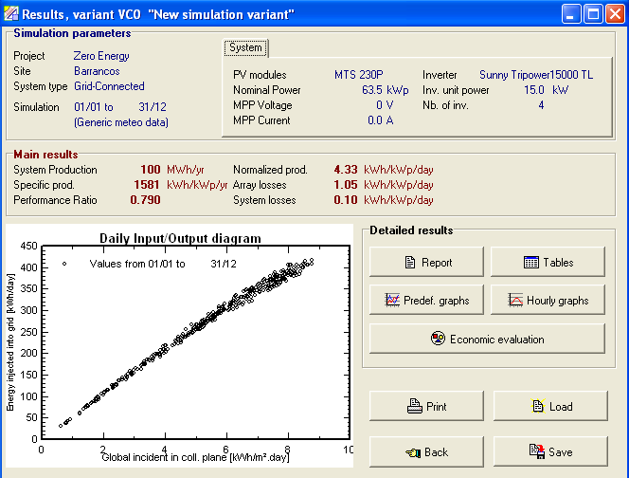
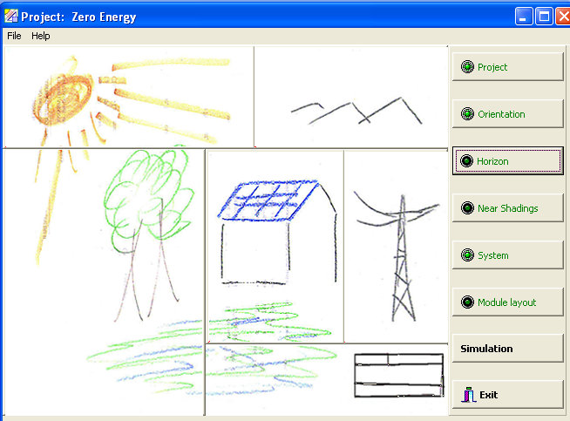

Figura 60. PVsyst – Campos associados ao project design
Como base de dados de suporte às duas opções de cálculo, este software tem uma ferramenta chamada Tools, que pode ser editada através da importação de dados.

Tools - esta ferramenta permite gerir toda a base de dados que suporta as duas anteriores opções, como os dados meteorológicos.
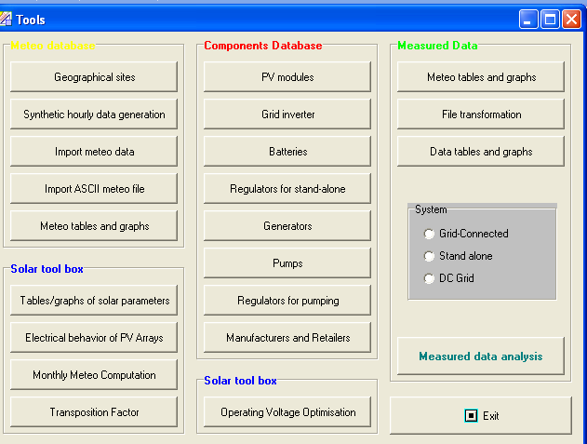
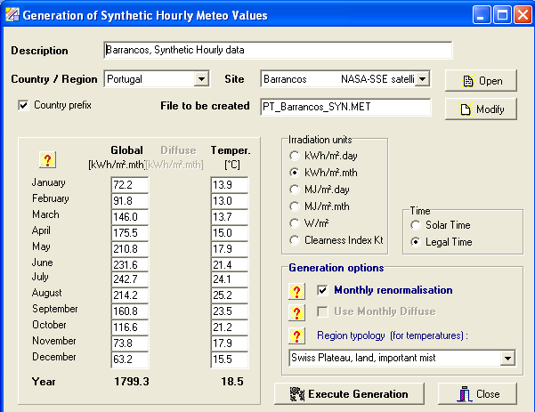

Figura 61. PVsyst – Base de dados disponiveis na ferramenta Tools

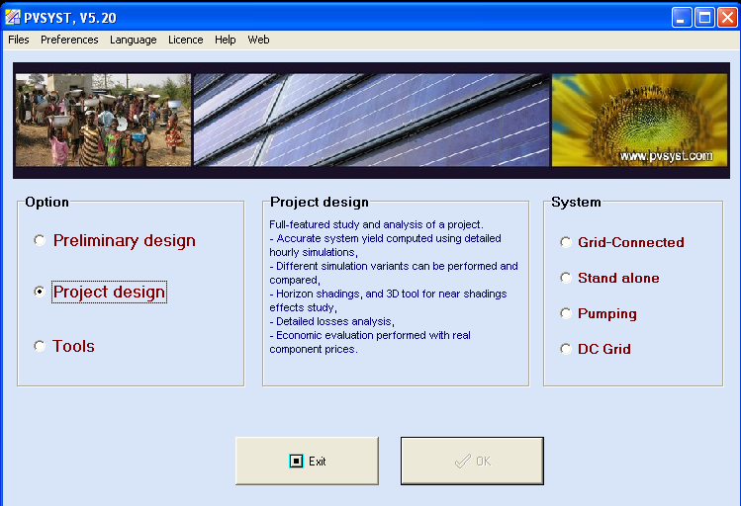
Através deste software, podemos igualmente dimensionar e simular quatro tipos de sistemas PV de natureza diferente, ou seja, sistemas PV ligados à rede (Grid-Connected), sistemas PV isolados (Stand alone), sistemas PV para bombagem (Pumping) e sistema PV em corrente contínua (DC Grid).

Figura 62. Software PVsyst

Para o presente trabalho apenas foi explorado uma pequena parte do potencial deste software, nomeadamente o recursos aos sistemas PV ligados è rede, isolados e de bombagem. Foi igualmente actualizada a base de dados Tools, com inserção dos dados meteorológicos da Vila de Barrancos.
A metodologia adoptada neste trabalho consistiu na recolha do máximo de dados possíveis sobre a Zero Energy, indicados anteriormente, para inserção posterior no software PVsyst que, após de várias configurações e ajuste efectuados pelo utilizador, emite um relatório bastante completo sobre a instalação do sistema PV em questão. Ao longo do dimensionamento, o software vai dando informações preciosas, mensagens de erro e sugestões, sobre relação entre inversor/módulos, corrente, voltagem, etc.
A utilização do software PVsyst pode e deve ser complementada com um software de cálculo e dimensionamento para inversores, como o Sunny Design, caso os inversores dimensionados sejam da marca SMA.

O Sunny Design é um software alemão, da marca SMA, que permite efectuar o dimensionamento dos inversores SMA para sistemas PV. É um extremamente útil pois indica não só o (s) inversor (es) mais adequados para cada sistema PV, ou seja, que permitem obter melhor rendimento, como também possibilita o cálculo das perdas de rendimentos associadas a cablagem, nomeadamente relativamente ao diâmetro e comprimento.
Na figura 63., estão indicados os quatro passos para a escolha da melhor configuração inversor/módulos.
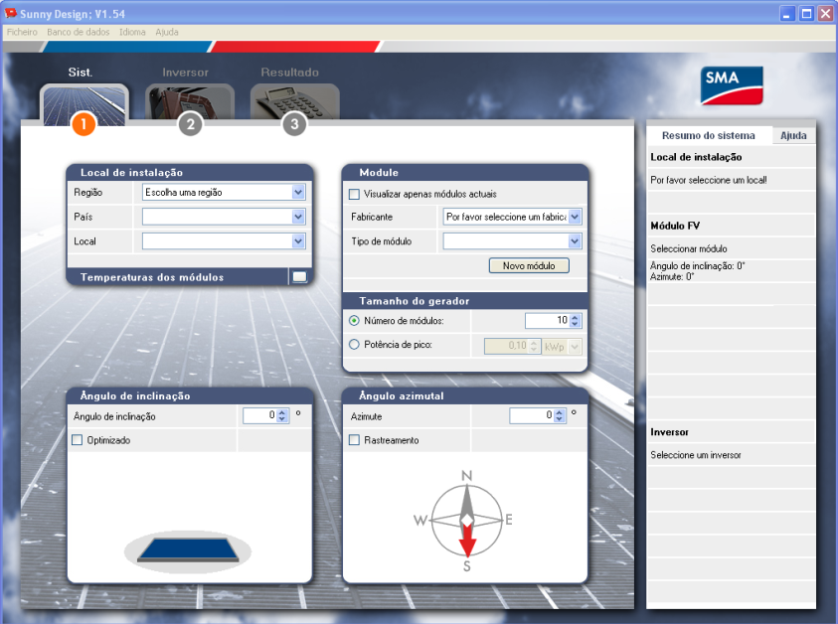
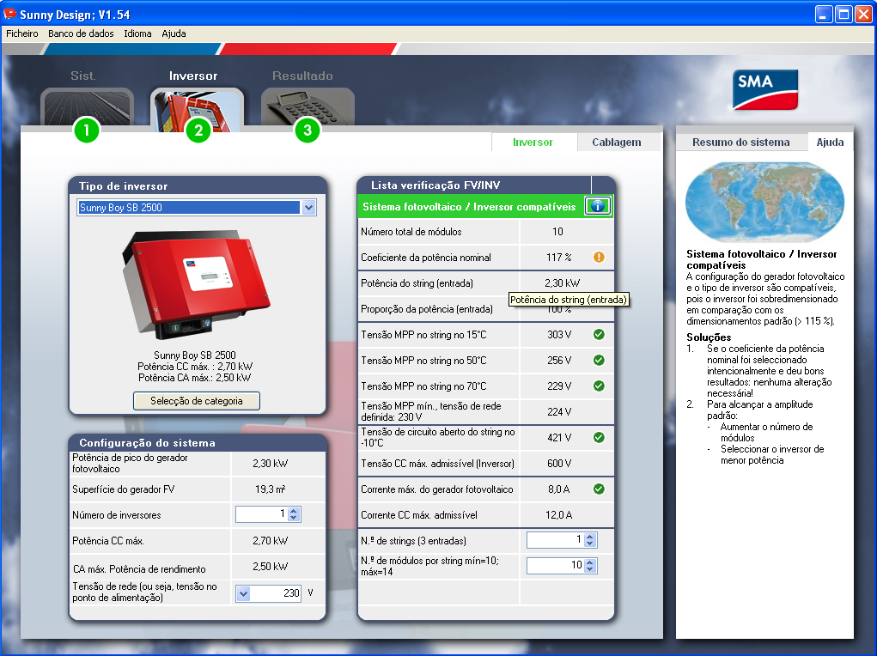
b)
a)

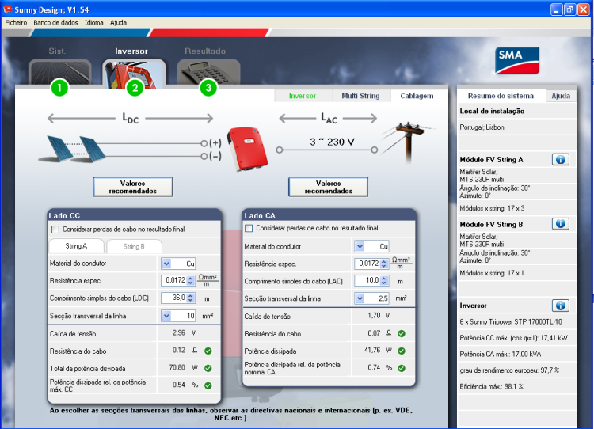
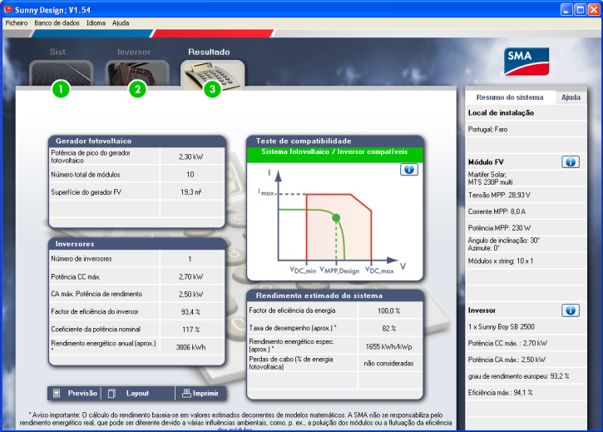
d)
c)

Figura 63. Três etapas necessárias para obter um relatório do software Sunny Design. a) Escolha da zona, inclinação, orientação e composição do sistema PV. b) Escolha do inversor de acordo com o sistema PV. c) Escolha do diametro e comprimento da cablagem. d) Resultado

  - Dimensionamento de Sistemas Solares Térmicos
    - Térmicos Software Wica

O software Wica 8.0 pertence ao conceituado fabricante espanhol de painéis solares térmicos, ROCA.
É extremamente simples de usar quando comparado com os softwares anteriores, pois as variáveis a introduzir são em menor número. Basicamente, e como podemos constatar na Figura 64., para o dimensionamento de um sistema solar térmico, é necessário caracterizar as seguintes variáveis:
- Localização geográfica do sistema a implementar;
- Tipo de consumo/edifício;
- Consumo de água quente espectável;
- Temperatura da água desejada;
- Tubagens e elementos acessórios necessários

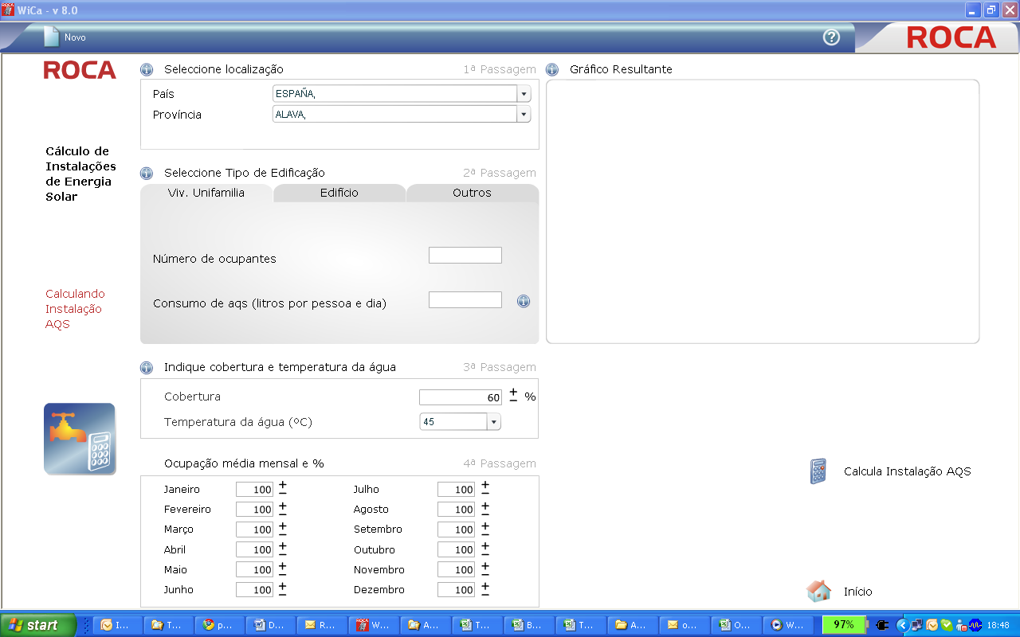

Figura 64. Software Wica

Uma vez conhecidos estes parâmetros, apenas é necessário conjugar o espaço disponível para implementação do sistema e qual o peso que o sistema solar térmico terá no sistema global de aquecimento da água.

- Caso ReaL de exploraçÃO agrícola sustentáveL

Embora em Portugal não seja conhecido nenhum caso de explorações agrícolas energeticamente sustentáveis/eficientes, e muito menos a aplicação de energia solar nas mesmas, nos países da Europa central são já vários os agricultores que, através de apoios do Estado (e não só), resolveram efectuar um diagnostico energético às suas explorações agrícolas e optar pela implementação de algumas das medidas propostas, com períodos de retorno do investimento entre 5 a 10 anos.

Em França, por exemplo, foi anunciado pelo Governo, em Junho de 2008, um plano de racionalização energético (PRE) nas explorações agrícolas que, até 2013, deverá beneficiar 100.000 explorações agrícolas. Este plano surgiu não só para incentivar e estimular a modernização do sector agrícola francês, como também para reduzir as emissões de GEE deste sector, responsável por 2% das emissões de GEE da França. Em 2009 foi disponibilizada uma verba de 35 milhões de euros para financiar as medidas resultantes da implementação do PRE.

Um exemplo real e recente de como as energias renováveis e o sector agrícola podem (e devem) andar lado a lado com benefícios mútuos, é a exploração agro-pecuária do Sr. Eddy Constant, agricultor de 42 anos, adiante designada por EAR (Exploitation Agricole Renouvelable), que, para além da implementação de várias medidas de eficiência energética, instalou duas pequenas centrais fotovoltaicas de 75,90 kWp e 16,79 kWp, em 2010.

A EAR é uma pequena/média exploração agro-pecuária, localizada em Guichy, departamento de Nièvre, em pleno centro de França (Figura 65.), que conta com 95 vacas leiteiras, distribuídas por dois edifícios com, aproximadamente, 250 e 1140 m² de área.
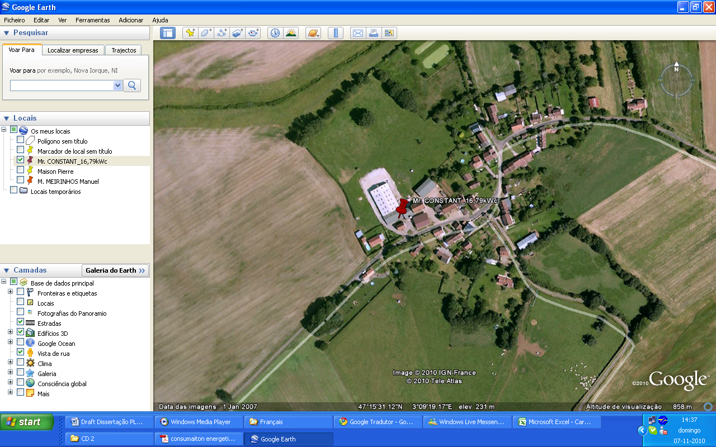
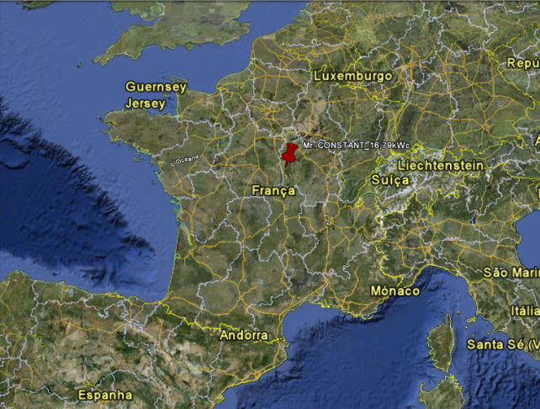

Figura 65. Localização da Exploitation Agricole Renouvelable (EAR)

No âmbito do PRE, foi efectuado, em Junho de 2009, um diagnóstico energético à EAR, com recurso ao sistema PLANETE (Método criado especificamente para análise energética das explorações), que consiste em analisar as entradas – consumos directos e indirectos de energia associados às várias etapas existentes – e as saídas de uma exploração agrícola, ou seja, o produto final, bem como as emissões de GEE associadas. Posteriormente, o PLANETE propõe medidas de racionalização/produção de energia, através de fontes renováveis ou simplesmente adoptando atitudes e equipamentos mais sustentáveis. O princípio do diagnóstico PLANETE está apresentado na Figura 66.
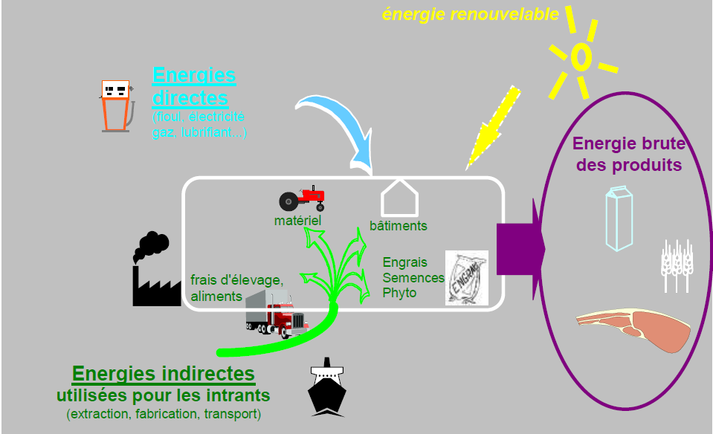

Figura 66. Principio do diagnóstico energético – PLANETE [49]

A unidade utilizada nestes diagnósticos, e porque estamos a falar de várias fontes de energia (electricidade, gás, gasóleo, fertilizantes, etc.), é o EQF (Équivalent litre de Fioul). Na tabela 14, são indicadas algumas das correspondências em EQF.

Entradas | Unidade | EQF/Unidade
Gasóleo | L | 1,19
Gás | L | 1,17
Electricidade | kWh | 0,28
Ureia | Kg | 1,81
P2O5 | Kg | 0,43
K2O | Kg | 0,34
Tabela 14. Exemplos de equivalência energética segundo o sistema PLANETE [49]

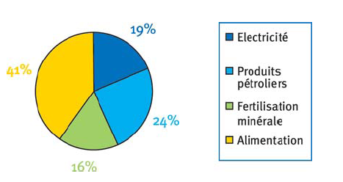
Após o diagnóstico, a EAR apresentava um consumo de energia de 1240 EQF/cabeça, 380 EQF/cabeça de consumo directo e 860 EQF/cabeça de consumo indirecto, constatando-se que a maior parte da energia era gasta na alimentação (41%) e nos combustíveis fosseis (24%), como se apresenta na Figura 67.

Figura 67. Distribuição dos consumos energéticos da EAR [50]
Foram então propostas várias medidas de racionalização energética, de acordo com as características da EAR, que se estão sumarizadas na tabela 15.

FONTE CONSUMO | 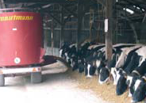  MEDIDAS RACIONALIZAÇÃO
ALIMENTAÇÃO | Evitar os desperdícios
ALIMENTAÇÃO | Diminuir as refeições de ração, pois é ingerida uma quantidade significativa de pasto
ALIMENTAÇÃO | 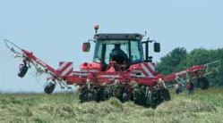  Substituir o farelo de soja por colza
ALIMENTAÇÃO | Optimizar o consumo de concentrados
COMBUSTIVEIS FOSSEIS | Adoptar uma condução económica (na lavoura)
COMBUSTIVEIS FOSSEIS | Tractor com potência sobre dimensionada
ELECTRICIDADE | 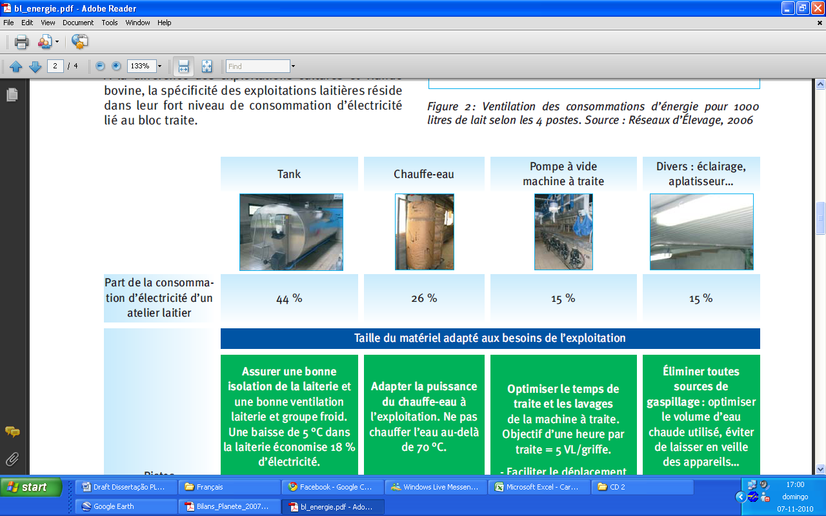  Efectuar um melhor isolamento do edifício
ELECTRICIDADE | Instalar um sistema solar térmico para aquecimento de águas
ELECTRICIDADE | Optimizar as lavagens (frequência e duração)
ELECTRICIDADE | Assegurar uma boa ventilação
ELECTRICIDADE | Colocar lâmpadas de baixo consumo
ELECTRICIDADE | Eliminar desperdícios
FERTILIZAÇÃO MINERAL | Respeitar com mais rigor as recomendações dos fertilizantes a utilizar
Figura 68. Exploração EAR
Tabela 15. Medidas de racionalização propostas para a EAR [50]

Para além das medidas de racionalização propostas, que visam sobretudo reduzir os consumos energéticos, optimizando processos e procedimentos ou simplesmente recorrendo a equipamentos mais eficientes e ajustados à realidade da exploração, foi igualmente proposto a instalação de energia fotovoltaica sobre os telhados dos dois edifícios que compõem a EAR, para venda exclusiva da energia produzida à rede eléctrica a uma tarifa bonifica de 600 €/MW (Arrêté tarif PV-100112).
Após analisar as medidas propostas pelo diagnóstico energético, o agricultor resolveu seguir os concelhos facultados e implementar em primeiro lugar as medidas que apresentavam um período de retorno do investimento mais curto, nomeadamente a substituição das luminárias, substituição do farelo de soja pela colza e a instalação de energia fotovoltaica sobre os telhados dos dois edifícios.
Não foram disponibilizados os dados referentes à poupança efectiva das três medidas implementadas, sendo apenas indicado que o rácio entre a produção de energia e o consumo directo de energia (em EQF) era de 3/4, ou seja, a produção de energia suplantava 3/4 do consumo directo de energia na exploração.
Através dos seguintes cálculos, recorrendo às mesmas metodologias indicadas anteriormente, comprova-se que, de facto, tal indicação está correcta.

CONSUMO ENERGIA
Consumo directo de energia na EAR | 380 EQF / cabeça
Efectivo da EAR | 95 cabeças
Equivalência EQF – kWh | 1kWh – 0,28 EQF

380 x 95 = 36.100,00 EQF/ano
36.100,00 / 0,28 = 128.928,57 kWh/ano

PRODUÇÃO DE ENERGIA
Potência / Parâmetros | 75,90 kWp | 16,79 kWp
Localização | Guichy | Guichy
Inclinação (%) | 30˚ | 15˚
Orientação (˚) | 50˚ Oeste | 10˚ Este
Sombreamento | Não | Não
Produção (kWh/ano) | 78.329,00 | 17.930,00

78.329,00 + 17.930,00 = 96.259,00 kWh/ano
0,28 x 96.259,00 = 26.952,52 EQF

RÁCIO PRODUÇÃO / CONSUMO
3
26.952,52
4
= 0,75 ≈
36.100,00

Nos Anexos VI e VII, encontram-se as simulações efectuadas, com recursos aos programas PV-SYST e Sunny Design, respectivamente, que permitiram obter as produções de energia eléctrica a partir das duas instalações fotovoltaicas instaladas e a melhor PR da interligação Inversor – Sistema fotovoltaico, respectivamente.
Com a instalação destas duas centrais fotovoltaicas, a EAR dá o seu contributo para a produção de energia limpa, injectando na rede mais de 96MWh/ano, suficiente para abastecer, em média, mais de 25 famílias por ano.
A produção de energia solar pela EAR vai igualmente contribuir para a poupança na emissão de 9,65 toneladas de CO² e irá atingir, durante 20 anos, uma receita extraordinária superior a 900.000,00 €, resultante da venda de energia à rede eléctrica (ERDF).
Em baixo, estão apresentadas algumas fotografias das instalações de 16,79 kWp e 75,90 kWp, em fase de obra e após terminadas.

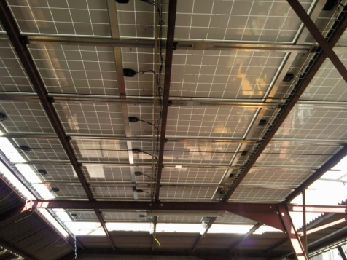
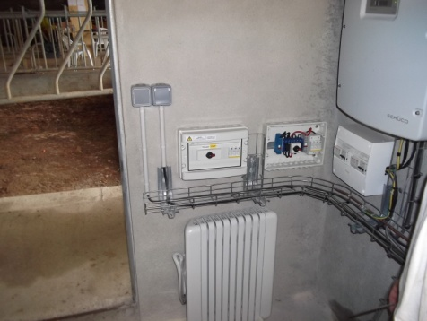
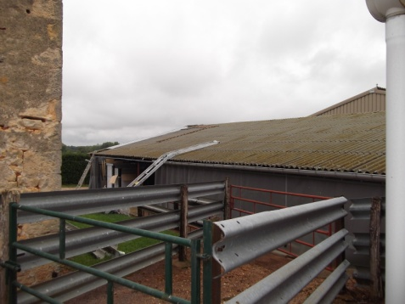

c
b
a

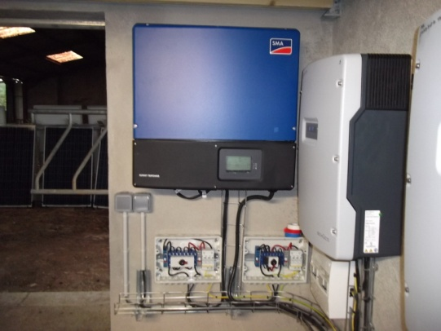
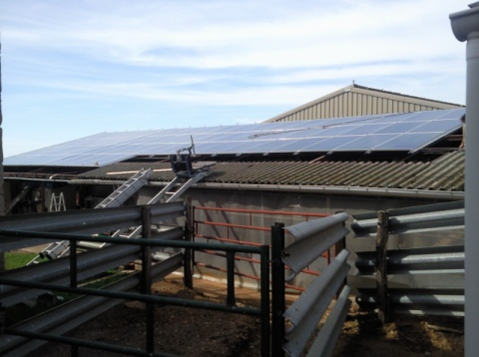
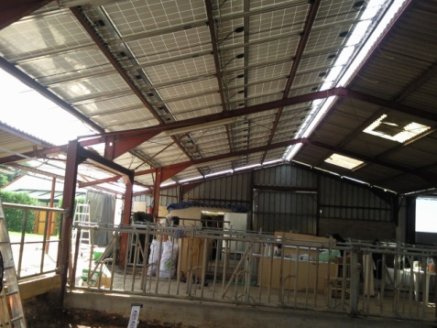

f
e
d

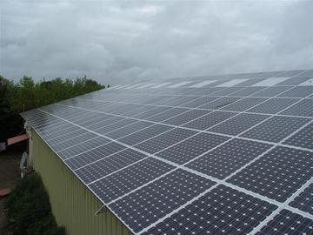
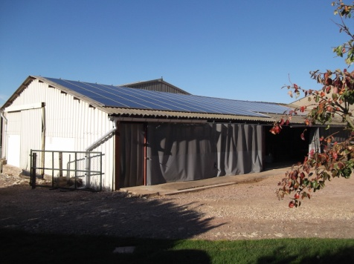
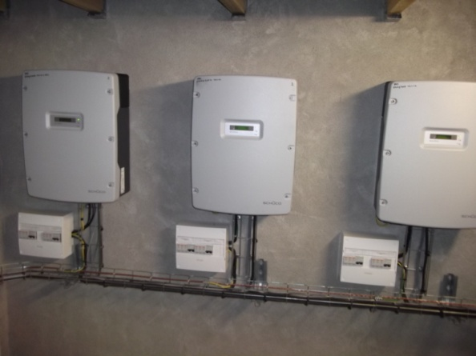

g
h
i

Figura 69. a) Edificio antes de iniciar as obras; b) Pormenor das ligações electricas entre módulos PV c) Pormenor dos quadros AC e DC d) Vista interior da instalação de 16.79 kWp; e) Inversor SMA STP17000TL + Quadro AC e DC; f) Instalação de 16.79 kWp ainda a decorrer; g) Inversores SMA STP 15000TL + Quadros DC; h) Instalação 16.79 kWp terminada; i) Instalação de 75.90 kWp terminada.

- COnclusões

A quantidade de energia que consumimos hoje terá efeitos no futuro, com impacte mais ou menos negativo, dependendo da forma como a obtemos. A preocupação crescente pelo meio ambiente aliada à necessidade de rentabilizar ao máximo um determinado sector de actividade, nomeadamente o sector agrícola, torna imperial que se adoptem processos e procedimentos energeticamente eficientes.
O presente trabalho visou demonstrar que as energias renováveis têm um papel extremamente importante não só no ambiente, como também na vertente económica de uma actividade.
Importante referir que foi feita a diferenciação, em termos de análise técnica e económica, entre o sistema PV isolado e as restantes medidas. Essa diferenciação foi efectuada pois a implementação do sistema PV isolada propõe a substituição de um aparelho que utiliza como fonte de energia o gasóleo, e não a electricidade.

  - Análise técnica

A implementação das medidas propostas no presente trabalho contribuirá para uma modernização e inovação tecnológica na Zero Energy, potenciando a substituição de equipamentos que se apresentam tecnicamente desactualizados ou mal dimensionados para a realidade da exploração, diminuindo fortemente a eficiência do processo em que estão envolvidos.
A primeira medida, substituição das lâmpadas incandescentes por lâmpadas fluorescentes, bem como a diminuição do seu número, é um exemplo claro de uma medida extremamente simples de implementar e com benefícios técnicos e económicos imediatos. As lâmpadas fluorescentes, embora tenham um custo inicial ligeiramente mais elevado, apresentam uma durabilidade 10x às incandescentes.
Relativamente à instalação do sistema solar térmico para aquecer a água necessária a vários processos da exploração, e a possibilidade de interligação do mesmo com o sistema convencional já existente, será uma solução com durabilidade aproximada superior a 15 anos, potenciando o melhor rendimento dos dois sistemas, sendo que nos meses de Verão, apenas o sistema solar térmico funcionará. No Inverno, o termoacumulador dará apoio ao sistema solar térmico para atingir a temperatura requerida.
Quanto ao equipamento utilizado, a opção recaiu sobre marcas portuguesas, como são os casos da Vulcano e Martifer Solar, para que a sinergia entre a energia solar e a agricultura possa também auxiliar o crescimento e desenvolvimento industrial deste sector. Os colectores solares térmicos são da marca Vulcano, e apresentam uma relação qualidade/preço muito interessante, tendo igualmente a vantagem do serviço pós-venda, nomeadamente as manutenções. Como módulos fotovoltaicos, foram propostos os módulos MPRIME 230P, fabricados na Martifer Solar, cuja ficha técnica se encontra no Anexo VIII. Decidiu-se instalar módulos PV de tecnologia policristalina pois apresentam uma perda de rendimento ao longo do seu período de vida mais baixa, quando comparada com a tecnologia monocristalina e, a relação qualidade/preço, embora muito semelhante, é ligeiramente favorável à tecnologia policristalina, sobretudo quando os módulos são sujeitos a um processo de fabrico de qualidade.

  - Análise económica

Qualquer investimento, independentemente da natureza, carece de uma análise económica antes de ser efectuado. Este trabalho procurou sempre mostrar essa necessidade.
Na tabela 16., estão sistematizadas as medidas implementadas na Zero Energy, ou seja, medidas que através do aproveitamento da energia solar contribuíram de alguma forma para tornar a exploração mais eficiente e rentável economicamente.
Medidas | Custo Inicial | Poupança Anual | Receita Anual | Payback
Substituição da iluminação | 234,00 € | 147,02 € | - | 2 anos
Instalação de sistema Solar Térmico para águas quentes | 38.480,00 € | 11.299,74 € | - | 4 anos
Instalação de sistemas PV para injecção na rede eléctrica | 305.913,02 € | - | 46.200,00€ | 7 anos
Instalação de sistema PV isolado para bombagem de água | 7.870,90 € | 1.218,75 € | - | 6 anos
Tabela 16. Medidas de racionalização e produção energética propostas para a Zero Energy

Analisando este números, facilmente se conclui que, embora o investimento na energia solar e medidas de eficiência energética apresentem um custo relativamente elevado, o mais terá retorno a médio longo/prazo, diminuindo custos e aumentando significativamente receitas.

A exploração Zero Energy apresenta um consumo energético (térmico e eléctrico) anual de 219.599,40 kWh, aproximadamente 19.763,95 €/ano, se considerarmos o preço de compra da electricidade de 0,09 €/kWh. Com a implementação destas medidas, e sem considerar que o preço de compra da energia eléctrica ao comercializador aumenta anualmente, a exploração Zero Energy passaria a gastar apenas 8.317,19 €/ano reflectindo uma poupança de 11.446,76 €/ano.

Adicionalmente, podemos considerar também a substituição do gerador a gasóleo pelo sistema PV isolado, que não só diminuirá os consumos de gasóleo, como a partir do sexto ano, este sistema de bombagem apenas terá um custo residual de funcionamento, associado à manutenção do sistema PV.

Resumindo, na figura seguinte é apresentado o “antes” e o “depois” energia solar!
- 943,00 kWh/ano/animal
- 84,87 €/ano/animal
- 46.200,00 €/ano de receitas extraordinárias

Investimento em
“Energia Solar”
ANTES
DEPOIS
- 2240,81 kWh/ano/animal
- 201,67 €/ano/animal
- 0,00 €/ano de receitas extraordinárias
- CONSIDERAÇÕES FINAIS

Uma vez que no Capítulo anterior é feita uma análise objectiva e sintética, e correspondente conclusão, ao caso de estudo apresentado no trabalho, gostaria de deixar neste ponto algumas ideias, possibilidades e oportunidades de âmbito geral, para que o meu trabalho possa, de facto, ter aplicabilidade prática.

Numa altura em que impera a necessidade de reduzir despesas e aumentar receitas, para fazer face a um mercado global cada vez mais competitivo e severo, parece-me de extrema importância que também o sector agrícola adopte medidas económica e energeticamente eficientes, reduzindo a sua dependência dos subsídios provenientes da União Europeia.

Ao longo do presente trabalho, tentei mostrar que existem alternativas renováveis, nas quais o nosso País é bastante rico, que irão contribuir para o aumento das receitas, para a redução de despesas e, não menos importante, para reduzir a influência das condições climáticas no resultado final da exploração. Este ultimo ponto, embora pareça antagónico, não o é! Com o efeito cada vez mais claro e real do aquecimento global, as alterações climáticas inerentes tornam a ocorrência de fenómenos extremos cada vez mais frequente, resultando em consequências devastadoras para as explorações agrícolas.

Apercebi-me, ao longo do meu trabalho, que os vectores chave enunciados no mesmo estão interligados entre si, de forma directa e indirecta, havendo espaço para uma clara e benéfica interacção entre eles, potenciada pela energia solar. Resolvi colocar essa “interligação” em forma de imagem, que potencia a captação da mensagem.

Figura 70. Interligação Energia Solar – Agricultura – Ambiente - Economia

Contudo, como em tudo na vida, a mudança de hábitos e comportamentos deve ser ensinada, através de uma informação próxima e objectiva, e não imposta.

Neste momento assistimos à imposição de uma série de medidas, benéficas de facto, para promover as energias renováveis e reduzir a emissão dos GEE, de forma a atenuarmos o crescente problema do aquecimento global. Na minha opinião, embora estas medidas sejam positivas e necessárias, deveriam ser implementadas, também elas, de forma sustentada, através de informação e consciencialização dos actores principais, que facilmente iriam perceber as mais-valias económicas, técnicas e ambientais da implementação de tais medidas. Evitava-se, deste modo, a criação de alguns “anticorpos” que tornam mais lenta e conflituosa a mudança de paradigma que tanto necessitamos.

Estudei numa Universidade onde a relação entre a Agricultura, Ambiente e Economia é próxima, sei da influência que o Instituto Superior de Agronomia tem nestas matérias e, como tal, gostaria de sugerir a criação de um programa, a nível nacional (ou local), que promovesse a eficiência energética nas explorações agrícolas, como já acontece em outros sectores de actividade. Este programa poderia consistir na realização de diagnósticos energéticos nas inúmeras explorações agrícolas e agro-pecuárias distribuídas pelo nosso País, na realização de conferências/colóquios junto das Associações Agrícolas, na formação dos jovens agricultores, etc. Assim, através da informação e educação, o futuro convergente estaria a um pequeno passo!

Concluindo, a energia solar pode, e deve, ser um veículo para a sustentabilidade e rentabilidade de uma exploração agrícola, bastando que para isso exista informação e espírito empreendedor, pois quanto aos recursos endógenos, nomeadamente o Sol, felizmente somos extremamente ricos!

“O Futuro é comprado pelo Presente”

Samuel Johnson

- BIBLIOGRAFIA

- http://www.eia.doe.gov/
- International Panel on Climate Change, “Climate Change 2007: Syntesis Report”. 2007
- http://www.globalwarmingart.com
- “Estudo do Impacto Macroeconómico do Sector das Energias Renováveis em Portugal”. Deloitte, APREN. 2010.
- Sistema de Indicadores de Desenvolvimento Sustentável – SIDS Portugal. Agência Portuguesa do Ambiente. 2007
- Paulino, José Alberto Neto. “Agricultura e Alterações Climáticas”. Instituto Nacional de Administração. 2009
- Caldas, Eugénio Castro. “A agricultura portuguesa através dos tempos”. Instituto Nacional de Investigação Científica, Lisboa.653 p.gos P. Ferreira de Almeida. 1991
- NIR: Submissão 2010 – Emissões 2008
- “Global Market Outlook for photovoltaics until 2014”. EPIA. Update May 2010. www.epia.org
- “Global Solar Industry Supply-Demand Perspective”. iSuppli Applied Market Intelligence. 2010. www.isuppli.com
- “Solar thermal markets in Europe, Trends and market statistics 2009”. ESTIF. June 2010. www.estif.org
- Lamberts, R., Ghisi, E., Abreu, A., Carlo, J., Batista, J. “Desempenho Térmico em Edificações”. LABEE, Florianópolis, Maio de 2006
- Radiação solar. In Infopédia [Em linha]. Porto: Porto Editora, 2003-2010. [Consult. 2010-11-01].]
- http://re.jrc.ec.europa.eu/pvgis/
- Programa AQSpP. “Utilização de Colectores Solares para Aquecimento de Água no Sector Doméstico”, Abril de 2004. www.aguaquentesolar.com/publicacoes/9/domestico.pdf
- Carvalho, P. Fotografias obtidas em várias visitas profissionais
- Joyce, António. Fórum renováveis magazine 2010, “Solar Fotovoltaico de Concentração (CPV)”. LNEG. 2010
- www.Solugas.com
- www.circularenergy.com
- SolarPaces, Annual Report. 2008
- Direcção-Geral de Energia e Geologia, Montra Tecnológica Solar. 2010: Lisboa
- Vallêra, A. “Energia Solar Fotovoltaica”.
http://nautilus.fis.uc.pt/gazeta/revistas/29_12/vol29_1_2_Art06.pdf
- Joyce, António. “Sistemas Fotovoltaicos”. http://www.eq.uc.pt/inovar/fotovoltaicos.pdf
- http://www.ecogen-sa.com/ECOGEN/Documentacao/FicheirosPDF/06-Solar_Fotovoltaico.pdf
- Ferreira, V. “Promoção da Energia Solar Fotovoltaica em Meio Urbano”. Apresentação Projecto PURE, IST, Lisboa.
- De Carvalho, P., Seminário Agricultura e Energias Renováveis, Torres Vedras, 2009
- www.solarplus.pt
- www.zenithsolar.com
- WS. WS Energia – We double the Sun. www.ws-energia.com
- http://www.yourhome.gov.au/technical
- Ministry of New and Renewable Energy. Renewable Energy – Akshay Urja. 2008.
- Collares Pereira. (H)CPV- Fotovoltaico de Alta Concentração, uma nova tecnologia solar com excelente potencial em Portugal. in Fórum Renováveis Magazine. 2010. Porto.
- Muñoz, E., et al., CPV standardization: An overview. Renewable and Sustainable Energy Reviews, 2010.
- Wagner, M.J., Simulation and predictive performance modeling of utility-scale central receiver system power plants. 2008, University of Wisconsin-Madison.
- International Energy Agency. Technology Roadmap - Concentrating Solar Power. 2010, Paris: OECD/IEA
- Ministério da Economia. “EFICIÊNCIA ENERGÉTICA E ENERGIAS ENDÓGENAS”. Resolução do Conselho de Ministros n.º 154/2001. 27 de Setembro de 2001, Lisboa.
- http://www.adene.pt/ADENE.Portal
- http://www.ewea.org
- MADRP (2005) – Biomassa e Energias Renováveis na Agricultura, Pescas e Florestas (ponto da situação, Junho de 2005). Doc. Policopiado.
- Brás, A., Miranda, F., Hipólito, L., Dias, L., “Biomassa e Produção de Energia”. Direcção Regional de Agricultura de Entre Douro e Minho
- http://www.fem.unicamp.br/~em313/paginas/eolica/eolica.htm
- http://www.cerpch.unifei.edu.br/Adm/artigos/715938c643cb79f46309f2bd158ec3ff.pdf
- http://www.portal-energia.com
- http://pt.wikipedia.org/wiki/Energia_renov%C3%A1vel#Energia_Maremotriz
- http://pt.wikipedia.org/wiki/Energia_das_ondas
- http://pt.wikipedia.org/wiki/Energia_geot%C3%A9rmica
- www.vulcano.pt
- http://www.enat.pt/pt/subpages.php?id=77&sub=21
- “L´énergie dans les exploitations agricoles”, Synthèse des bilans PLANETE en Bourgogne – références année 2006. Chambres d´Agriculture Bourgogne 2007.
- “Les Consumations d´énergie dans les systèmes d´élevages Bovins Laitiers du Sud Ouest”, Réseaux d´Élevage. Février 2009.
- “Les Consommations d´énergie en bâtiments d´élevage bovin”, Institut de l´élevage, Département Technique d´Elevage et Qualité. Mars 2007
- Roquete, C.J., Pais, J.M., Ventura, P.M., Henriques, N.M., “Raça Bovina Mertolenga”. II Jornadas Técnicas de Raças Bovina Autóctones. Maio 2004. Castelo Branco
- http://www.sma.de/en.html
- http://www.pvsyst.com/5.2/index.php

- ANEXOS

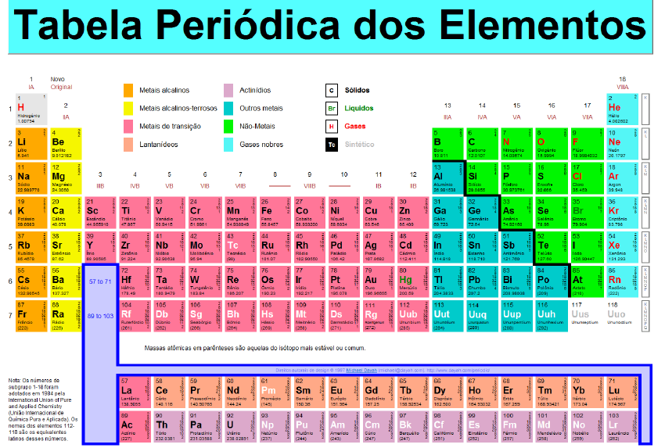
Anexo I - Tabela periódica

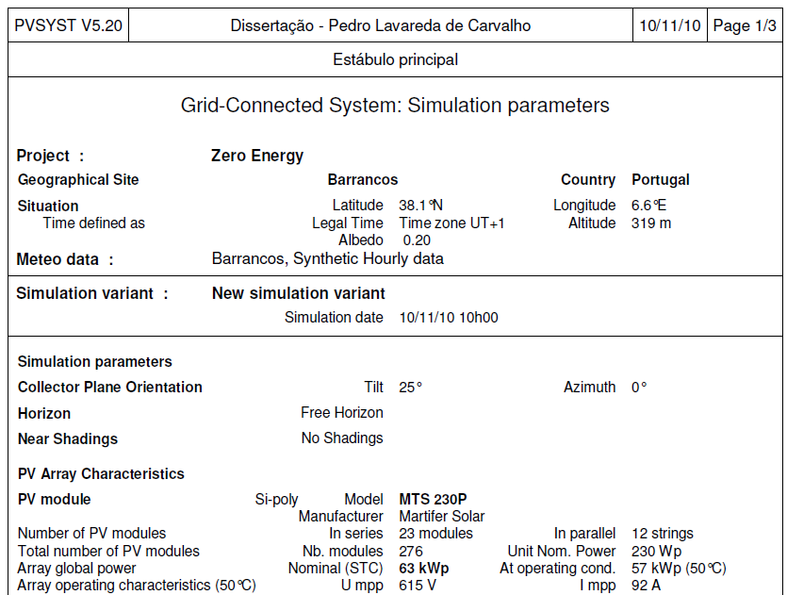
Anexo II – Relatório PVsyst/Sunny design instalação PV 63,48kWp
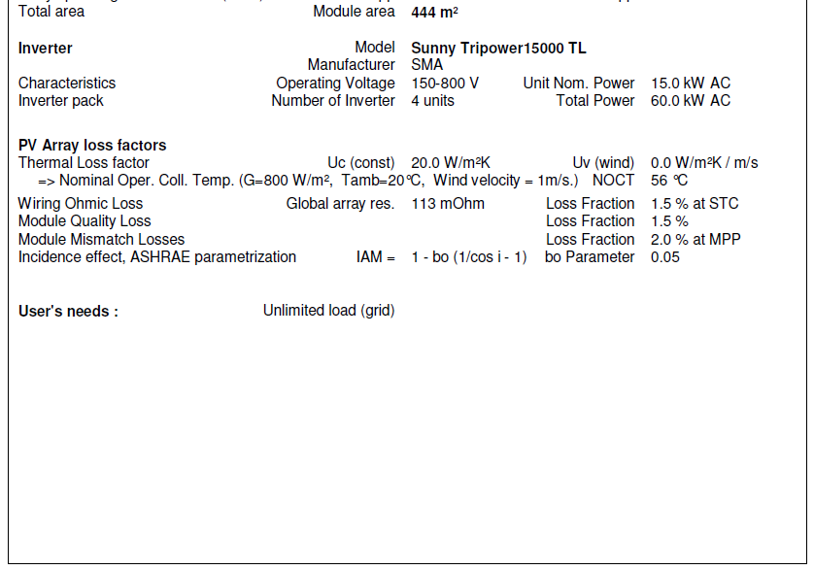

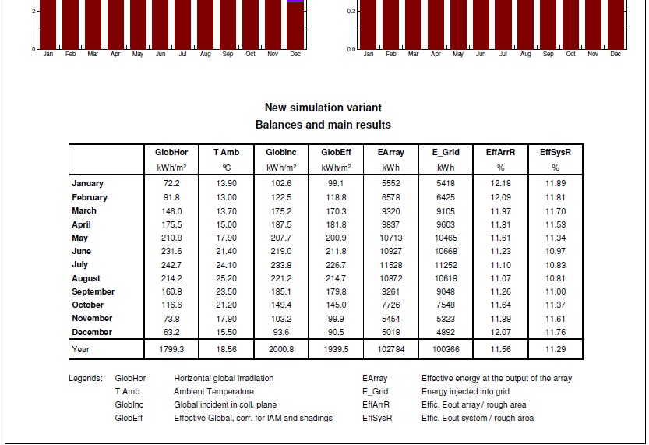
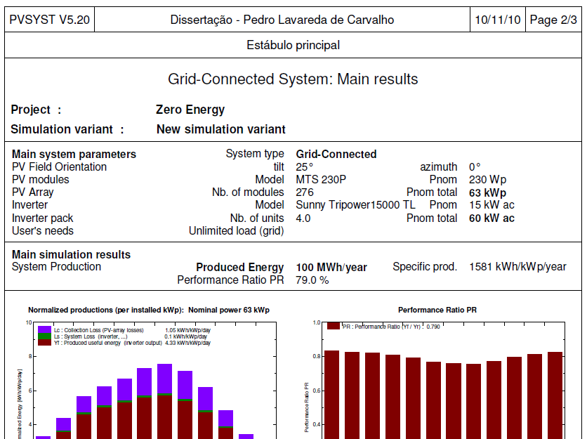

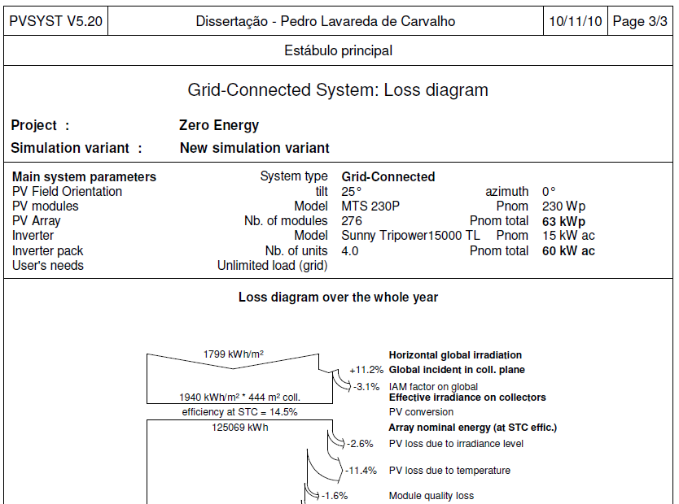
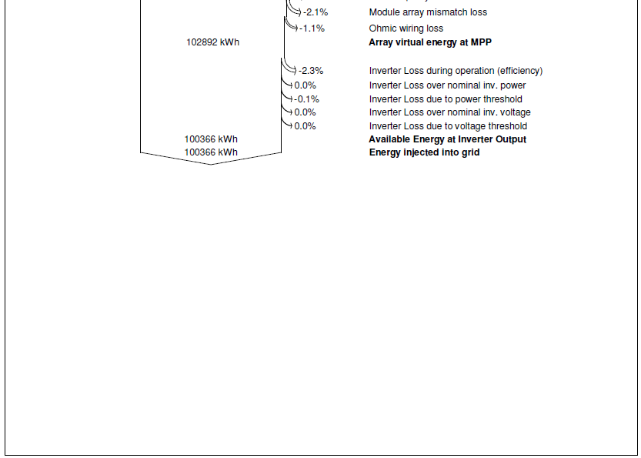

Sunny design
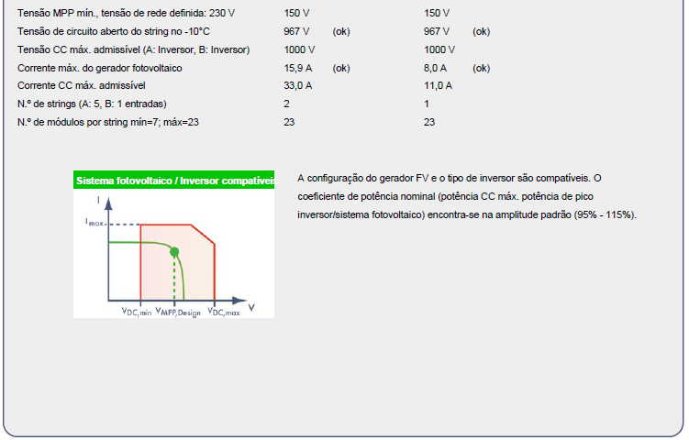
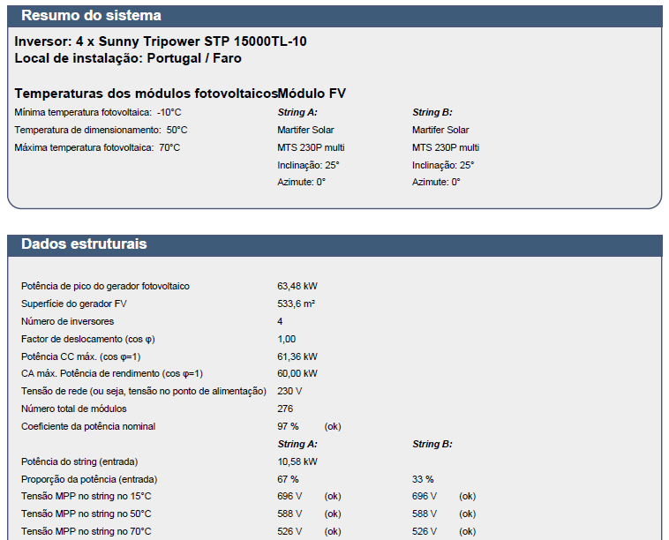

Anexo III – Relatório PVsyst/Sunny Design instalação PV 8,28kWp
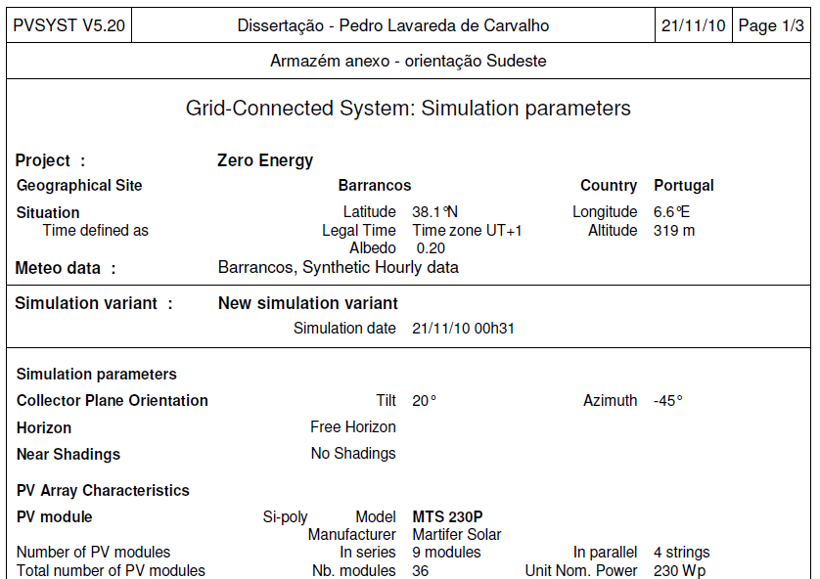
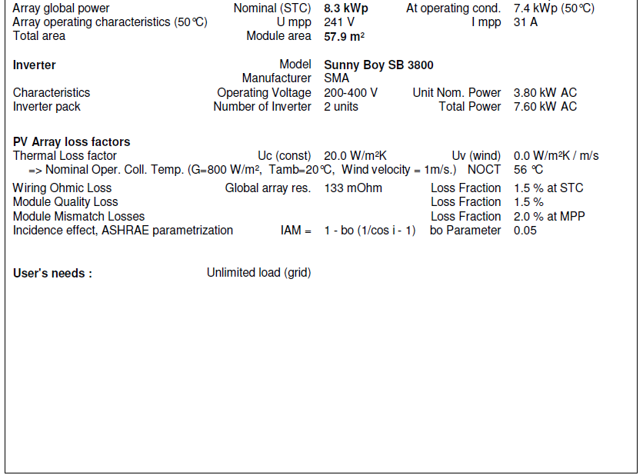

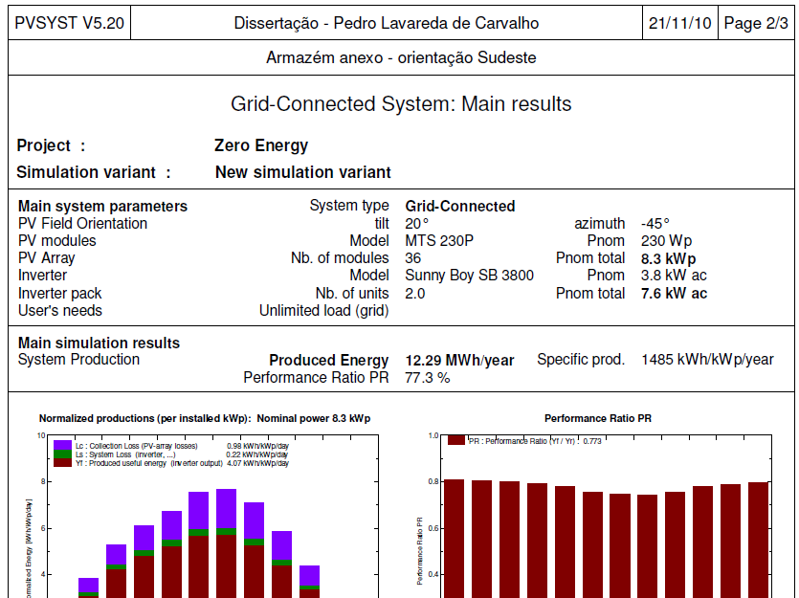

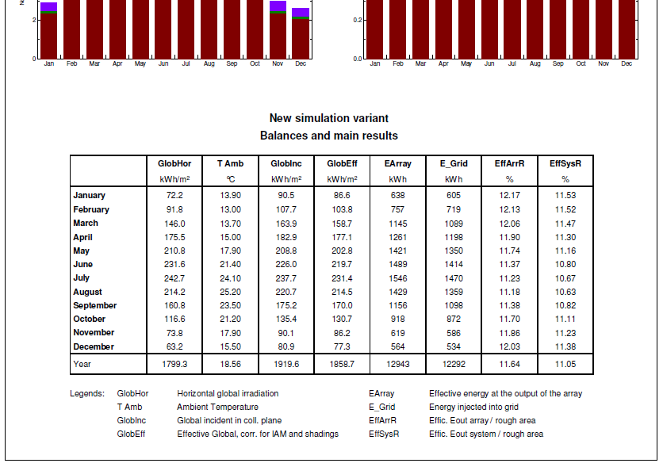
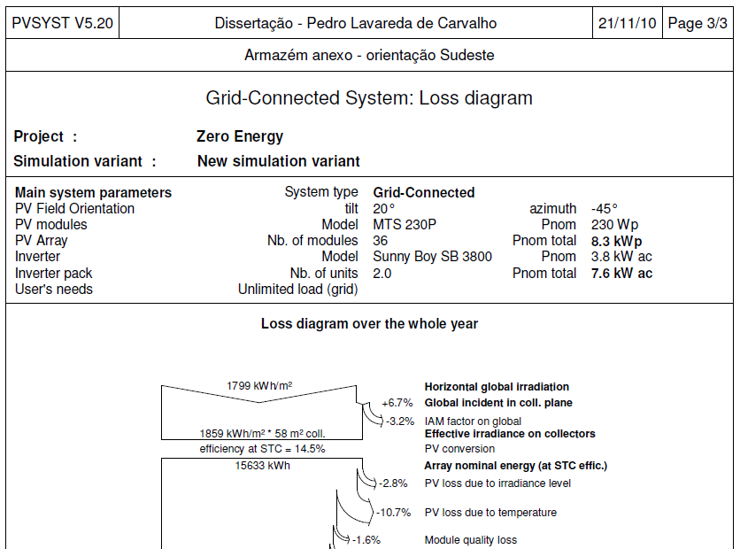
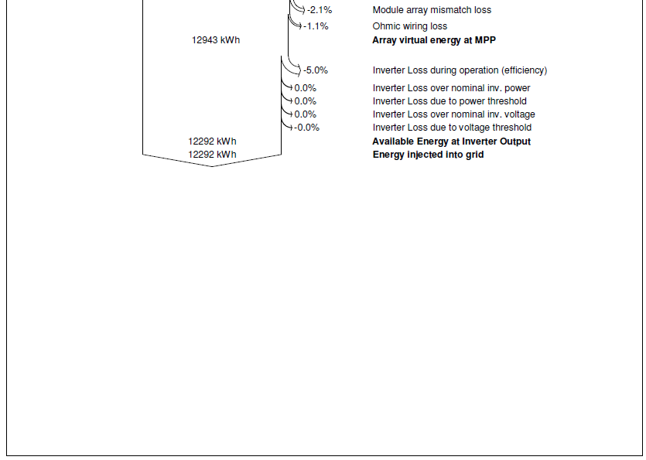

Sunny design
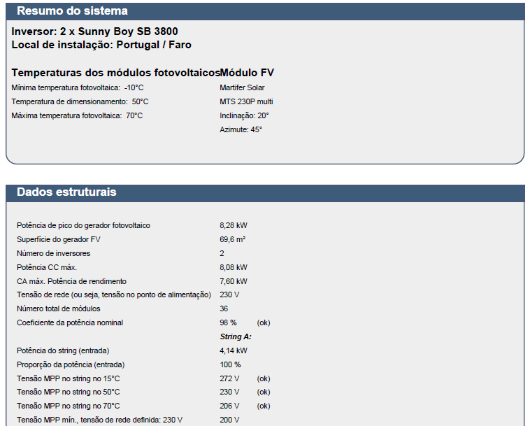
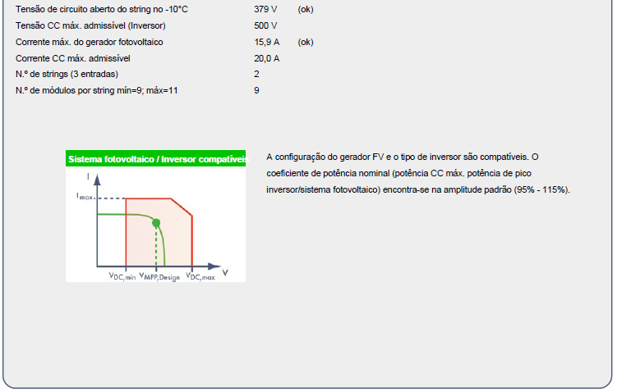

Anexo IV – Business case instalação PV de 63,48kWp
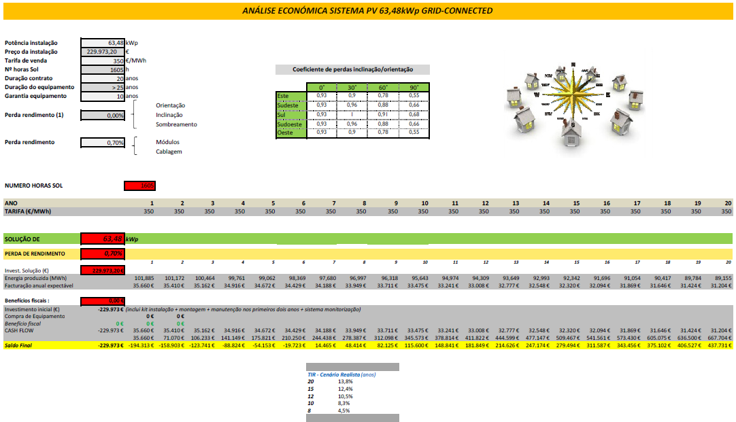

Anexo V – Business case instalação PV de 8,28kWp
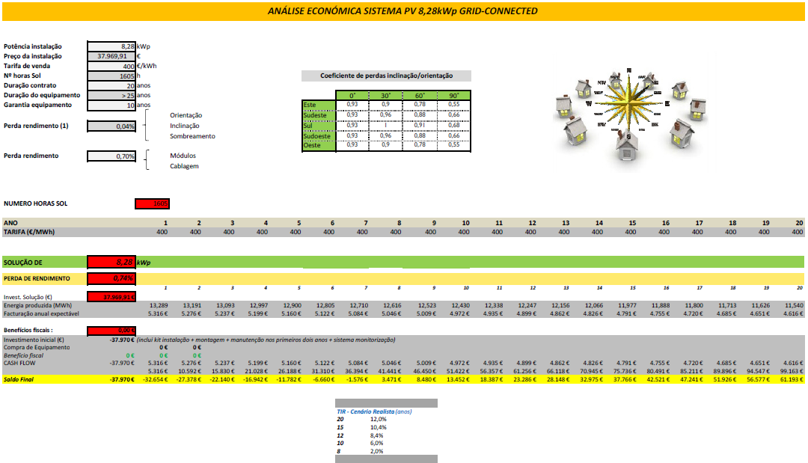

Anexo VI – Relatórios PVsyst das instalações PV 16,79kWp e 75,90kWp
Sistema PV 16,79kWp
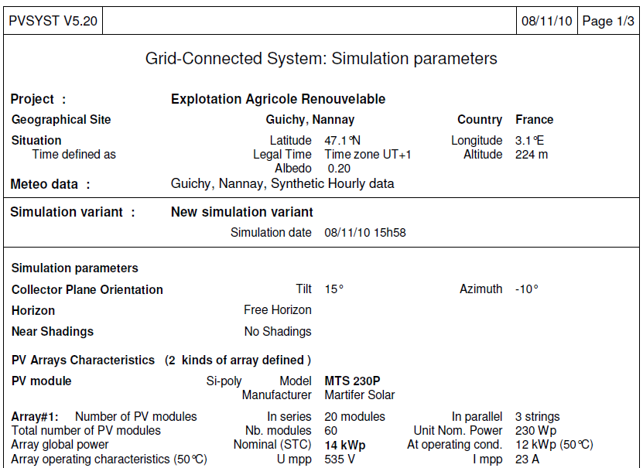

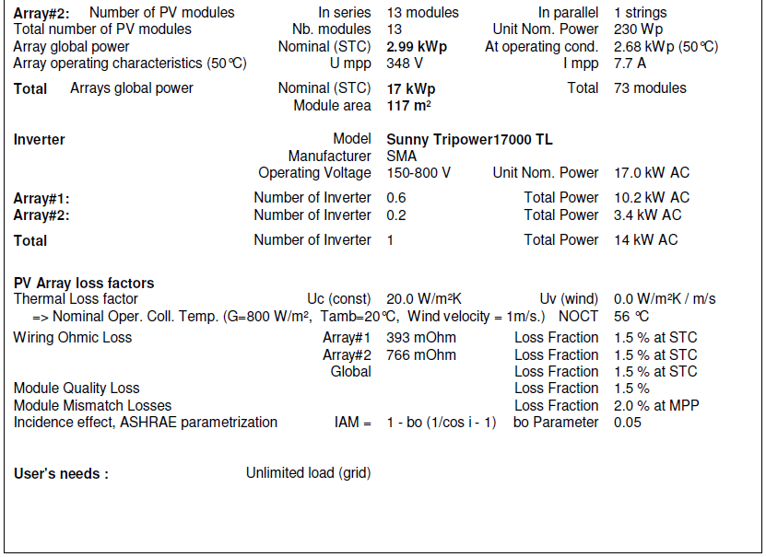

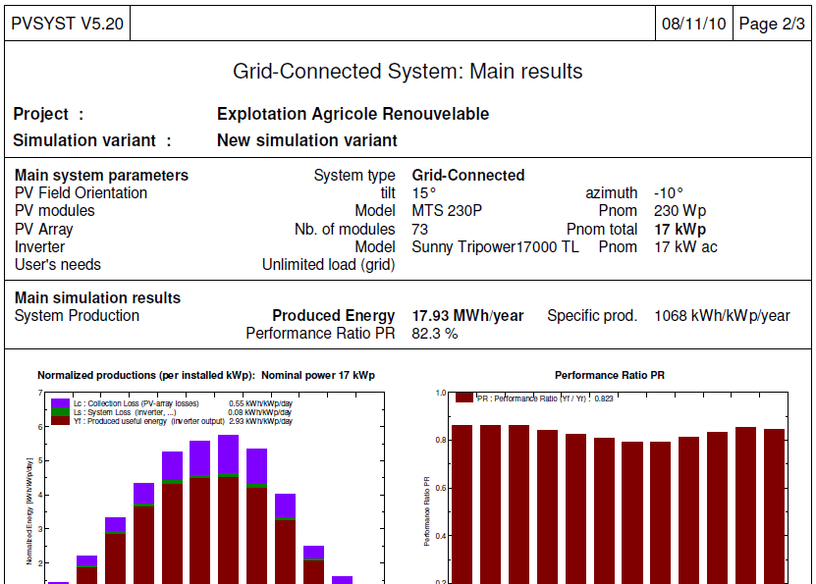

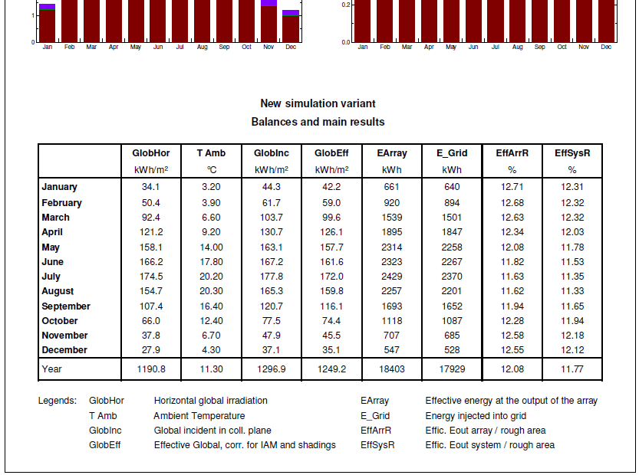
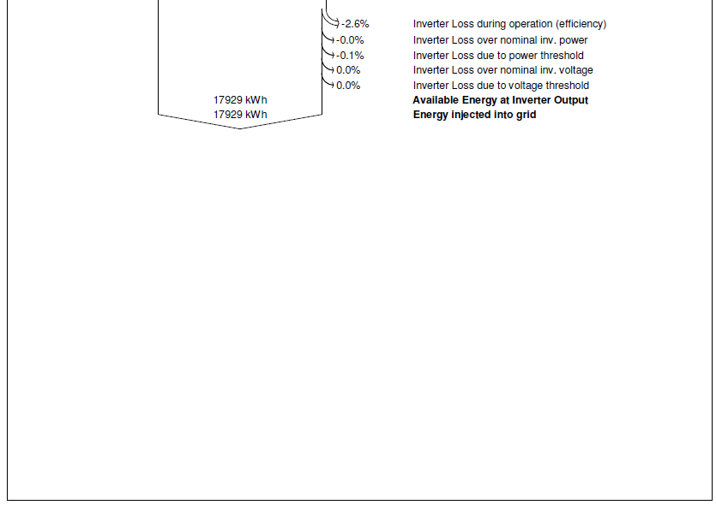
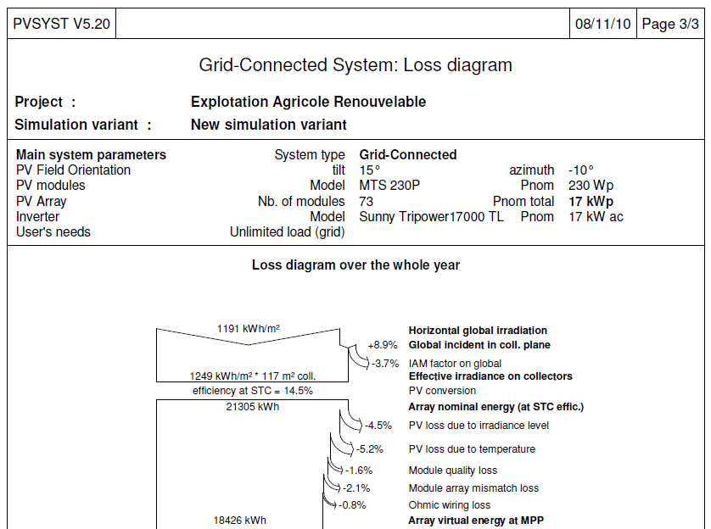

Sistema PV 75,90kWp

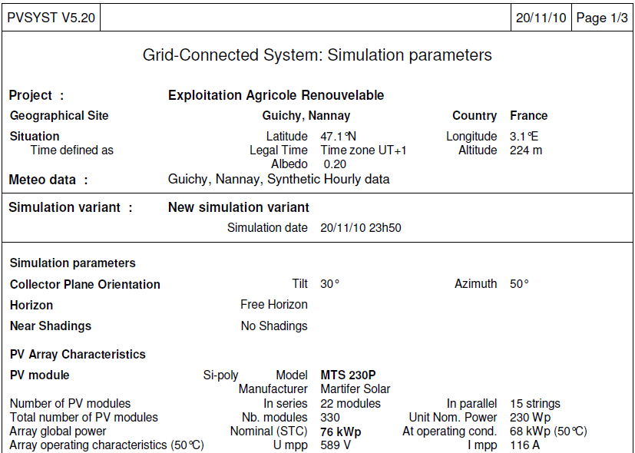

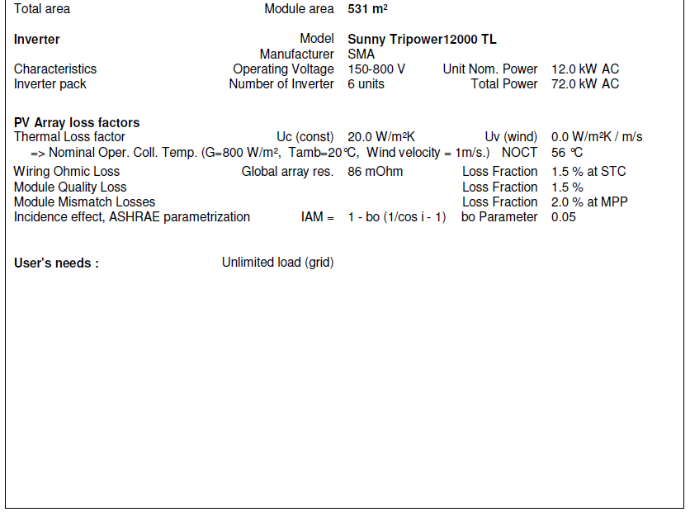
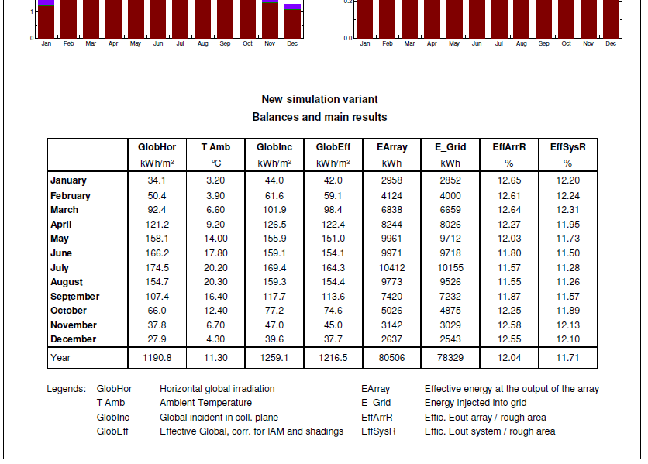
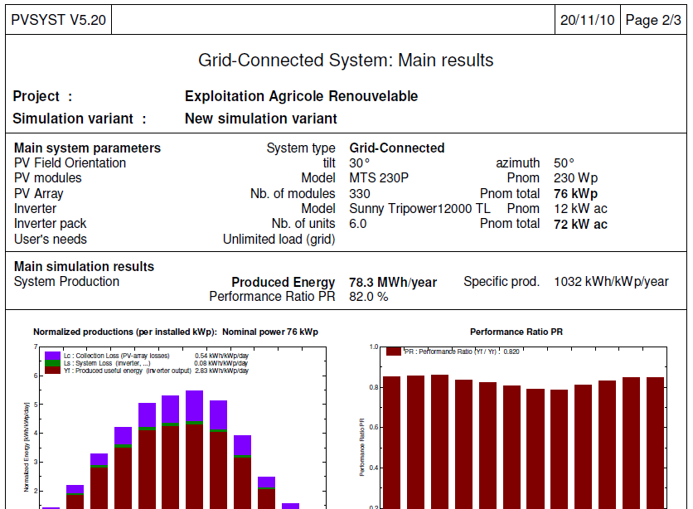

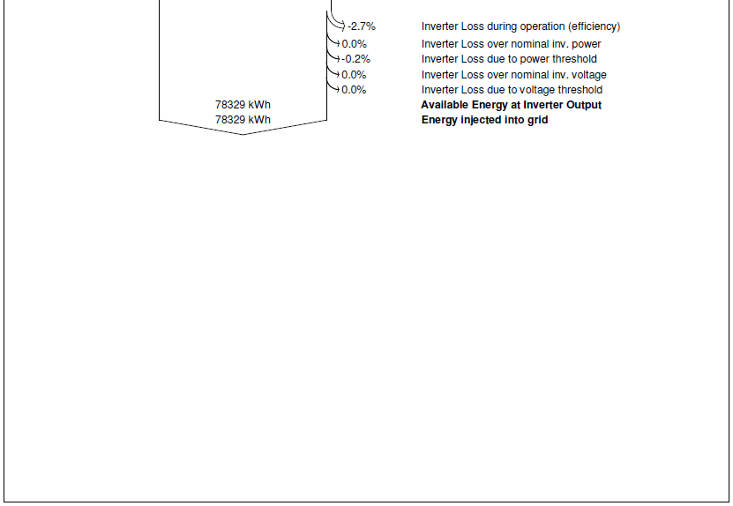
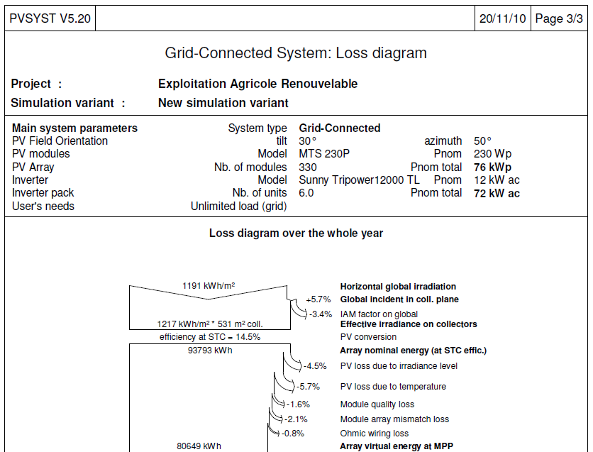

Anexo VII – Relatórios Sunny design das instalações PV 16,79kWp e 75,90kWp

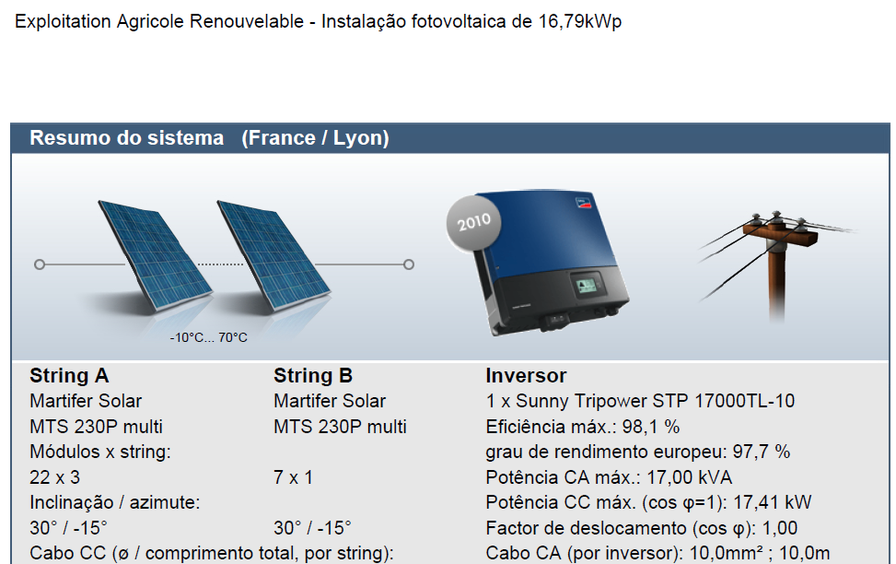

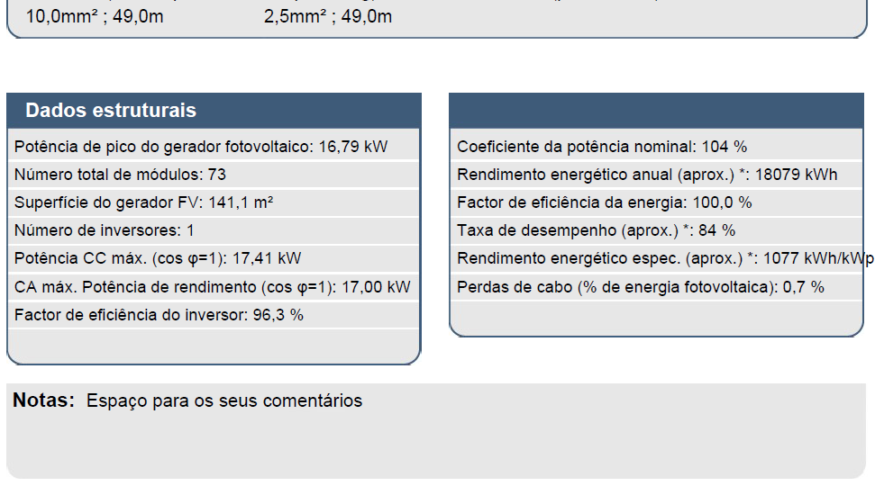

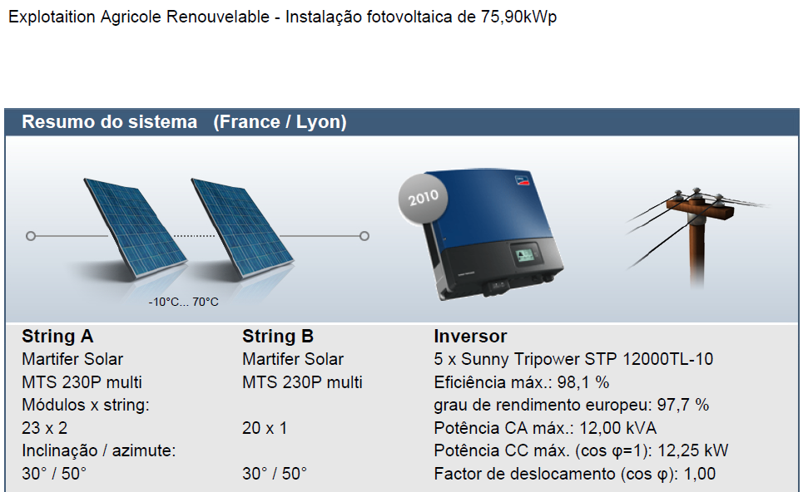

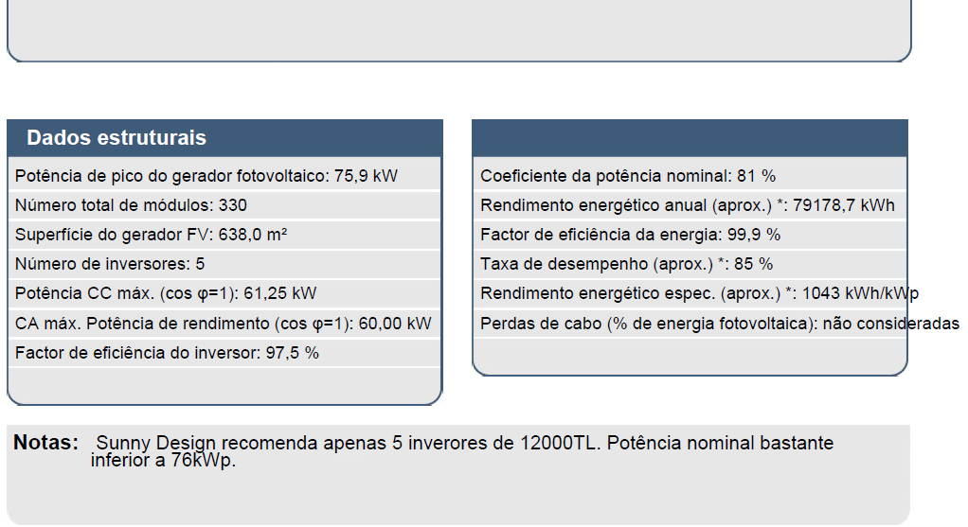

Anexo VIII – Data sheet módulo Mprime 230P
